

Guide utilisateurs Nextcloud 27

Rédacteur | Validation | Version | Date
Jérôme Herbinet | Philippe Hemmel | 1.2 | 14 juin 2024
Tableau de suivi des modifications
Modification | Auteur | Version | Date
Version initiale | Dorianne Damour, Philippe Hemmel | 1.0 | 29 avril 2021
Mise à jour | Jérôme Herbinet | 1.1 | 1er mars 2023
Ajout des Repères de texte dans les documents cibles | Damour Dorianne | 1.2 | 08 septembre 2023

Table des matières
1 Licence de ce document 6
2 Légende 7
3 Introduction 7
3.2 Qu’est-ce que Nextcloud ? 7
3.2.3 À quoi sert-il ? 7
3.2.4 Qu’est-ce qu’un logiciel libre ? 7
3.3 Notions de base 8
4 Accéder à mes dossiers et fichiers 8
4.2 Avec le navigateur web de mon ordinateur 9
4.3 Avec l’explorateur de fichier de mon ordinateur (client de synchronisation officiel) 10
4.3.3 Téléchargement et installation 10
4.3.4 Choix des dossiers à synchroniser 14
4.3.5 Où se trouve mon dossier local Nextcloud ? 17
4.3.6 Actions possibles sur les dossiers et fichiers 18
4.3.7 Dossiers inclus et exclus par défaut de la synchronisation 19
4.3.8 Forcer la synchronisation 21
4.4 Avec mon smartphone ou ma tablette (application officielle) 23
4.4.3 Méthode d’installation classique 24
4.4.4 Méthode d’installation facilité par l’usage d’un QR Code 24
4.4.5 Choix des dossiers à synchroniser 25
4.4.6 Forcer la synchronisation 26
5 Objectifs et structure du service 28
6 Partages 29
6.2 Introduction 29
6.3 Lexique 29
6.4 Les types de partage 30
6.4.3 Espaces de travail collaboratifs 31
6.4.4 Partages internes 33
6.4.5 Partages avec un invité (Guest) 34
6.4.6 Partages à un cercle 35
6.4.7 Options des partages internes, et des partages avec des invités ou avec des cercles 39
6.4.8 Partages externes 40
6.5 Distinguer les icônes de partage 45
6.5.3 Interface web, smartphone et tablette 45
6.5.4 Ordinateur : icônes de statut de synchronisation et de partage 45
6.5.5 Distinguer un partage émis d’un partage reçu 47
6.6 Voir les partages créés par d’autres pour un dossier ou un fichier auquel vous avez accès 48
6.7 Liens internes 48
6.7.3 Rôle et avantage 48
6.7.4 Comment récupérer un lien interne ? 48
6.8 Recevoir un partage 49
6.9 Renommer un partage 51
6.10 Déplacer un partage 51
6.11 Supprimer un dossier ou fichier partagé 51
6.12 Restaurer un partage supprimé 52
6.13 Bonnes pratiques de nommage d’un dossier partagé 52
7 Transfert de propriété d’un dossier, d’utilisateur à utilisateur 54
8 Éditer un fichier 56
8.2 Lexique 56
8.3 Suite bureautique en ligne et locale : laquelle utiliser ? 56
8.4 Lancer l’édition en ligne d’un fichier depuis son ordinateur 59
8.5 Lancer l’édition locale d’un fichier depuis son navigateur 60
8.6 Modèles de documents 61
8.6.3 Déclarer pour la première fois son dossier de modèles de documents 62
8.6.4 Changer de dossier de modèles de documents 63
8.7 Anciennes versions des fichiers (versionning) 66
8.7.3 Enregistrement et stockage des anciennes versions de vos fichiers 66
8.7.4 Règles de conservation des anciennes versions de vos fichiers sur le serveur 67
8.7.5 Renommage d’une ancienne version (uniquement depuis l’interface web) 68
8.7.6 Affichage de l’historique des versions d’un document et restauration 69
8.8 Exporter et/ou enregistrer un fichier sous un autre format 71
8.8.3 Avec Nextcloud Office (Collabora Online) 71
8.8.4 Avec OnlyOffice 72
8.9 Verrouillage des fichiers 72
8.9.3 Verrouillage intelligent (automatique) 73
8.9.4 Verrouillage manuel 75
9 Que deviennent les fichiers et dossier supprimés d’un dossier de groupe ? 77
9.2 Corbeille « en ligne » de l’interface web et des applications mobiles 77
9.3 Différences de comportement de la corbeille en ligne de Nextcloud et de la corbeille locale de votre ordinateur 77
10 Conflits de synchronisation 79
10.2 Contextes d’apparition d’un conflit de synchronisation 79
10.3 Comment est-on averti de l’existence d’un conflit de synchronisation ? 79
10.4 Message d’avertissement de conflit pouvant apparaître dans la bureautique en ligne 79
10.5 Message d’avertissement de conflit pouvant apparaître dans la suite bureautique locale 80
10.6 Message d’avertissement de conflit pouvant apparaître à travers le client de synchronisation Nextcloud de son ordinateur 81
10.7 Gérer un conflit de synchronisation 85
11 Mots de passe d’application 87
12 Activités et notifications 89
12.2 Activités 89
12.2.3 Activités d’un seul fichier 89
12.2.4 Toutes les activités 89
12.3 Notifications 90
12.3.3 Types de notifications 90
12.3.4 Type d’informations notifiés 90
12.3.5 Configurer ses notifications 92
13 Accessibilité 94
14 Recherche unifiée 95
14.2 Présentation 95
14.3 Comment effectuer une recherche unifiée ? 96
14.4 Syntaxe 97
15 Applications complémentaires 98

Licence de ce document

Licence Creative Commons - CC BY NC SA


Ce guide Nextcloud est mis à disposition sous licence Creative Commons Attribution - Partage dans les Mêmes Conditions - Non Commercial 4.0 International (CC BY-SA-NC 4.0). Cette licence permet à quiconque de partager, copier, distribuer et adapter le contenu de ce guide, tant que les conditions suivantes sont respectées :

Attribution (BY) : Vous devez créditer l'Œuvre, intégrer un lien vers la licence et indiquer si des modifications ont été effectuées à l'Oeuvre. Vous devez indiquer ces informations par tous les moyens raisonnables, sans toutefois suggérer que l'Offrant vous soutient ou soutient la façon dont vous avez utilisé son Oeuvre.

Non Commercial (NC) : Vous n'êtes pas autorisé à faire un usage commercial de cette Oeuvre, tout ou partie du matériel la composant.

Partage dans les Mêmes Conditions (SA) : Dans le cas où vous effectuez un remix, que vous transformez, ou créez à partir du matériel composant l'Oeuvre originale, vous devez diffuser l'Oeuvre modifiée dans les mêmes conditions, c'est-à-dire avec la même licence avec laquelle l'Oeuvre originale a été diffusée.

En acceptant ces conditions de licence, vous comprenez que l'auteur conserve ses droits sur ce guide, mais vous avez la possibilité de le partager avec d'autres personnes et de créer des œuvres dérivées à condition de respecter les termes de cette licence. Si vous avez des questions ou des demandes spécifiques concernant l'utilisation de ce guide en dehors des termes de cette licence, veuillez contacter l'auteur.

Nous encourageons vivement la diffusion de ce guide pour aider d'autres utilisateurs de Nextcloud à mieux comprendre et à exploiter cette plateforme. Nous vous invitons à respecter les termes de la licence CC BY-SA-NC 4.0 pour préserver les droits de l'auteur et encourager la collaboration.

Pour plus d'informations sur cette licence Creative Commons, veuillez visiter la page suivante : Lien vers la licence CC BY-SA-NC 4.0.

Légende
Différentes conventions typographiques sont utilisées dans ce document.
Les explications nécessaires sont typographiées de cette façon : (typographie de base du document).
Les images seront légendées de cette manière :
Légende
Pour indiquer les éléments d'interface graphique (menus ou boutons), les noms des menus ou boutons sont typographiés ainsi.
Pour fournir une remarque, un conseil ou une alerte :
Note : Texte soulignant une notion importante, une remarque ou un conseil
Cette police sera utilisée sur certains mots dans les paragraphes d'explication pour présenter des noms de fichiers, de dossiers, de commandes, des messages d'informations affichés à l'écran ou tout simplement pour mettre en exergue un terme et mieux le distinguer visuellement dans une phrase.

Introduction

Qu’est-ce que Nextcloud ?

À quoi sert-il ?
Nextcloud :
- Est une plateforme collaborative Open Source (logiciel libre), équivalente aux solutions propriétaires telles que Dropbox, Google Drive, Microsoft OneDrive, Apple iCloud, Oodrive Sync …
- Permet aux personnes de votre organisation de stocker en interne des dossiers et fichiers, mais aussi de les partager avec d’autres personnes, soit internes à l’organisation, soit externes à cette dernière

Qu’est-ce qu’un logiciel libre ?
Libre ne veut pas dire gratuit (« free », dans ce contexte, signifie « libre »)
Les 4 libertés fondamentales du Libre :
- Liberté d’exécuter le programme, pour tous les usages
- Liberté d’étudier le fonctionnement du programme et de l'adapter à ses besoins
- Liberté de redistribuer des copies du programme (ce qui implique la possibilité aussi bien de donner que de vendre des copies)
- Liberté d'améliorer le programme et de distribuer ces améliorations au public, pour en faire profiter toute la communauté
En savoir plus sur les logiciels libres, son histoire et ses particularités, en consultant sa fiche Wikipédia.

Notions de base
Dossier
- Espace utilisé pour y stocker différents types de fichiers. Il peut appartenir à une seule personne (dossier personnel), ou être un partagé entre plusieurs utilisateurs (dossier partagé). Il existe différents types de dossiers partagés, qui seront présentés dans ce document, chapitre 5 Partages, page 28.
Groupe
- Regroupement d’utilisateurs, créé par un administrateur de l’instance Nextcloud . Exemple : Équipe commerciale
Instance
- Dans ce guide le terme instance fait référence au service Nextcloud de manière générale, qu’on y accède via un navigateur internet ou n’importe quel autre terminal
Partage
- Réaliser un partage signifie donner des droits d’accès à des documents ou des dossiers à un utilisateur, un groupe d’utilisateur, ou à un cercle. Une fois ces droits d’accès octroyés, il est possible de les gérer finement, en autorisant ou non la lecture, l’écriture, la création, la suppression et le repartage à d’autres utilisateurs, groupes d’utilisateurs et cercles
Propriétaire de dossier ou fichier
- Un propriétaire de dossier ou fichier est l’utilisateur qui crée cet élément et qui détient par conséquent tous les droits sur ce dernier (lecture, écriture, suppression, repartage)
- Un propriétaire a la possibilité de créer ou supprimer à volonté des partages de ses dossiers et fichiers
- Lorsque le compte d’un utilisateur est supprimé de l’instance, toutes les données dont il est propriétaire et tous les partages qu’il a pu réaliser sont supprimés. Le propriétaire de dossier joue donc un rôle important
- Pour savoir comment transférer les droits de propriété d’un dossier ou fichier, se référer chapitre 6 Notions de base, page 53 de ce document
Terminaux
- Dans ce guide, le terme terminal fait référence aux différents appareils à l’aide desquels vous pouvez accéder à une instance Nextcloud : smartphones, tablettes, ordinateur (qu’importe son système d’exploitation). Le navigateur web n’est pas considéré comme un terminal

Accéder à mes dossiers et fichiers
L’accès au service se fait :
- Via un navigateur web (ex : Firefox) à l’adresse de l’instance « https:// »
- Directement depuis un dossier de l’ordinateur avec l’installation préalable du client de synchronisation pour Windows, Mac OS ou GNU/Linux
- Via un smartphone ou une tablette avec l’installation préalable de l’application Nextcloud, disponible sur iOS et Android dans les stores correspondants
Il est possible de connecter un même ordinateur, tablette ou mobile à plusieurs instances Nextcloud en parallèle.
Note : Certaines fonctionnalités peuvent être différentes en fonction du système d’exploitation utilisé.

Avec le navigateur web de mon ordinateur
Si vous êtes un nouvel utilisateur, vous êtes susceptible (selon paramétrage de la plateforme) de recevoir un mail automatique d’invitation votre première connexion sur la plateforme Nextcloud.
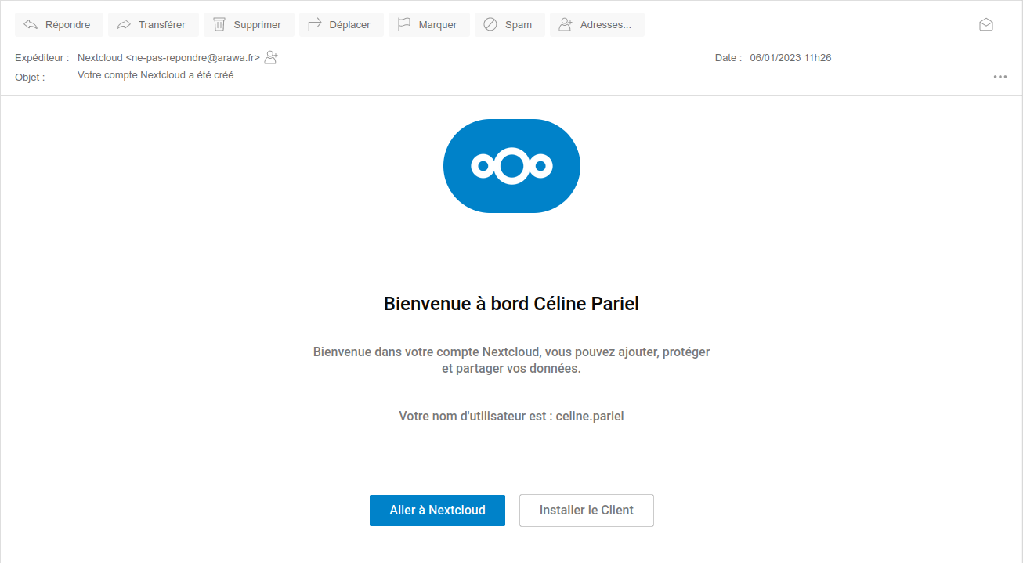
Pour accéder à Nextcloud, il y a plusieurs possibilités selon comment votre DSI a prévu les choses :
- Si vous avez reçu le mail d’invitation, cliquez sur Aller à Nextcloud pour accéder à l’interface web de votre instance Nextcloud et saisissez le nom d’utilisateur mentionné dans l’e-mail. Quant au mot de passe, soit il vous a été transmis, soit vous devez le personnaliser. Dans ce cas, sur l’écran de connexion, cliquez sur « Mot de passe oublié » et suivez la procédure
- Si vous n’avez pas reçu de mail, il y a deux possibilités, rendez-vous à l’adresse web de votre instance l’instance ( https:// ) puis saisissez votre nom d’utilisateur. Quant au mot de passe, soit il vous a été transmis, soit vous devez le personnaliser. Dans ce cas, sur l’écran de connexion, cliquez sur « Mot de passe oublié » et suivez la procédure
Contexte spécial (annuaires et authentification unique) :
Certaines organisations prévoient un système d’annuaire (LDAP) et d’authentification unique pour accéder à plusieurs plateformes, dont Nextcloud. Dans ce cas, rapprochez-vous de votre DSI pour connaître la procédure de connexion

Avec l’explorateur de fichier de mon ordinateur (client de synchronisation officiel)
Prérequis : Vous devez obligatoirement avoir un compte utilisateur actif sur l’instance Nextcloud pour pouvoir configurer le client de synchronisation après son installation.
Pour installer le client de synchronisation, vous devez être administrateur de votre ordinateur. Si ce n’est pas le cas, vous devez vous rapprocher de votre service informatique de proximité ou du service support de votre organisation pour installer le client Nextcloud.
Il est disponible pour les systèmes d’exploitation suivants : Windows, Mac OSX, GNU/Linux, Android et iOS.
Note : En ce qui concerne le stockage des données à caractère privé dans un cadre professionnel, chaque agent doit se référer à la charte informatique de son organisation.

Téléchargement et installation
Pour effectuer vous-même l’installation sur votre ordinateur, vous pouvez vous connecter à Nextcloud via votre navigateur web, puis :
- Cliquer sur l’icône en haut à droite (contenant vos initiales ou votre avatar)
- Cliquer sur Paramètres
- Cliquer sur Mobile & bureau
- Cliquer sur le bouton correspondant à votre système d’exploitation :
  - applications du bureau : Windows, Mac OSX, GNU/Linux
  - application mobile : Android (Play Store ou F-Droid) ou iOS (App Store)
- Télécharger / installer le client
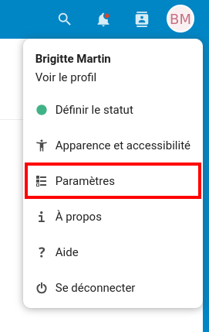 | 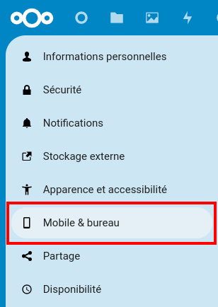
Aperçu de l’accès aux paramètres Mobile & Bureau

Lors de l’installation, il vous sera demandé d’indiquer l’adresse de l’instance Nextcloud : « https:// ». Vous allez ensuite être renvoyé à votre navigateur web, qui vous invitera à renseigner (si cela n’est pas déjà fait) :
- Votre nom d’utilisateur : il vous est transmis par service informatique de votre organisation. En cas d’oubli de vos identifiants, contactez ce même service
- Votre mot de passe
Étapes à franchir jusqu’à la connexion
En rapport avec ce qui vient d’être dit, et à de fins d’illustration, voici ci-dessous les captures d’écran de chacune des étapes, allant du premier lancement du client de synchronisation (juste après son installation) jusqu’à une connexion réalisée avec succès à un compte utilisateur existant sur une instance Nextcloud :
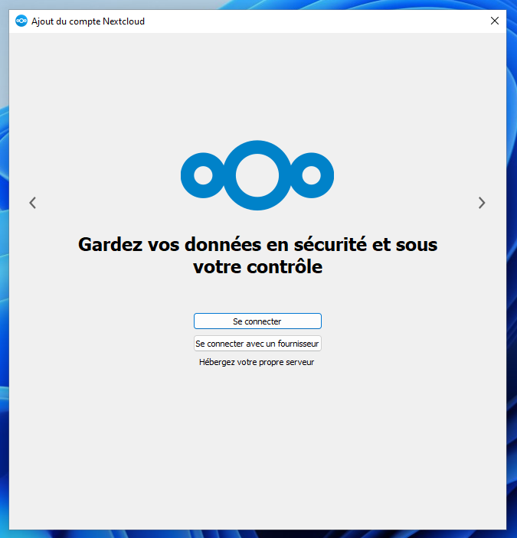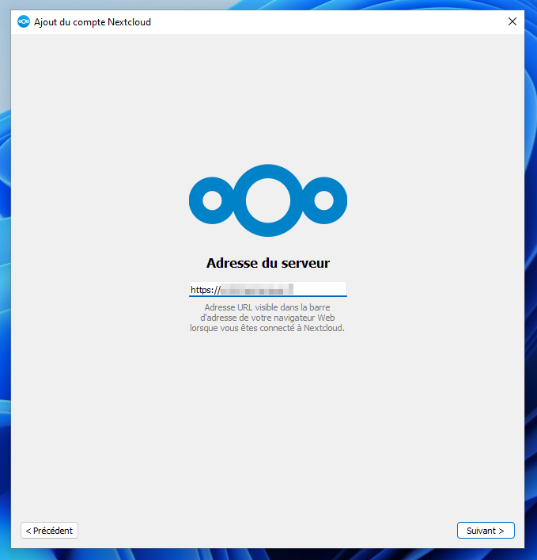
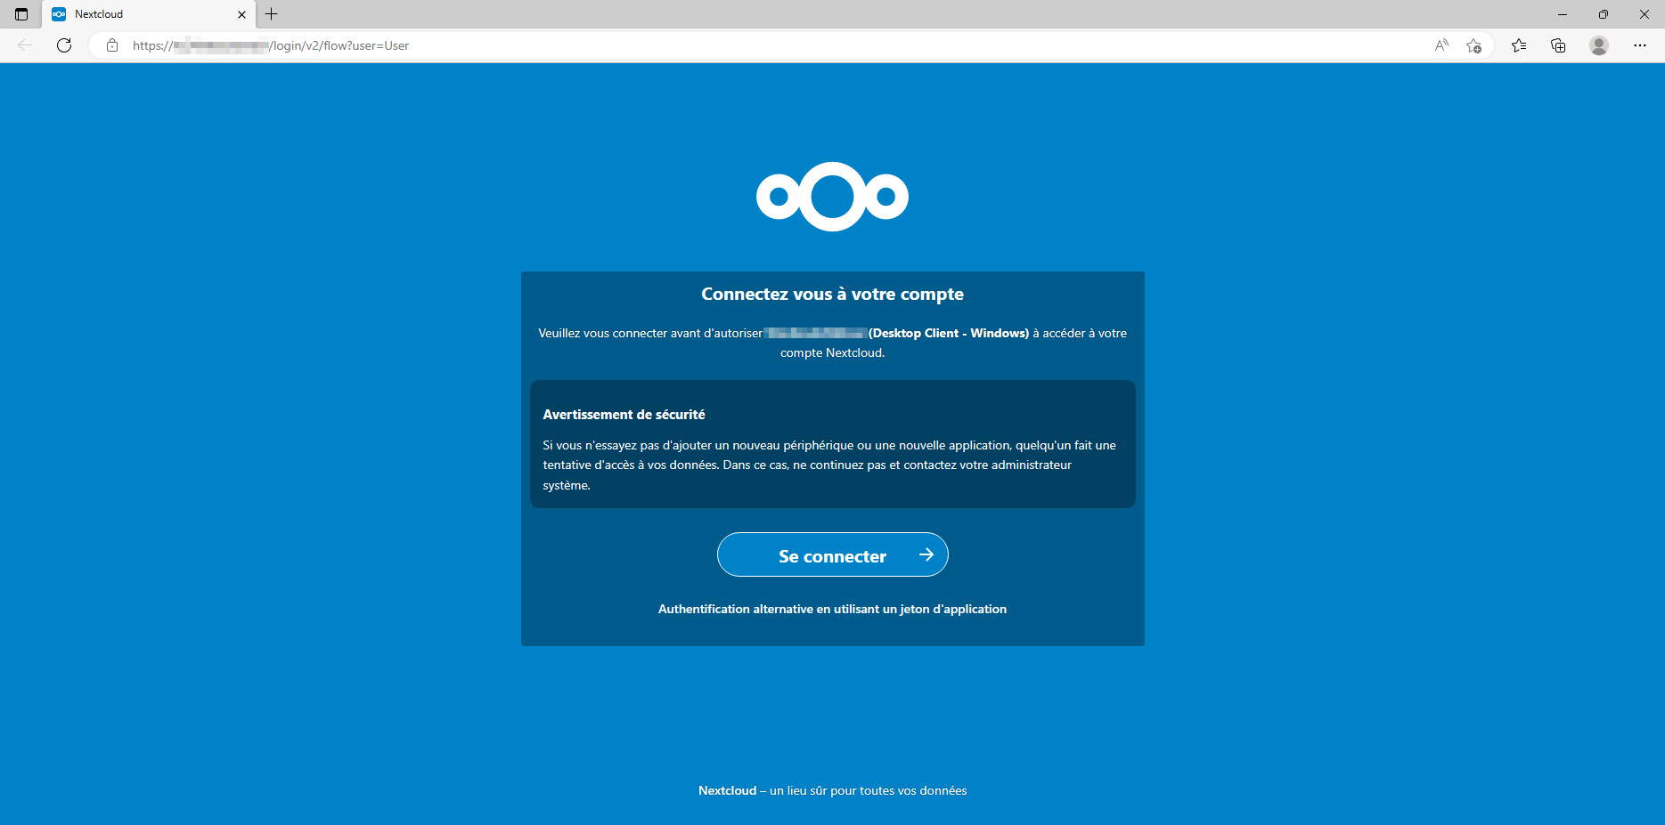
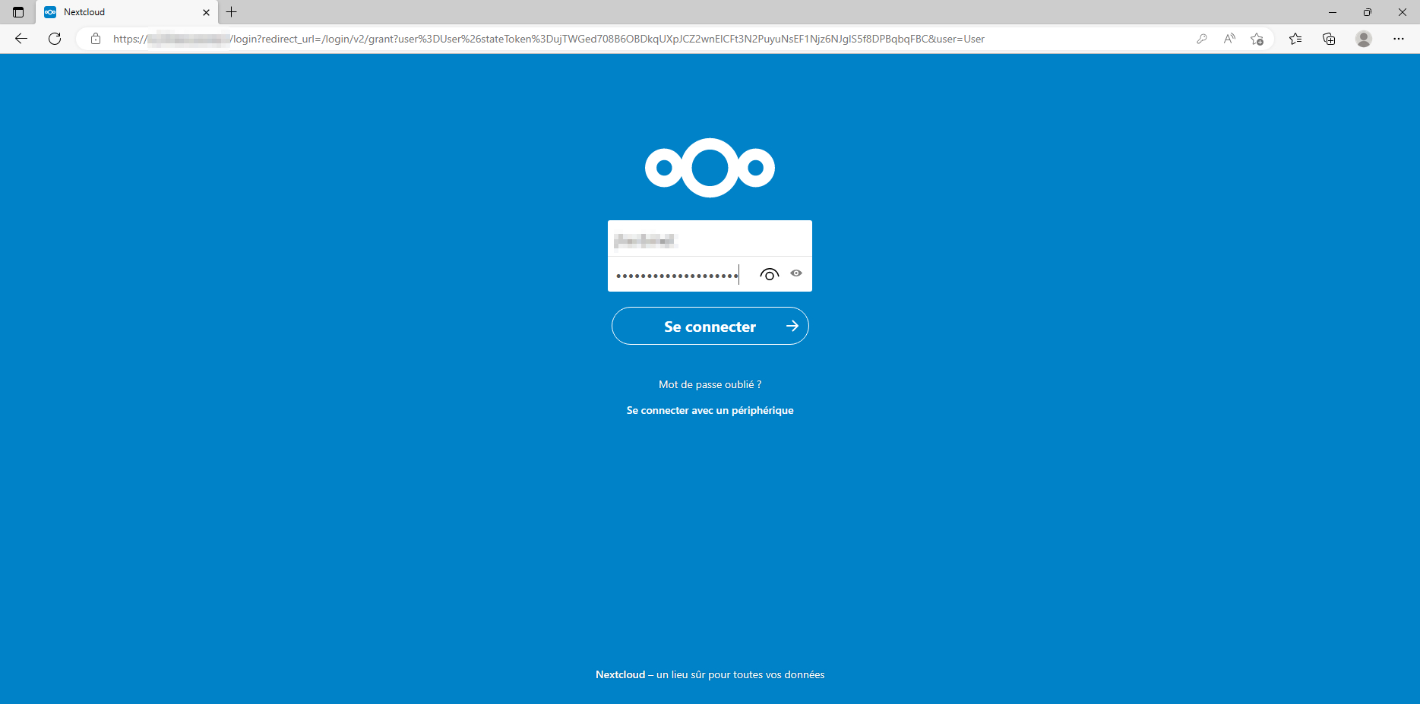
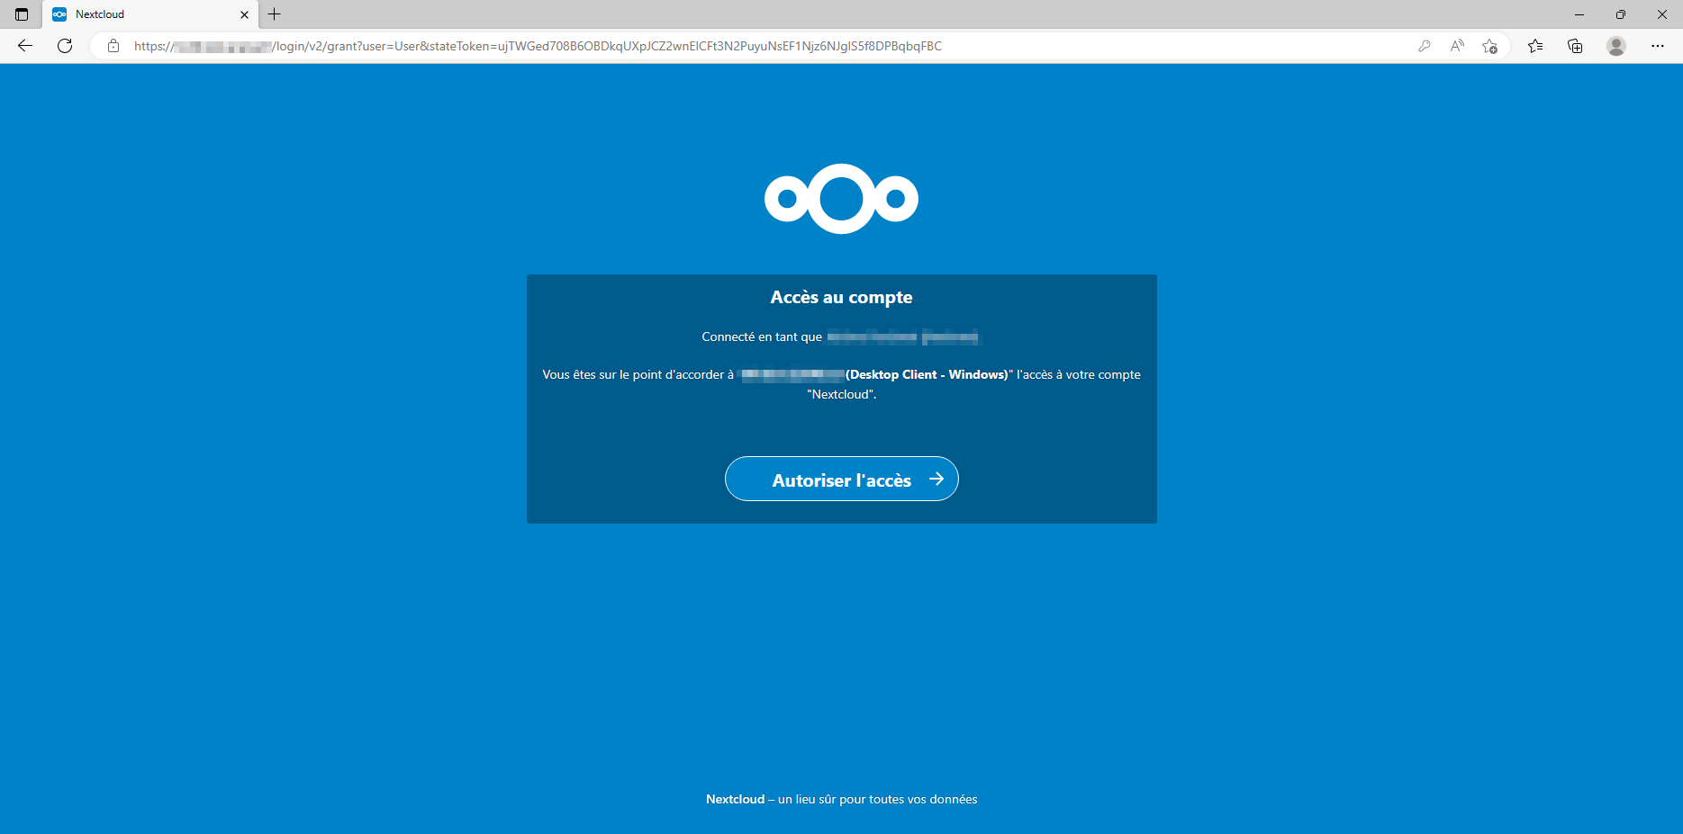
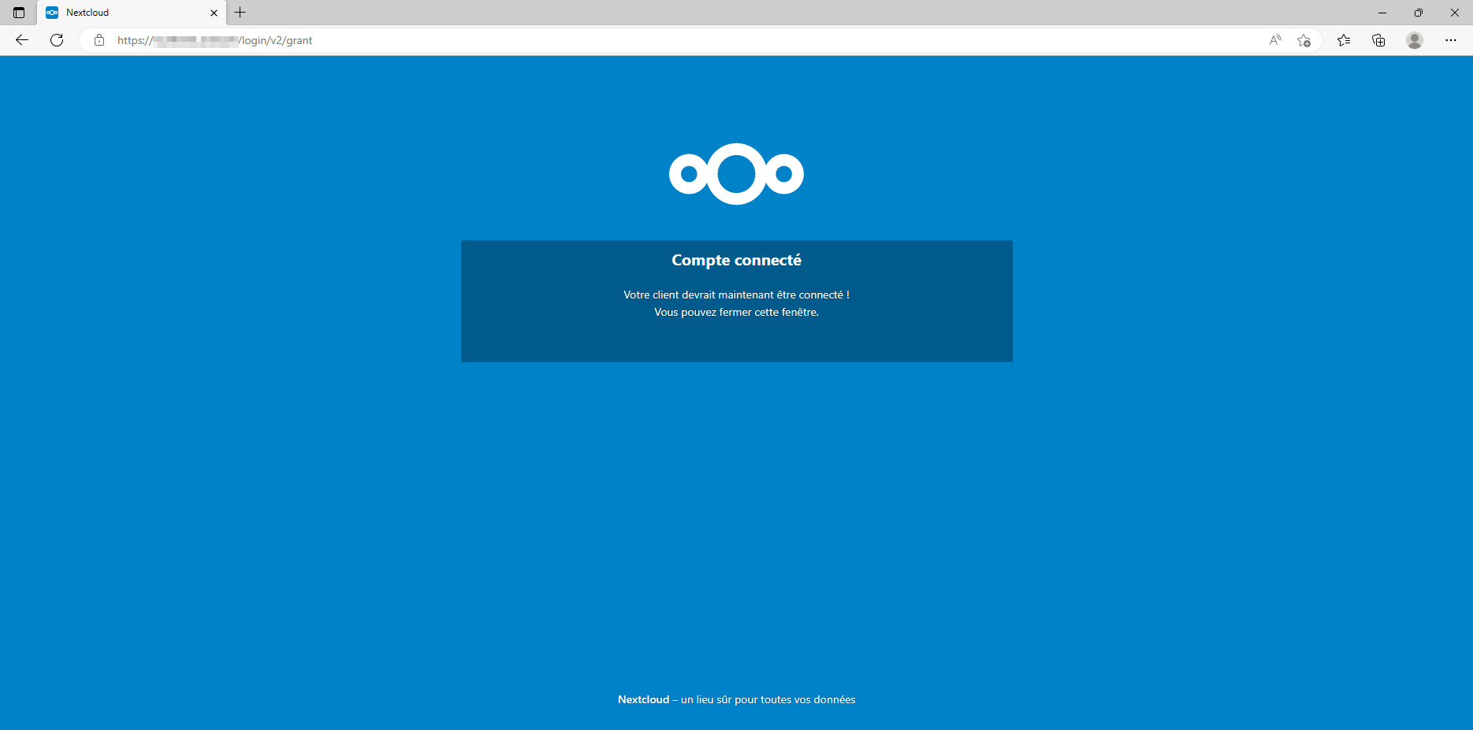
Note : À l’avenir, si le mot de passe de votre utilisateur était modifié, la connexion de votre client de synchronisation avec l’instance Nextcloud ne sera pas coupée. Cette dernière repose sur un mot de passe d’application qui a été généré automatiquement, sans action supplémentaire de votre part lors de la configuration du client de synchronisation. Pour en savoir plus sur les mots de passe d’application et la sécurité de votre compte et appareils, veuillez-vous référer au chapitre 10 Mots de passe d’application, page 86 de ce guide.

Choix des dossiers à synchroniser
Vous pouvez sélectionner le·s dossier·s présent·s dans votre espace Nextcloud et que vous souhaitez synchroniser sur votre ordinateur. Les dossiers accessibles sur votre ordinateur sont des copies qui se synchronisent automatiquement en « quasi » temps réel et à chaque ouverture de session.

Directement après l’installation
La sélection des dossiers à synchroniser est proposée immédiatement après l’installation du client de synchronisation.
Si vous le souhaitez, vous pouvez cliquer sur Ignorer la configuration des dossiers dans le but de le faire plus tard. Dans le cas contraire, vous êtes face à l’écran suivant :
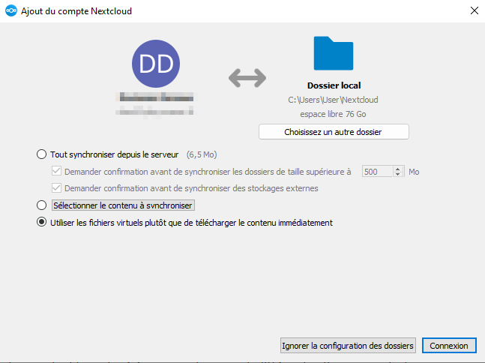
Aperçu de la configuration des dossiers du client de synchronisation
Il vous permet de choisir :
- Le dossier local qui sera synchronisé avec le⋅s dossier·s « en ligne » de votre choix. Par défaut ce dossier se nommera Nextcloud et sera placé au sein de votre dossier utilisateur, au même niveau que vos Documents, Images, Téléchargements… Si vous souhaitez que ce dossier local soit nommé autrement et/ou placé à un endroit différent sur votre ordinateur, cliquez sur le bouton situé sous la mention Dossier local (ici Nextcloud)
- De synchroniser tous les dossiers (et donc fichiers) présents dans votre espace Nextcloud en ligne (en cliquant sur le bouton Tout synchroniser depuis le serveur) ou de n’en sélectionner que quelques-uns (en cliquant sur le bouton Sélectionner le contenu à synchroniser)
- D’utiliser les fichiers virtuels plutôt que de télécharger réellement le contenu (en cliquant sur le bouton Utiliser les fichiers virtuels plutôt que de télécharger le contenu immédiatement). Le client de synchronisation pour ordinateur se comportera comme le client de synchronisation sur smartphone et tablette : seuls les noms des fichiers seront téléchargés, mais pas leur contenu. Le contenu d’un fichier ne sera téléchargé que si vous décidez d’ouvrir le fichier en double-cliquant dessus. Cette fonctionnalité existe sous Windows 10/11, mais pas obligatoirement sur les autres systèmes d’exploitation
Une fois vos choix effectués, cliquez sur le bouton Connexion. Immédiatement après, la synchronisation démarre entre votre dossier local et votre dossier distant.

Plus tard, si nécessaire
Que vous ayez déjà sélectionné un des dossier·s à synchroniser durant la phase d’installation ou pas, il est possible à tout moment de revenir modifier, ajouter ou supprimer des synchronisations de dossiers dans votre client Nextcloud. Il faut pour cela retourner dans les paramètres (accessibles en faisant un clic-droit sur l’icône du client de synchronisation dans la barre des tâches).
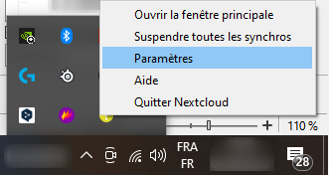
Clic droit sur l’icône Nextcloud, disponible, sous Windows, en bas à droite, puis accès aux paramètres du client de synchronisation Nextcloud
Une fois dans les paramètres :
- Cliquez sur Ajouter une synchronisation de dossier. Une fenêtre apparaît, vous invitant à définir le dossier local qui sera synchronisé avec le dossier distant (que vous choisirez à l’étape d’après). Cliquez sur Suivant
- Sélectionnez ensuite le dossier distant qui se synchronisera avec votre dossier local précédemment sélectionné, puis cliquez à nouveau sur Suivant
- Désélectionnez ensuite, si vous le souhaitez, le·s sous-dossier·s que vous souhaitez exclure de la synchronisation. Cliquez enfin sur Ajouter la synchronisation
Une fois vos choix effectués, cliquez sur Connexion. Immédiatement après, la synchronisation démarre entre votre dossier local et votre dossier distant.
Note :
- Si vous décochez un dossier déjà synchronisé sur votre ordinateur (lors d’une première configuration des dossiers par exemple), il sera supprimé de ce dernier, mais restera accessible sur le web.
- Si vous cochez ou décochez un dossier à synchroniser, l’intégralité de ses sous-dossiers seront par défaut cochés récursivement
- Il est possible de sélectionner/désélectionner des sous-dossiers en cliquant sur les petites flèches à gauche de chaque dossier (affichage des sous-dossiers)
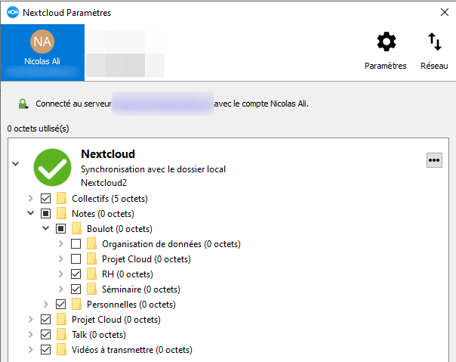
Aperçu du client de synchronisation Nextcloud pour ordinateur une fois un dossier local et distant synchronisés, avec à tout moment la possibilité d’exclure un ou plusieurs sous-dossiers de la synchronisation

Où se trouve mon dossier local Nextcloud ?
Par défaut, le dossier local synchronisé est nommé Nextcloud et se trouve dans votre dossier utilisateur, au même niveau que Documents, Images, Téléchargements…
Selon votre système d’exploitation, il se trouve aussi sous forme de raccourci placé dans un volet latéral situé à gauche de l’explorateur de fichiers.
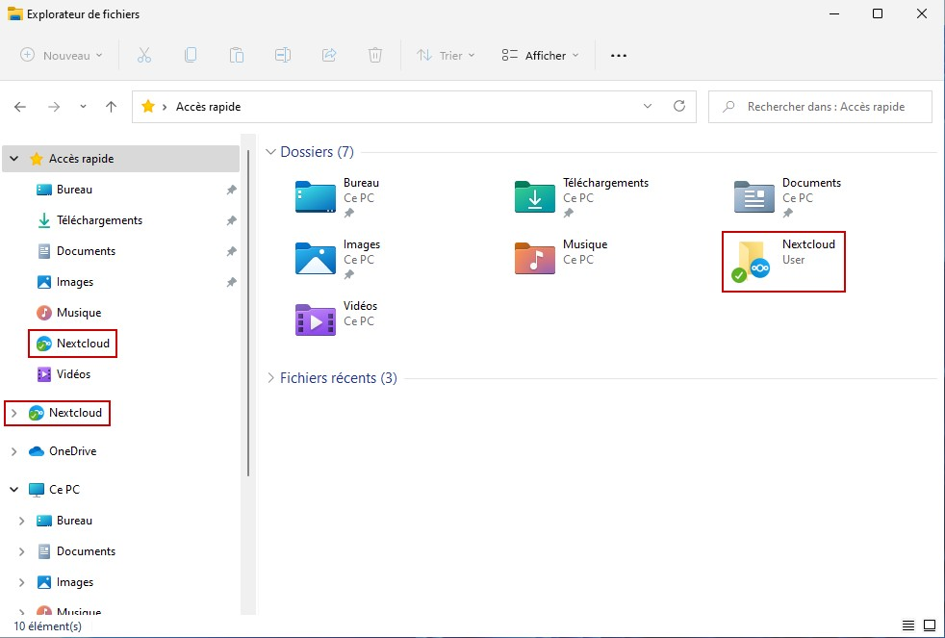
Exemple du dossier Nextcloud présent dans le volet latéral de gauche d’un explorateur de fichiers sous Windows et dans Accès rapide

Actions possibles sur les dossiers et fichiers
Lorsque vous êtes dans votre explorateur de fichiers de Windows, OSX ou GNU/Linux, au sein d’une votre dossier Nextcloud synchronisé, vous pouvez faire un clic-droit puis « Nextcloud » (ou « Afficher plus d’options > Nextcloud », puis, selon votre choix, sur :
Partage d’un fichier | Partage d’un dossier
- Activités  - Ouvrir dans le navigateur ou Modifier selon les cas  - Verrouiller le fichier  - Options de partage  - Copier le lien public  - Copier le lien interne | - Ouvrir dans le navigateur  - Options de partage  - Copier le lien public  - Copier le lien interne
Note : Pour les fichiers, Ouvrir dans le navigateur ou Modifier déclenche l’édition en ligne. Ainsi, et par exemple pour un fichier odt, celui-ci ne sera pas ouvert dans votre suite bureautique locale LibreOffice mais dans votre navigateur avec votre suite bureautique en ligne Collabora Online (Nextcloud Office).

Dossiers inclus et exclus par défaut de la synchronisation
Par défaut, tous les dossiers et fichiers qui vous appartiennent ou qui sont partagés avec vous sont synchronisés. Cela ne concerne ni les dossiers de groupe (Group Folders), ni les espaces de travail (Workspace), qui sont considérés comme des stockages externes (voir le chapitre Le type de stockage, page 20 de ce guide).
Parmi ces dossiers et fichiers, certains sont exclus par défaut pour deux raisons : la taille du dossier ou son type de stockage.
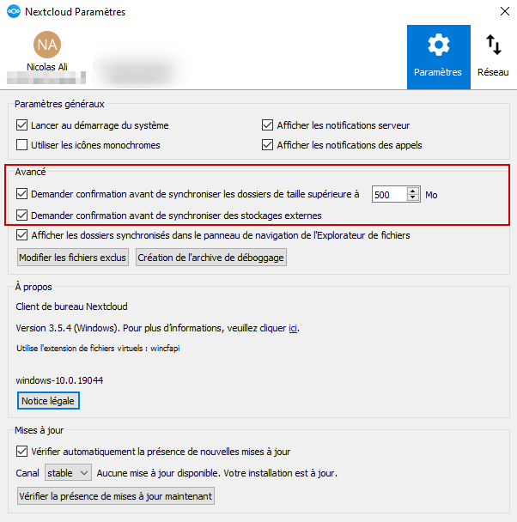
Aperçu des paramètres du client de synchronisation Nextcloud permettant de gérer la taille des dossiers qui doivent être exclus de la synchronisation

La taille du dossier
Les dossiers faisant plus de 500 Mo sont exclus de la synchronisation sur votre ordinateur. Cette limite est un réglage par défaut du client de synchronisation et peut être modifié à tout moment.
Si nécessaire, vous pouvez donc :
- Revoir à la hausse ou à la baisse cette taille maximum de dossier à synchroniser, en allant dans les paramètres du client de synchronisation, puis en modifiant la valeur numérique du paramètre Demander confirmation avant de synchroniser les dossiers de taille supérieure à
- Désactiver cette limite en décochant la case Demander confirmation avant de synchroniser les dossiers de taille supérieure à
Cette option présente comme avantage de ne pas synchroniser trop de données inutilement si :
- L’espace disque de votre ordinateur est réduit
- Votre connexion internet est lente
Dans ce contexte, il est aussi possible de choisir d’utiliser les fichiers virtuels plutôt que de télécharger réellement le contenu. Voir le chapitre 4.3.4 Choix des dossiers à synchroniser, page 14 de ce guide.

Le type de stockage
Les dossiers peuvent être exclus de la synchronisation sur votre ordinateur à cause de leur type de stockage. Sont exclus les dossiers qui n’appartiennent à aucun utilisateur ou qui sont stockés physiquement en dehors de l’instance.
Cela concerne :
- Les dossiers de groupes (application Group Folders) et les espaces de travail (application Workspace)
- Les stockages externes (FTP/SFTP, WebDAV, Amazon S3, etc)

Comment savoir si des dossiers sont exclus et autoriser leur synchronisation le cas échéant ?
Quand un dossier est exclu en raison de sa taille ou de son type, celui-ci est écrit en rouge dans la liste des sous-dossiers à synchroniser et son nom est mentionné (toujours en rouge) en bas de la fenêtre, précédé de la phrase : Certains dossiers n’ont pas été synchronisés parce qu’ils sont localisés sur un stockage externe ou qu’ils sont de taille trop importante
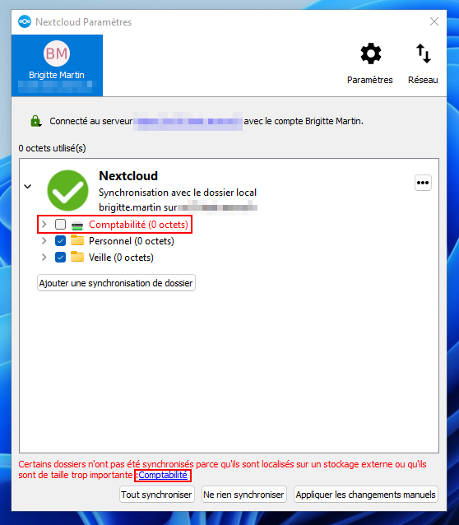
Aperçu des paramètres du client de synchronisation permettant de sélectionner ou non les dossiers de groupes (Group Folders ou Workspace) ou les stockages externes non synchronisés par défaut
Pour autoriser un dossier exclus de la synchronisation, il suffit de cocher sa case correspondante dans la liste des dossiers et de cliquer sur Tout synchroniser ou Appliquer les changements manuellement.

Forcer la synchronisation
La synchronisation est automatique et veille en quasi temps réel à ce que tous vos fichiers et dossiers soient synchronisés entre vos différents terminaux (ordinateurs, tablettes, smartphone) et l’interface web Nextcloud.
Si vous avez besoin de synchroniser un fichier (depuis votre appareil vers le serveur ou inversement), vous pouvez forcer la synchronisation. Cette action permet aux autres utilisateurs bénéficier au plus tôt de la dernière version du fichier.
Pour forcer la synchronisation des fichiers et dossiers sur votre ordinateur (Windows, MacOS ou GNU/Linux), il y a 2 moyens d’y accéder :
- Depuis la fenêtre principale : Sur l’icône de la zone de notification en bas à gauche de votre bureau, faites un clic-gauche. Une fois la fenêtre principale affichée, vous pouvez cliquer sur le bouton « Synchroniser maintenant ». Assurez-vous au préalable de bien être sur le bon compte utilisateur si jamais votre client de synchronisation était relié à plusieurs comptes utilisateurs Nextcloud.
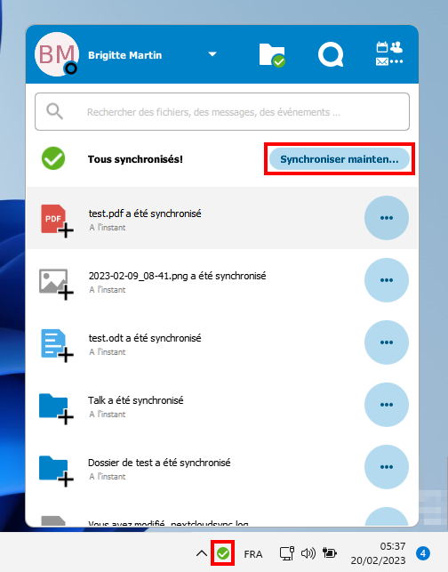
- Depuis les paramètres : Ouvrez la fenêtre des paramètres du client de synchronisation, et cliquez sur le menu ⋅⋅⋅, puis sur Forcer la synchronisation maintenant. Les fichiers et dossiers seront instantanément re-synchronisés. Assurez-vous au préalable de bien être sur le bon compte utilisateur si jamais votre client de synchronisation était relié à plusieurs comptes utilisateurs Nextcloud.
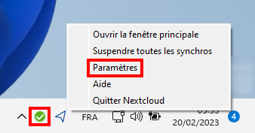
Aperçu du bouton permettant d’accéder aux paramètres du client de synchronisation Nextcloud sous Windows
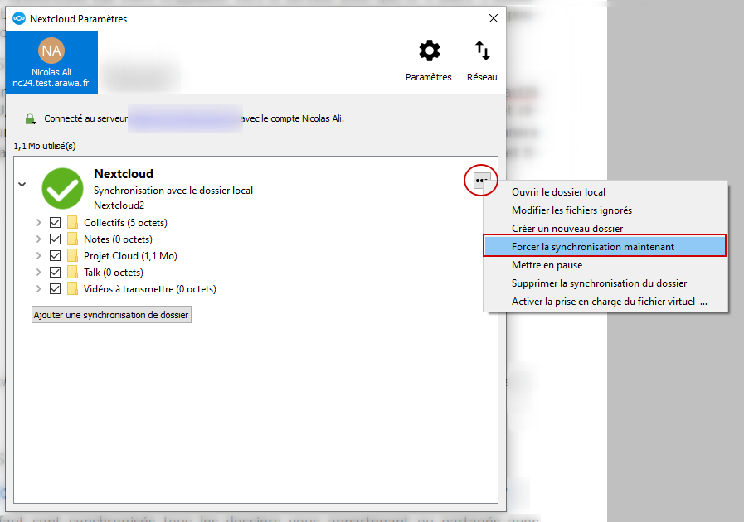
Option Forcer la synchronisation maintenant

Avec mon smartphone ou ma tablette (application officielle)
Prérequis : Vous devez obligatoirement avoir un compte utilisateur actif sur l’instance Nextcloud pour pouvoir configurer le client de synchronisation après son installation.
Note : il est possible de connecter un même ordinateur, tablette ou smartphone à plusieurs instances Nextcloud en parallèle.
Le client de synchronisation Nextcloud peut être installé sur les systèmes d’exploitation mobiles suivants : Android et iOS.
Note : En ce qui concerne le stockage des données à caractère privé dans un cadre professionnel, chaque utilisateur doit se référer à la charte informatique de son organisation.
Pour effectuer vous-même l’installation sur votre smartphone ou tablette, vous devez accéder au magasin d’applications de votre smartphone ou tablette et télécharger l’application Nextcloud (Play Store, F-Droid ou App Store).
À l’attention des utilisateurs de smartphones Android :
- La version du client de synchronisation disponible dans le magasin F-Droid ne vous permettra pas de recevoir les notifications push du serveur (exemple : notification de partage reçu). Si vous souhaitez recevoir les notifications push du serveur, il vous faudra installer la version disponible dans le Play Store de Google.
- La plupart des applications d’un smartphone Android doivent être pourvues d’une brique logicielle provenant de Google afin d’envoyer des notifications push sur l’appareil. Les applications Android disponibles dans F-Droid ne doivent contenir aucune de ces briques logicielles tierces et propriétaires (Google Play Services).
Ouvrez l’application Nextcloud de votre smartphone, cliquez sur Se connecter, puis suivez les instructions à l’écran.
Note : comme toute application pour smartphones et tablettes, il est recommandé de mettre à jour votre application Nextcloud dès la sortie d’une nouvelle version. Vous bénéficierez alors de correctifs de stabilité et de sécurité, ainsi que de nouvelles fonctionnalités. Les nouvelles versions de l’application vous sont notifiées par votre magasin d’application.

Méthode d’installation classique
Lors de l’installation, il vous sera demandé d’indiquer l’adresse de votre instance Nextcloud : « https:// ».
Vous allez ensuite être redirigé vers votre navigateur web, qui vous invitera à renseigner (si cela n’est pas déjà fait) :
- Votre nom d’utilisateur : il vous est transmis par le service informatique de votre organisation. En cas d’oubli de vos identifiants, contactez ce même service 1
- Votre mot de passe
Si le mot de passe de votre utilisateur est modifié, la connexion de votre client de synchronisation avec l’instance Nextcloud ne sera pas coupée. Cette dernière repose sur un mot de passe d’application qui a été généré automatiquement, sans action supplémentaire de votre part lors de la configuration du client de synchronisation.
Pour en savoir plus sur les mots de passe d’application et la sécurité de votre compte et de vos appareils, veuillez vous référer au chapitre 10 Mots de passe d’application, page 86 de ce guide.

Méthode d’installation facilité par l’usage d’un QR code
Vous avez la possibilité de scanner directement un QR code. Cette méthode vous fera gagner du temps en évitant la saisie de l’adresse de votre instance Nextcloud et de vos identifiants.
Connectez-vous à votre instance Nextcloud via l’interface web et rendez-vous dans vos Paramètres personnels (icône en haut à droite). Suivez les instructions suivantes :
- Cliquez l’onglet Sécurité
- Cliquez sur Créer un nouveau mot de passe d’application (et entrez votre mot de passe si demandé)
- Cliquez sur la phrase Afficher le QR code pour les applications mobiles
- À l’aide de votre smartphone, ouvrez l’application Nextcloud et cliquez sur le bouton Se connecter, puis sur le symbole de QR code situé en dessous du champ de saisie Adresse du serveur
- Scannez le QR code à l’aide de votre smartphone
- Dans votre navigateur, cliquez sur Terminer
Si le mot de passe de votre utilisateur est modifié, la connexion de votre client de synchronisation avec l’instance Nextcloud ne sera pas coupée. Cette dernière repose sur un mot de passe d’application qui a été généré automatiquement, sans action supplémentaire de votre part lors de la configuration du client de synchronisation.
Pour en savoir plus sur les mots de passe d’application et la sécurité de votre compte et de vos appareils, veuillez vous référer au chapitre 10 Mots de passe d’application, page 86 de ce guide.

Choix des dossiers à synchroniser
Il est à noter que sur smartphone et tablette :
- On ne choisit pas de synchroniser ou de n’avoir accès qu’à une partie des dossiers auxquels on a accès, comme on peut le faire avec le client de synchronisation sur ordinateur
- Les données ne sont par défaut pas réellement téléchargées / synchronisées. Ce fonctionnement a pour but de ne pas saturer la mémoire limitée de votre appareil. Ce mode de fonctionnement est similaire à l’option de « Fichier virtuel » du client de synchronisation sur ordinateur. Voir le chapitre 4.3.4 Choix des dossiers à synchroniser, page 14 pour en savoir plus sur cette ressemblance

Synchronisation locale d’un fichier
Si vous souhaitez sciemment éditer ou consulter un fichier hors ligne, vous pouvez synchroniser manuellement ce dernier sur votre appareil. Pour cela, cliquez sur l’option Télécharger via le menu ⋅⋅⋅. Le fichier sera automatiquement synchronisé.
Attention : ce dernier sera alors téléchargé sur la mémoire physique de votre smartphone ou tablette, mais vous ne pourrez pas y accéder depuis l’explorateur de fichiers de votre appareil.
Une fois le fichier synchronisé, une coche verte apparaîtra sur ce dernier dans la liste de vos fichiers, pour indiquer qu’il a été récupéré en local sur votre appareil et correctement synchronisé (les versions locales et en ligne seront alors identiques).
Comment consulter la liste des documents synchronisés localement sur votre smartphone ou tablette ?
Vous pouvez consulter les fichiers et dossiers synchronisés localement sur votre appareil via l’option Sur l’appareil, disponible dans le panneau latéral de gauche.
Comment mettre à jour la liste de vos dossiers et fichiers ?
Dès l’ouverture de votre application sur smartphone ou tablette, la liste des fichiers et dossiers sera mise à jour.
Si vous avez synchronisé des documents grâce à l’option Télécharger, ces documents seront également mis à jour sur votre appareil.
Si vous souhaitez forcer la synchronisation de la liste de vos dossiers et fichiers synchronisés localement, reportez-vous au chapitre 4.3.8 Forcer la synchronisation, page 21 de ce guide.
Comment supprimer la synchronisation locale d’un fichier ?
Si vous souhaitez ne plus synchroniser un fichier en local sur votre smartphone ou tablette, cliquez sur l’option Supprimer de son menu ⋅⋅⋅. Sélectionnez ensuite l’option souhaitée :
- Conserver : Le fichier n’est supprimé ni en local, ni en ligne (revient à annuler l’opération)
- Local seulement : Supprime la synchronisation locale du fichier. Il apparaîtra toujours dans votre arborescence Nextcloud (sans la coche verte de synchronisation), mais il ne sera plus stocké sur votre appareil et libérera de l’espace de stockage. Le fichier ne sera plus consultable en mode hors ligne
- Supprimer : Le document sera totalement supprimé, en local et en ligne

Comment télécharger un fichier ?
Si vous souhaitez récupérer votre fichier dans le dossier Téléchargements (ou Download) de votre smartphone ou tablette, cliquez sur l’option Exporter de son menu ⋅⋅⋅. Vous serez notifié de la fin du téléchargement sur votre appareil.
Attention :
- L’action Exporter ne revient pas à synchroniser le fichier, mais juste à le copier dans votre dossier Téléchargements (ou Download).
- Le fichier exporté ayant été copié en dehors de votre arborescence locale de Nextcloud, si vous le modifiez dans Téléchargements, cette modification ne sera pas répercutée sur la version en ligne et inversement.

Forcer la synchronisation
La synchronisation est automatique et veille en quasi temps réel à ce que tous vos fichiers et dossiers soient synchronisés entre vos différents terminaux (ordinateurs, tablettes, smartphone) et l’interface web Nextcloud.
Si vous avez besoin de synchroniser un fichier (depuis votre appareil vers le serveur ou inversement), vous pouvez forcer la synchronisation. Cette action permet aux autres utilisateurs bénéficier au plus tôt de la dernière version du fichier.
Pour forcer la synchronisation des fichiers et dossiers sur votre smartphone ou tablette, rendez-vous dans votre application Nextcloud et faites glisser votre doigt du haut vers le bas de l’écran sous Android et du bas vers le haut de l’écran sur un iPhone. Cela aura pour effet d’afficher une petite icône de chargement en haut de l’écran, indiquant que vos fichiers et dossiers sont en train d’être mis à jour.
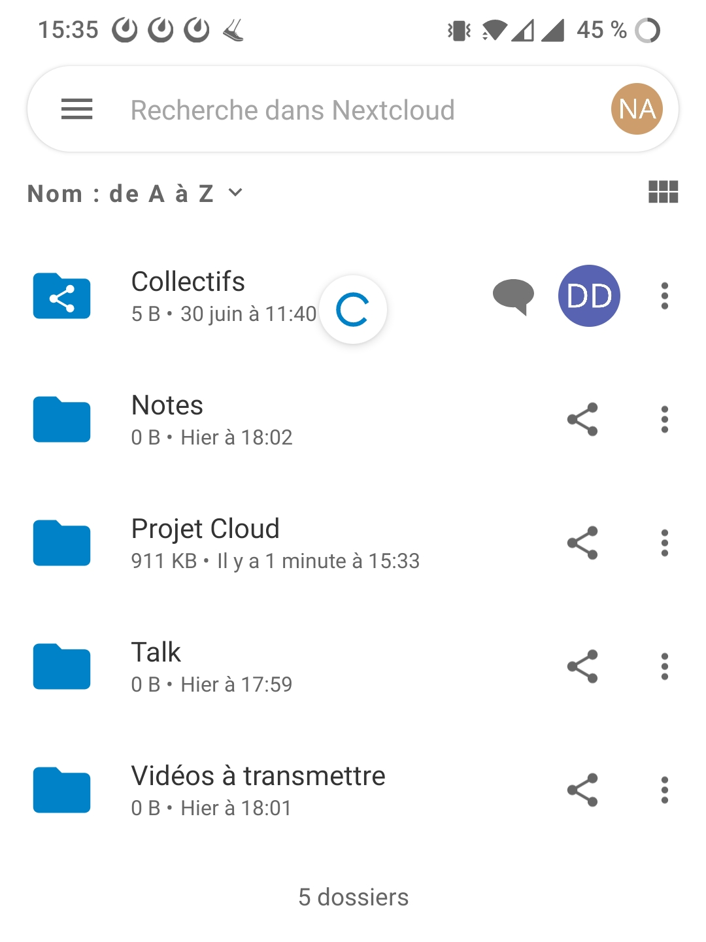
Indicateur d’actualisation et synchronisation des dossiers et fichiers de Nextcloud sur les smartphones et tablettes Android
Si vous souhaitez forcer la synchronisation d’un fichier en particulier et déjà synchronisé sur votre appareil (voir le chapitre 4.4.5 Choix des dossiers à synchroniser, page 25 de ce guide), cliquez sur l’option Synchroniser de son menu ⋅⋅⋅.

Partages

Introduction
Dans l’interface web de Nextcloud, ordinateur ou smartphone/tablette, il existe différentes manières de partager vos dossiers et fichiers :
- Via des partages classiques :
  - à un utilisateur (ayant un compte sur votre instance Nextcloud)
  - à un groupe d’utilisateurs (ayant un compte sur votre instance Nextcloud)
  - à un Cercle (voir le chapitre 5.4.6 Partages à un cercle, page 34 de ce guide pour en apprendre plus sur les Cercles)
  - à un utilisateur fédéré (utilisateur venant d’une autre instance Nextcloud)
  - à un groupe d’utilisateurs fédérés (utilisateurs venant d’une autre instance Nextcloud)
- Via des partages par lien public (URL à transmettre)
- Via des partages par courriel (URL transmise automatiquement à un mail)
Dans la suite de ce document, vous trouverez plus de détails sur les différents types de partages existants à utiliser en fonction de vos besoins.

Lexique
Partage interne
- Partage réalisé avec une personne qui dispose d’un compte utilisateur au sein de la même instance Nextcloud que vous
Partage externe
- Partage réalisé avec une personne n’ayant pas de compte utilisateur au sein de la même instance Nextcloud que vous ou ayant un compte Invité (Guest)
Groupe
- Regroupement d’utilisateurs ayant un compte sur l’instance Nextcloud. Il est possible de partager directement des dossiers et fichiers à un groupe. Les groupes ne sont gérables que par un administrateur de l’instance Nextcloud
Cercle
- Administrables depuis l’application Contacts par n’importe quel utilisateur ayant un compte sur l’instance Nextcloud (sans intervention d’un administrateur), les Cercles sont aussi des regroupements d’utilisateurs. Ils sont distincts des Groupes d’utilisateurs
- Un Cercle peut comporter :
  - des utilisateurs ayant un compte sur l’instance Nextcloud
  - des Invités (Guest)
  - des groupes d'utilisateurs de l'instance (créés par les administrateurs)
  - des contacts de l'application Contacts ayant une adresse mail renseignée
  - des personnes externes grâce à leur adresse mail
Utilisateur interne
- Utilisateur possédant un compte sur l’instance Nextcloud
Personne externe
- Toute personne n’ayant pas de compte sur l’instance Nextcloud
Utilisateur Invité (Guest)
- Personne externe à l’organisation (donc à l’instance Nextcloud) pour qui un compte a été créé dans le but d’échanger facilement de nombreux documents, sans les limitations des partages externes (détaillés dans le chapitre 5.4.8 Partages externes, page 39 de ce guide)
- Exemple : un partenaire ou un client à qui vous souhaiteriez partager de nombreux documents
Group folders et Workspace
- Applications de Nextcloud, installée par un administrateur de la plateforme Nextcloud, permettant de gérer des dossiers partagés

Les types de partage
Voici un tableau permettant de déterminer le type de partage à utiliser en fonction de vos besoins :
Destinataire·s du partage |  | Quantité de données | Durée du partage | Type de partage préconisé
Type | Nombre | Quantité de données | Durée du partage | Type de partage préconisé
Utilisateur internes de l’instance Nextcloud | Un seul | Faible, modérée | Courte à moyenne | - Partage classique à un utilisateur *
Utilisateur internes de l’instance Nextcloud | Un seul | Faible, modérée | Longue à permanente | - Partage classique à un utilisateur *
Utilisateur internes de l’instance Nextcloud | Un seul | Importante | Courte à moyenne | - Partage classique à un utilisateur *
Utilisateur internes de l’instance Nextcloud | Un seul | Importante | Longue à permanente | - Partage classique à un utilisateur *
Utilisateur internes de l’instance Nextcloud | Plusieurs | Faible, modérée | Courte à moyenne | - Partage classique à un groupe d’utilisateurs ou à un cercle *
Utilisateur internes de l’instance Nextcloud | Plusieurs | Faible, modérée | Longue à permanente | - Dossier de Groupes / Espace de travail **
Utilisateur internes de l’instance Nextcloud | Plusieurs | Importante | Courte à moyenne | - Partage classique à un groupe d’utilisateurs ou à un cercle *
Utilisateur internes de l’instance Nextcloud | Plusieurs | Importante | Longue à permanente | - Dossier de Groupes / Espace de travail ***
Personne externe à l’instance Nextcloud | Un seul |  |  | Au choix (un seul type possible) :  - Partage par adresse de messagerie (partage externe semi-anonyme)  - Partage par lien public (partage externe anonyme)  - Partage à un utilisateur invité, si l’application Guest est installée sur l’instance
Personne externe à l’instance Nextcloud | Plusieurs |  |  | Au choix (plusieurs types cumulables) :  - Partage classique à un cercle  - Partage par adresse de messagerie (partage externe non-anonyme)  - Partage par lien public (partage externe anonyme)  - Partage à un utilisateur invité, si l’application Guest est installée sur l’instance
* voire un dossier de groupe / espace de travail, selon le niveau de confidentialité des données à partager
** ou, toujours possible, via un partage avec un groupe d’utilisateur ou un cercle (mais le dossier de groupes / espace de travail reste recommandé
*** d’autant plus lorsque le nombre de personnes avec qui les données sont partagées est important

Espaces de travail collaboratifs

Dossiers de groupes (Group folders) et espaces de travail (Workspace)
Présentation de Group folders et Workspace
Les dossiers de groupe et espaces de travail ne sont pas des partages tels que décrits dans les notions de base de ce guide (chapitre 3.3 Notions de base, page 8). Il ne s'agit pas d’un dossier personnel (voir la définition des propriétaires de dossiers, chapitre 3.3 Notions de base, page 8 de ce guide), mais d’un dossier spécial, rendu accessible à plusieurs utilisateurs en fonction de leur appartenance à des groupes d’utilisateurs Nextcloud. Ce dossier de groupe ou espace de travail est créé et géré par un administrateur de l’instance Nextcloud (ou un administrateur délégué).
Avantages de Group folders et Workspace
En l’absence des applications Group folders ou Workspace sur une instance Nextcloud, les partages de documents sont faits via des partages internes (décrits dans les chapitres 5.4.4 Partages internes et 5.4.5 Partages avec un invité (Guest), pages 32 et 33 de ce guide) ou des partages externes (décrits dans les chapitres Partage par adresse de messagerie (partage non-anonyme) et Partage par lien public (partage anonyme), pages 39 et 40 de ce guide).
Ces types de partages trouvent leur limite lorsque des collaborateurs intègrent ou quittent l’organisation : les données doivent être transférées d’un utilisateur à un autre, certains partages doivent être renouvelés et le risque de perte de données est important.
Le choix des organisations se porte sur Group folders ou Workspace pour solutionner ces limites. Un dossier de groupe ou espace de travail ne sera pas affecté par le départ ou l’arrivée de nouveaux collaborateurs dans l’organisation.
Points à retenir sur Group folders et Workspace
Voici ce que vous devez retenir de ces notions :
- Votre instance Nextcloud n’en bénéficie pas obligatoirement, car il s’agit de fonctionnalités supplémentaires
- Au sein d’une instance Nextcloud, il ne peut pas y avoir à la fois des dossiers de groupes et des espaces de travail. Ce sera l’un ou l’autre
- Vous n’aurez accès qu’aux dossiers de groupe ou aux espaces de travail qui vous concernent. Ces droits sont gérés par des administrateurs de l’instance
- La dénomination de ces dossiers dépend de l’appellation choisie au sein de votre organisation (espaces de travail, workspaces, dossiers de groupe, group folders, autres appellations)
- Pour les distinguer de vos autres dossiers, il suffit de repérer l’icône de deux bonhommes sur vos dossiers (voir le chapitre 5.5 Distinguer les icônes de partage, page 44 de ce guide). Il s’agit alors nécessairement d’un dossier partagé à d’autres utilisateurs que vous
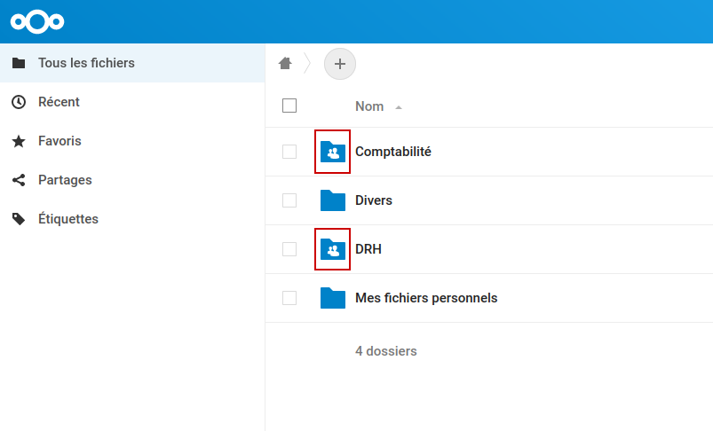

Partages internes

Partage avec un utilisateur interne à Nextcloud
Pour partager votre dossier avec un (ou plusieurs) utilisateur·s enregistré·s sur l’instance Nextcloud :
- Cliquez sur :
  - affichage liste : sur l’icône de partage
  - affichage mosaïque : sur ⋅⋅⋅ puis sur Partager
- Cliquez dans le champ de recherche de destinataire de partage et saisissez au choix :
  - le nom complet de l’utilisateur. Exemple « Jean Dupond »
  - l’adresse e-mail de l’utilisateur. Exemple : « jean.dupon@son-domaine.fr »
  - le nom d’utilisateur (username) : Exemple : « jdupon » ou « jeandupond » ou « j.dupond » etc …
Note : si vous ne voyez pas l’icône de partage ou de maillon de chaîne sur la ligne du dossier (en vue liste) que vous souhaitez partager, c’est que vous n’avez pas les droits de repartage de ce fichier.
Lorsque que vous partagez un de vos dossiers ou fichiers avec un ou plusieurs utilisateurs, ceux-ci peuvent recevoir une notification les informant de ce partage (notification push et/ou notification par mail). Cela dépend du réglage de leurs notifications (voir le chapitre 11.3.5 Configurer ses notifications , page 91 de ce guide).

Partage avec un groupe d’utilisateurs internes Nextcloud
Ce type de partage est conseillé lorsque vous souhaitez partager un dossier ou fichier avec plusieurs utilisateurs à la fois, toutes internes à Nextcloud.
Les groupes d’utilisateurs de Nextcloud sont constitués par le·s administrateur·s de l’instance. Vous pouvez les utiliser de la même manière que pour un partage interne à un utilisateur. Saisissez le nom du groupe, entièrement ou partiellement, et il sera auto-complété (suggéré).

Partages avec un invité (Guest)

Prérequis
Toutes les fonctionnalités décrites ici n’existent que si l’app « Guest » a été préalablement installée sur la plateforme, par un administrateur.

Pour qui créer un compte invité ?
Un « invité » est un compte utilisateur créé pour une personne externe à l’instance Nextcloud.
On crée un compte invité pour les personnes externes avec qui on souhaite régulièrement partager des données, mais en évitant de créer pour lui de nombreux partages semi-anonymes (mail) ou anonymes, alors qu’un accès utilisateur permettrait d’éviter cela, pour plus de confort. Les comptes invités peuvent être créés, par exemple, pour un sous-traitant, un comptable non salarié, un partenaire, un client particulier…

Qui peut créer un compte invité ?
N’importe quel utilisateur de la plateforme, sauf restrictions de partage volontairement appliquées par l’administrateur de la plateforme.

Comportement et limites d’un compte invité
- Un compte invité ne peut pas voir les autres comptes utilisateur (par défaut, notamment dans le cadre des repartages)
- Un compte invité, par défaut, a un accès à une liste restreinte d’apps et de fonctionnalités, faisant de lui un utilisateur « limité », en sa qualité d’invité. Par défaut, la liste restreinte d’apps est la suivante : Activité, Fichiers, Notifications, Nextcloud Office (Collabora Online) si installé, Photos, Text. Cette liste peut être modifiée par un administrateur de la plateforme et s’applique à tous les invités sans distinction.
- Un compte invité n’a aucun quota de stockage et ne ni créer, ni téléverser de fichiers ou dossiers dans son propre espace ; il ne pourra le faire qu’au sein d’un dossier qu’un utilisateur interne lui aura partagé avec les droits de création. Dans ce cas, le quota impacté sera celui du propriétaire du dossier partagé
- Un compte invité n’a pas accès (par défaut) aux stockages externes

Création d’un compte invité
La création d’un compte invité se réalise en créant un premier partage avec la personne que l’on souhaite « inviter ». La procédure débute comme un partage avec une adresse e-mail (partage semi-anonyme).
Voici les étapes :
- Accéder à l’onglet « Partage » du panneau latéral de droite du dossier ou du fichier souhaité (en cliquant sur l’icône de partage ou sur ⋅⋅⋅)
- Dans le champ de recherche, saisir l’adresse mail complète de l’invité
- Parmi les suggestions apparaît dans la liste « Créer un compte invité », sur laquelle il faut cliquer
- Une popup apparaît avec des champs à renseigner :
  - Nom complet : à saisir
  - Courriel : déjà renseigné avec l’adresse mail saisie précédemment
  - Langue : langue de l’interface sélectionnée « par défaut », mais il est possible, si nécessaire d’en choisir une autre
  - Ajouter cet invité aux groupes suivants : il est possible d’ajouter ce compte à tel ou tel groupes d’utilisateur, si nécessaire
- Cliquer sur « Inviter l’utilisateur et créer un partage », une fois les champs renseignés
- Après cela, deux choses se passent, en même temps :
  - Le partage est initialisé pour ce nouvel utilisateur et apparaît donc dans la liste des partages créés, dans le panneau latéral de droite, comme pour un partage classique avec un utilisateur interne de l’instance
  - Le compte invité en question est donc créé et la personne invitée reçoit un e-mail l’informant d’un partage créé à son attention et de l’existence d’un compte mis à sa disposition pour y accéder ; elle devra activer ce compte – tout est indiqué dans l’e-mail. Une fois le compte activé, elle pourra s’y connecter et accéder aux données partagées.
Très important : Immédiatement après avoir créé le partage, pensez à modifier si nécessaire les droits et paramètres du partage avant qu’il ne soit utilisé par le compte invité. Ex : Droits de modification, de téléchargement… ou encore, date d’expiration. Les options de partages sont identiques à celles dont on dispose pour les partages classiques avec les utilisateurs internes de l’instance.

Et après ?
- Le compte invité peut, comme tout compte utilisateur, être désactivé, voire être supprimé, à tout moment, par un administrateur de la plateforme
- Il est possible de supprimer le premier partage créé, sans que cela affecte le compte invité en question (le compte ne sera ni désactivé, ni supprimé)
- Il est possible de créer sans délai autant de nouveaux partages que l’on veut avec cet utilisateur invité

Partages à un cercle

Prérequis
Toutes les fonctionnalités décrites ici n’existent que si les apps « Contacts » et « Circles » ont été préalablement installées sur la plateforme, par un administrateur.
Les cercles sont ensuite disponibles via l’application Contacts, dans le panneau latéral de gauche.

Qui peut créer un cercle ?
Tout utilisateur de l'instance Nextcloud peut créer un Cercle (sans être administrateur).
Les cercles permettent de créer des regroupements d'utilisateurs internes et/ou externes à l'instance Nextcloud :
- Un regroupement d'utilisateurs internes
- Un regroupement d'utilisateurs externes (Guest, Contacts, adresses de messagerie)
- Un regroupement d'utilisateurs internes et externes
Pour plus de précisions sur les utilisateurs externes, rendez-vous dans les parties suivantes du guide :
- Guest : 5.4.5 Partages avec un invité (Guest), page 33
- Adresses de messagerie : Partage par adresse de messagerie (partage non-anonyme), page 39

Pourquoi créer un cercle ?
Les Cercles sont créés dans le but de réaliser des partages.
Les Cercles sont à utiliser uniquement si aucun groupe Nextcloud (créés par des administrateurs) ne correspond à votre besoin.

Afficher la liste des cercles et leur contenu
Pour ce faire, aller dans le panneau latéral de gauche de l’app « Contacts », puis dans la section « Cercles ».
Cette liste comprend :
- Les cercles que vous avez créés
- Certains cercles créés par d’autre utilisateur, que vous avez le droit de rejoindre ou initialement cachés, mais qu’un autre utilisateur vous a fait rejoindre

Création d’un cercle
Comme indiqué quelques lignes au-dessus, cliquez sur le bouton + situé juste à côté de « Cercles », dans le panneau latéral de gauche.
Une fenêtre popup apparaît, vous invitant à saisir le nom du nouveau cercle que vous vous apprêtez à créer. Saisissez le titre puis cliquer sur « Créer un cercle ».
Directement après, vous vous retrouvez dans la liste des membres de votre nouveau cercle, dont vous êtes obligatoirement immédiatement le « propriétaire » (statut indiqué en dessous de votre nom, dans la liste des utilisateurs).

Modifier les paramètres d’un cercle
En tant que propriétaire, vous pouvez à tout moment modifier les paramètres du cercle en cliquant sur « Afficher le détail du cercle ».
Voici les possibilités de réglage des cercles :
- Changement de nom
- Ajout et modification de la description
- Invitations :
  - « Tout le monde peut demander l’adhésion » : tous les utilisateurs de l’instance ont le droit de rejoindre (ou de demander à rejoindre le cercle)
  - « Les membres doivent accepter l’invitation » : Lorsqu’un utilisateur est ajouté à la liste des membres, celui-ci reçoit une notification push pour accepter ou rejeter celle-ci. Tant que l’utilisateur convié à rejoindre le cercle n’a pas accepté ou rejeté l’invitation, son statut dans la liste des membres est « En attente ». Si l’utilisateur convié accepte l’invitation, il sera ajouté comme simple membre. S’il refuse l’invitation, il disparaîtra tout simplement de la liste des membres, où il était affiché avec un statut « En attente »
  - « Les adhésions doivent être confirmées/acceptées par un Modérateur » : Lorsqu’un utilisateur demande à rejoindre le cercle, celle-ci devra être approuvée par le modérateur (un bouton d’acceptation et un bouton de refus de la demande d’adhésion apparaîtra en face du nom d’utilisateur, dans la liste des membres). Ce paramètre nécessite que « Tout le monde peut demander l’adhésion » soit coché. Si vous cochez « Les adhésions doivent être confirmées/acceptées par un Modérateur », « Tout le monde peut demander l’adhésion » sera coché automatiquement
  - « Les membres peuvent aussi inviter » : Les membres bénéficient du bouton « Ajouter des membres » habituellement réservés au(x) modérateur·s, au(x) administrateur·s ou au propriétaire.
- Visibilité :
  - « Visible à tous » : tous les utilisateurs de l’instance Nextcloud voient le cercle dans leur panneau latéral de gauche (mais ils ne peuvent pas en voir la liste des membres tant qu’ils n’en font pas partie)
- Adhésion au cercle :
  - « Empêche le cercle d’être membre d’un autre cercle » : ce paramètre parle de lui-même en évitant l’imbrication de cercles
  - Supprimer le cercle

Les types de membres d’un cercle
En tant que propriétaire aussi, vous pouvez ajouter et supprimer des membres, en leur attribuant un statut : membre, modérateur, ou administrateur.
Dors et déjà, sachez que les modérateurs et les administrateurs dont les droits sont détaillés ci-dessous peuvent aussi ajouter des membres au cercle. Les simples membres peuvent inviter ou ajouter directement de simples membres uniquement si « Les membres peuvent aussi inviter » évoqué plus haut est coché.
Voici le détail de chacun des statuts d’utilisateur :
Membre (statut le plus bas dont bénéficie tout membre fraîchement ajouté au cercle) :
Aucun pouvoir d’administration.
Modérateur :
- Il peut :
  - Ajouter de simples membres
  - Supprimer des utilisateurs (uniquement les simples membres)
  - Se rétrograder en tant que simple membre
  - Rétrograder un autre modérateur en tant que simple membre
  - Quitter le cercle
- Il ne peut pas :
  - Se promouvoir à nouveau modérateur après s’être rétrogradé en tant que simple membre (il doit solliciter un administrateur ou le propriétaire du cercle pour être à nouveau promu modérateur)
  - Supprimer un autre modérateur
  - Modifier les paramètres du cercle
  - Rétrograder ou supprimer le propriétaire
Administrateur :
- Il peut :
  - Ajouter des utilisateurs
  - Promouvoir ou rétrograder chaque utilisateur en tant qu’administrateur, modérateur ou simple membre
  - Supprimer des utilisateurs (simples membres et modérateurs)
  - Se rétrograder en tant que modérateur ou simple membre
  - Quitter le cercle
- Il ne peut pas :
  - Supprimer un autre administrateur
  - Modifier les paramètres du cercle
  - Rétrograder ou supprimer le propriétaire
Propriétaire:
- Il peut :
  - Faire tout ce que les moteurs et administrateurs peuvent faire
  - Supprimer le cercle
  - Modifier les paramètres du cercle
  - Définir un autre membre du cercle comme unique nouveau propriétaire de celui-ci (en tant qu’ancien propriétaire, il sera dans ce cas automatiquement rétrogradé comme administrateur)
  - Supprimer les administrateurs
- Il ne peut pas :
  - Quitter le groupe, sauf désigner un autre propriétaire du cercle à sa place

Conséquences pour un utilisateur de son adhésion à un cercle
Une fois membre du cercle, un nouveau membre, quel que soit son statut, verra apparaître tout ce qui a été partagé avec le cercle qu’il a rejoint (effet instantané). Les données sont par exemple :
- Agendas de Calendar
- Conversations de Talk
- Tableaux de Deck

Options des partages internes, et des partages avec des invités ou avec des cercles
Ce chapitre concerne la modification des autorisations de partages dans le cas de :
- Partage avec un utilisateur interne à Nextcloud , page 32
- Partage avec un groupe d’utilisateurs internes Nextcloud, page 32
- 5.4.5 Partages avec un invité (Guest), page 33
- 5.4.6 Partages à un cercle, page 34
Une fois que vous avez partagé votre dossier ou fichier via un partage à un utilisateur interne à Nextcloud, un partage à un groupe Nextcloud ou un partage à un cercle, nous vous recommandons de configurer ses autorisations immédiatement, avant que le partage ne soit exploité par son destinataire.
Pour accéder à la gestion avancée d’un partage (qu’il s’agisse d’un dossier ou d’un fichier), cliquez sur … en face de l’utilisateur, du groupe d’utilisateur ou du cercle avec lequel le dossier ou le fichier est partagé.
Options disponibles selon les cas :
Partage d’un fichier | Partage d’un dossier
Autoriser la modification  Autoriser le repartage  Autoriser le téléchargement  Définir une date d’expiration  Note au destinataire  Ne plus partager | Autoriser la modification  Autoriser la création  Autoriser la suppression  Autoriser le repartage  Autoriser le téléchargement  Définir une date d’expiration  Note au destinataire  Ne plus partager
Quelques précisions sur les options de partage citées :
- Autoriser la modification : Ce droit est aussi appelé droit d’écriture. Le contenu d’un dossier ou fichier peut être modifié et enregistré. Cela comprend la possibilité de renommer un dossier ou fichier
- Autoriser la création (uniquement pour les partages de dossiers) : Ce droit donne la possibilité de créer de nouveaux dossiers et fichiers à l’intérieur d’un dossier partagé corresponds à la création de nouveaux dossiers et fichiers à l’intérieur d’un dossier partagé
- Autoriser la suppression (uniquement pour les partages de dossiers) : Ce droit permet de mettre à la corbeille n’importe quel dossier ou fichier auquel vous avez accès à l’intérieur d’un dossier partagé
- Autoriser le repartage : Octroie la possibilité de repartager un dossier ou fichier à d’autres personnes (qui n’y ont pas encore accès), à l’aide d’un lien de partage publics, d’un partage par mail ou d’un partage classique
- Définir une date d’expiration : Définit une date de fin de partage au-delà de laquelle le partage ne sera plus accessible, quels que soient ses paramétrages
- Note au destinataire : Permet d’ajouter une note à l’attention du destinataire. Une fois celle-ci validée, le destinataire du partage recevra un mail avec le contenu de cette notification
- Ne plus partager : Cesse immédiatement le partage et envoie une notification par mail pour notifier le receveur de partage de la cessation de partage
Note : Il est généralement déconseillé de donner le droit de repartage, car vous ne contrôlerez plus la liste des personnes ayant accès à votre dossier/fichier. De plus, le quota de stockage utilisé par le document ou le dossier est pris sur votre compte Nextcloud. Il est par conséquent recommandé d’en limiter l’accès et les droits afin de garder la maîtrise de votre espace de stockage.

Partages externes

Partage par adresse de messagerie (partage non-anonyme)
Lorsque vous souhaitez faire un partage à un utilisateur externe à votre plateforme Nextcloud, il est possible d’utiliser le partage par adresse de messagerie (partage par mail).
Le partage par mail consiste à envoyer un lien public de partage, soit une URL. En cliquant sur l’URL, l’utilisateur accède au·x dossier·s ou fichier·s partagés.
Pour réaliser ce type de partage, au début, vous pouvez procéder de la même manière que lorsque vous faites un partage interne standard en faisant apparaître les options de partage (panneau latéral de droite).
Dans le champ de recherche :
- Saisissez l’adresse mail du destinataire de votre partage, en veillant à ce que cette personne soit externe à l’instance et n’existe pas déjà sous forme d’utilisateur interne (car si tel était le cas, en saisissant ladite adresse mail, l’utilisateur apparaîtrait dans les suggestions d’utilisateurs dans l’étape d’après)
- Une fois l’adresse mail correctement rédigée (syntaxe respectée), cette dernière apparaît dans une liste d’auto-suggestion, juste en dessous, avec icône en forme d’enveloppe, juste en face
- Cliquez sur cette proposition
- Le partage apparaît comme créé
Très important : Pensez à paramétrer les droits immédiatement après avoir cliqué sur bouton + et avant d’envoyer l’URL de partage. Voir détail des paramètres ci-après. Voir le paragraphe Modification des autorisations d’accès des partages externes (partage par mail, lien public), page 42 de ce guide.
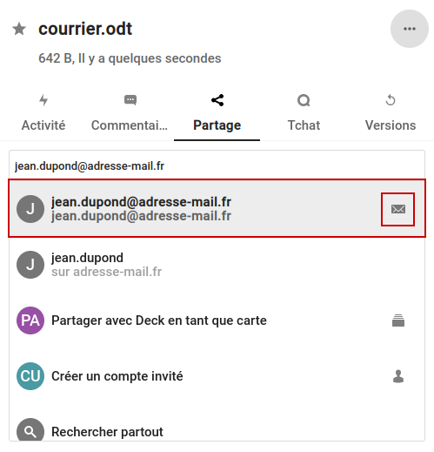
Différencier un partage par e-mail d’un partage interne à un compte Nextcloud
Note : Les réglages du partage peuvent être modifiés à tout moment, immédiatement après que le partage a été créé, ou plus tard dans le temps (en cas d’oubli ou par simple volonté de revoir la politique du partage en question). Il est néanmoins vivement recommandé, d’une part de définir tous les bons réglages du partage immédiatement après sa création (pour éviter tout abus ou erreur du côté du/des receveur·s du partage) et de fixer le plus souvent possible une date d’expiration de celui-ci afin que vos données ne se retrouvent pas inutilement exposées.

Partage par lien public (partage anonyme)
Le partage par lien public permet de partager des documents avec des personnes externes à votre plateforme Nextcloud. Il s’agit d’une URL à fournir à la ou aux personne·s de votre choix.
Le partage par lien public se fait toujours via le panneau latéral droit de partage, accessible en cliquant sur les ⋅⋅⋅ du fichier ou dossier que vous souhaitez partager.
Cliquez ensuite sur le bouton + à droite de Lien de partage. Cette action génère et copie automatiquement dans votre presse-papier le lien de partage . L’URL obtenue est structurée de cette manière :
https:///s/xxxxxx
« xxxxxx » sera dans la pratique une suite unique et aléatoire de chiffres et de lettres (majuscules et minuscules).
Très important : Pensez à paramétrer les droits immédiatement après avoir cliqué sur bouton + et avant d’envoyer l’URL de partage. Voir détail des paramètres ci-après. Voir le chapitre Modification des autorisations d’accès des partages externes (partage par mail, lien public), page 42 de ce guide.
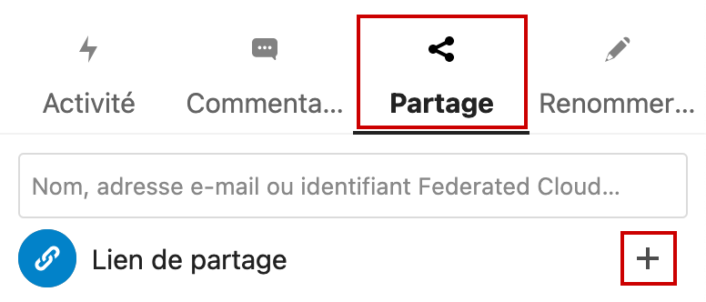
Accéder à l’interface de création des liens publics
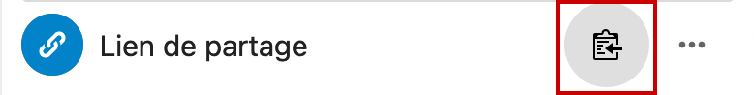
Bouton permettant de copier à nouveau le lien public dans votre presse-papier
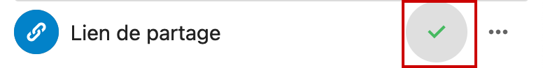
Bouton confirmant que le lien public de partage a été copié dans le presse-papier
Note :
- Tous les dossiers et fichiers dont vous êtes propriétaire et que vous partagez sont décomptés sur votre quota de stockage. Ayez donc un oeil sur votre quota de stockage lorsque vous partagez des dossiers et fichiers, car ceux-ci peuvent augmenter en taille si les personnes qui ont reçu le partage ont le droit de modifier les fichiers, ou d'ajouter (téléverser) des fichiers dans le dossier partagé.
- Il est déconseillé de donner le droit de repartage, car vous ne contrôlerez plus la liste des personnes ayant accès à votre dossier/fichier.

Modification des autorisations d’accès des partages externes (partage par mail, lien public)
Une fois le partage réalisé, il est possible d’affiner les droits grâce aux options disponibles :
Partage d’un fichier | Partage d’un dossier
Étiquette de partage  Autoriser la modification  Masquer le téléchargement  Protéger par un mot de passe  └ Vérification vidéo  Définir une date d’expiration  Note au destinataire  Ne plus partager | Étiquette de partage  Lecture seule  Autoriser l'ajout et la modification  Dépôt de fichier (envoi uniquement)  Personnaliser les permissions  └ Lecture  └ Envoi  └ Éditer  └ Supprimer  Masquer le téléchargement  Protéger par un mot de passe  └ Vérification vidéo  Définir une date d’expiration  Note au destinataire  Ne plus partager
Quelques précisions sur les options de partage citées :
- Étiquette de partage : Permet de nommer le partage avec un libellé. Ce libellé est à usage et visibilité strictement internes (autrement dit, le⋅s receveur·s du partage ne verront jamais cette information). Cela peut être utile lorsque l’adresse e-mail du receveur n’est pas nominative et permet donc de se souvenir que derrière « compatibilite@entreprise.com » se cache « Jean Dupond ». Cela est également utile lorsque plusieurs liens publics sont créés, afin de les identifier après leur création pour en changer le paramétrage en cas de nécessité ou même de les révoquer en évitant tout confusion
- Lecture seule : Rends impossible la modification et l’enregistrement des changements dans des fichiers
- Autoriser l’ajout et la modification : Autorise la création de nouveau fichiers et dossiers ainsi que leur modification et enregistrement
- Autoriser la modification : Corresponds à ce que l’on appelle aussi le droit d’écriture. On peut ainsi modifier et enregistrer des changements effectués sur les fichiers
- Dépôt de fichier (envoi uniquement) : Uniquement réservé aux partages de dossiers, cette option autorise uniquement l’envoi des fichiers. En d’autres termes, est uniquement autorisée la création de fichier, mais sont interdits les droits suivants : modification, suppression (et de manière facultative la lecture, qui est désactivée par défaut)
- Personnaliser les permissions (uniquement pour les partages de dossiers : Permet de régler finement les droits du partage créé en donnant accès aux cases à cocher distinctes suivantes : Lecture, Envoi, Éditer, Supprimer
- Masquer le téléchargement : Retire la possibilité de télécharger chaque fichier individuellement et le bouton de téléchargement de l’intégralité du contenu quand il s’agit d’un partage de dossier
- Protéger par un mot de passe : Il est par défaut permanent. Cependant, si une option est activée par l’administrateur de l’instance, il pourra être temporaire, avec donc une durée de vie par défaut (réglage « usine ») d’une heure (ce qui peut être modifié, toujours par l’administrateur). Lorsque la personne recevant le partage tente d’y accéder, il devra saisir le mot de passe reçu au préalable par e-mail. Si le mot de passe n’est plus valide (car il a expiré), la personne peut à tout moment cliquer sur un nouveau bouton qui se situe sous le champ de saisie du mot de passe et qui se nomme « Demande de mot de passe ». Il lui sera alors demandé de saisir son adresse mail pour qu’un nouveau mot de passe (toujours temporaire) lui soit envoyé. Bien évidemment, si l’adresse mail saisie n’est pas la même que celle à qui s’adressait le partage lors de sa création, aucun mot de passe ne sera envoyé
- Date d’expiration : Définit une date de fin de partage au-delà de laquelle le partage ne sera plus accessible
- Note au destinataire : Permet d’ajouter une note à l’attention du destinataire. Une fois celle-ci validée, le destinataire du partage recevra un mail et/ou une notification push avec le contenu de cette notification
- Ne plus partager : Cesse immédiatement le partage et envoie une notification par e-mail (et / ou notification push) pour notifier le receveur de partage de la cessation de partage
Note : Lorsque vous faites un partage par lien public, il est recommandé de mettre des dates d’expiration. Cela évite de donner un accès illimité dans le temps à un document. De plus, le quota de stockage utilisé par le document ou le dossier est pris sur votre compte Nextcloud. Il est par conséquent recommandé d’en limiter l’accès et les droits afin de garder la maîtrise de votre espace de stockage.

Distinguer les icônes de partage

Interface web, smartphone et tablette
Sur smartphone ou tablette et sur l’interface web Nextcloud, les icônes existantes sont les suivantes :
  Un dossier sans icône correspond à un dossier personnel, non partagé. |   Un dossier avec une icône de partage correspond à un dossier partagé à un groupe, un utilisateur, un cercle ou encore un dossier qui vous a été partagé par un autre utilisateur.
  Un dossier avec l’icône d’une chaîne correspond à un dossier partagé via un lien de partage public. | 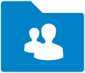  Un dossier avec une icône représentant deux personnages correspond à des dossiers partagés avec un ou plusieurs groupe·s d’utilisateurs dont vous faites partie. Ce type de dossier s’appelle communément « Dossier de groupe » ou un « Espace de travail » et est exclusivement créé et géré par un administrateur de l’instance Nextcloud. 1

Ordinateur : icônes de statut de synchronisation et de partage
Préambule :
Lorsque l’on parle de dossiers (et de fichiers) Nextcloud « sur votre ordinateur », il s’agit obligatoirement de dossiers et fichiers synchronisés avec tout ou partie de vos dossiers (et fichiers) personnels, présents sur l’instance Nextcloud à laquelle vous avez accès (avec vos identifiants).
Ainsi, au minimum et par défaut, vos dossiers (et fichiers) Nextcloud sont pourvus d’une icône indiquant son état de synchronisation (en d’autre terme s’il est à jour ou pas par rapport à sa version « en ligne »).
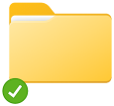
Dossier non partagé, synchronisé, sous Windows 10
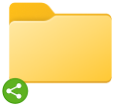
Dossier partagé, synchronisé, sous Windows 10
Sous Windows 10, vous comprenez deux choses :
- Ce qui fait foi de leur état de synchronisation, c’est la couleur de la pastille
- Lorsque la synchronisation du dossier est réussie, l’icône de partage s’affiche par-dessus la pastille verte à la place de la coche, sauf sans les autres cas de synchronisation listés ci-dessous (synchronisation en cours, erreur…)
Différents statuts de synchronisation des dossiers :
  Synchronisation réussie |   Synchronisation en cours |   Synchronisation en pause |   Synchronisation ayant rencontré une erreur non bloquante |   Synchronisation ayant rencontré une erreur bloquante
L’apparence de dossiers et de leur statut de synchronisation et de partage de s’afficher pas de la même manière. Par exemple, sous GNU/Linux, l’affichage peut même différer selon l’environnement de bureau utilisé.
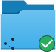  Dossier synchronisé et partagé, dans l’environnement de bureau KDE | 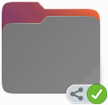  Dossier synchronisé et partagé, dans l’environnement de bureau Gnome
Quel que soit le système d’exploitation, abstraction faite de la pastille de statut de synchronisation, seuls les dossiers partagés sont différenciés arborent une icône de partage (partage internes/externes reçus ou émis).
En revanche, les « dossiers de groupes » (ou « espaces de travail ») ne portent aucun signe visuel distinctif et apparaissent comme des dossiers non partagés.

Distinguer un partage émis d’un partage reçu
Il n’est pas possible de distinguer un partage effectué par vous-même à un autre utilisateur d’un partage reçu d’un autre utilisateur, à partir des icônes des dossiers.
Pour savoir si le dossier ou le fichier en question est partagé avec vous ou par vous, il existe plusieurs moyens, selon le mode d’affichage (mosaïque ou liste détaillée) :
- Partagé émis pour vous-même :
  - En vue détaillée : Une icône de partage avec la mention « Partagé » s’affiche sur la ligne de l’élément partagé. Vous obtiendrez plus d’infos sur ce partage en cliquant dessus, ce qui ouvrira le panneau latéral de droite, directement sur l’onglet « Partage »
  - En vue mosaïque : Cliquer sur ⋅⋅⋅ puis constater la mention « Partagé » précédé de l’icône de partage approprié. Vous obtiendrez plus d’infos sur ce partage en cliquant dessus, ce qui ouvrira le panneau latéral de droite, directement sur l’onglet « Partage »
- Partage reçu :
  - En vue détaillée : L’avatar ou les initiales de l’émetteur du partage s’affiche sur la ligne de l’élément partagé. Vous obtiendrez plus d’infos sur ce partage, en passant votre curseur par-dessus, affichant ainsi le nom de l’émetteur du partage, ou en cliquant dessus, ce qui ouvrira le panneau latéral de droite, directement sur l’onglet « Partage »
  - En vue mosaïque : Cliquer sur ⋅⋅⋅ puis constater la mention « Partagé » précédé des initiales ou de l’avatar de l’émetteur du partage. Vous obtiendrez plus d’infos sur ce partage en cliquant dessus, ce qui ouvrira le panneau latéral de droite, directement sur l’onglet « Partage »
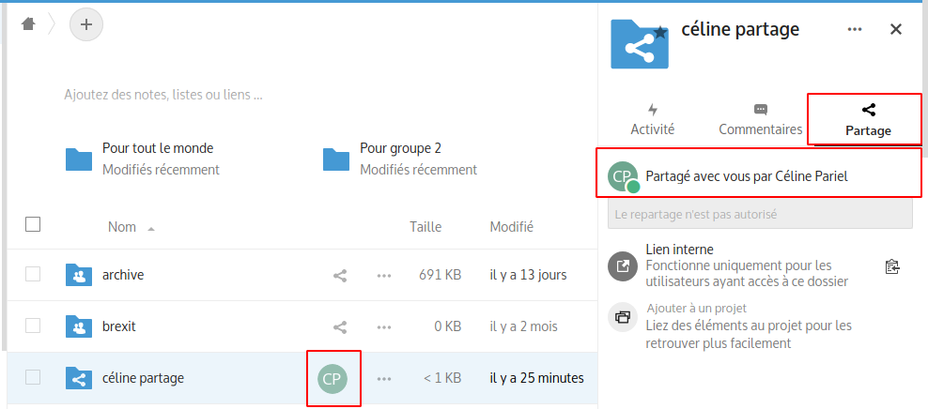
Aperçu du menu permettant de savoir par quel utilisateur est fait un partage

Voir les partages créés par d’autres pour un dossier ou un fichier auquel vous avez accès
Il est possible, selon le·s droit·s que vous avez de voir qui a accès au dossier ou au fichier partagé, hormis vous. Tous les partages sont visibles dans l’onglet « Partage », sous le champ de recherche et de saisie des destinataires des partages.
Pour accéder à ces informations, ouvrez au préalable le panneau latéral de droite, au niveau de l’onglet de partage. Voici ensuite les partages visibles :
- Si l’utilisateur est propriétaire du partage : Il voit l’intégralité des partages créés, par lui, ou par ce avec qui il a autorisé le repartage. Il peut modifier et révoquer l’ensemble des partages, que ce soit lui qui les ait créés, ou pas
- Si l’utilisateur est receveur du partage :
  - Avec droit de repartage :
    - Il voit tous les repartages qu’il a lui-même créés (quel qu’en soit le type), avec possibilité de les modifier et de les révoquer
    - Il voit tous les repartages effectués par d’autres personnes que lui (propriétaire ou autre receveur du partage ayant les droits de repartage), sans possibilité de les modifier ou de les révoquer. Il voit aussi le⋅s groupe·s d’utilisateur·s avec qui le dossier ou le fichier est partagé, même s’il n’en fait par partie. Il ne voit pas les cercles avec qui est partagé le dossier ou le fichier, même s’il en fait partie
    - Il voit qui a accès au dossier ou au fichier partagé par le biais du partage d'un niveau hiérarchique d’arborescence supérieur (dossier en amont), en cliquant sur le bouton « Autres utilisateurs ayant accès »
  - Sans droit de repartage :
    - Il ne voit aucun des partages réalisés, que ce soit par le propriétaire ou par d’autres personnes ayant reçu le partage avec les droits de repartage

Liens internes

Rôle et avantage
Cette fonctionnalité est particulièrement utile lorsque l’instance Nextcloud comporte un grand nombre de dossiers et fichiers partagés entre différents utilisateurs.
Un collaborateur peut vouloir indiquer à un autre utilisateur un fichier ou un dossier dans lequel il faudrait qu’il se rende, que soit pour de l’édition collaborative ou à simple titre consultatif, etc …
Plutôt que de lui indiquer que le·s fichier·s en question est·sont dans le dossier /Clients/Marie de Paris/Urbanisme/Espace Multi-activités/Devis/2022/ et qu’il se nomme Devis-695sA.odt, il est beaucoup plus pratique et rapide de lui envoyer, par mail ou via une messagerie instantanée, un Lien interne. Le lien interne peut être celui du dossier contenant le fichier, ou directement celui du fichier en question.

Comment récupérer un lien interne ?
Pour récupérer le lien interne d’un dossier ou d’un fichier et le transmettre à un collaborateur, il faut se rendre dans l’onglet de partages, dans le panneau latéral de droite :
- En affichage détaillé : l’icône de partage (si aucun partage n’a été réalisé jusqu’à présent) ou l’icône de chaîne Partagé (signifiant qu’au moins un partage a déjà été réalisé, ce qui n’empêche pas d’en créer de nouveaux) qui se trouve sur la ligne du dossier (ou fichier) à partager
- Affichage mosaïque : le menu ⋅⋅⋅ puis sur Partager (ou sur Partagé si des partages existaient déjà, ce qui n’empêche pas d’en créer de nouveaux)
Une fois l’onglet Partage affiché, un bouton Lien interne est présent. Il s’affiche pour tous les dossiers et fichiers auxquels vous avez accès, qu’ils vous appartiennent ou non.
Une mention de Lien interne, indiquant : Fonctionne uniquement pour les utilisateurs ayant accès à ce dossier.
Cela signifie que si vous envoyez ce lien à un utilisateur qui n’a pas accès au dossier ou au fichier en question, le lien ne fonctionnera pas. Le lien interne n’est donc pas un moyen de partager des données, mais juste un moyen d’y accéder plus facilement, lorsqu’on en a préalablement le droit.

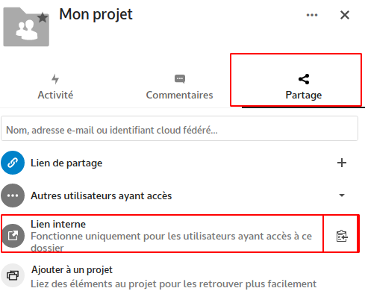
Interface permettant d’accéder au lien interne de partage
Si la personne avec qui vous souhaitez communiquer n’a pas encore accès à ce dossier ou document, référez-vous au chapitre 5.4 Les types de partage, page 29 de ce guide pour partager ce document à l’utilisateur souhaité.

Recevoir un partage
Lorsque vous recevez un partage d’un dossier ou d’un fichier, celui-ci arrive par défaut automatiquement dans le dossier racine de votre espace personnel.
Chaque utilisateur peut modifier l’emplacement par défaut de réception de ses partages, en se rendant dans ses Paramètres Nextcloud, puis dans la rubrique Partage. Il faut ensuite se rendre dans la section Partage de ses paramètres personnels. Un champ contenant « / » ( = dossier racine) se situe juste sous la phrase Définir le répertoire par défaut pour les partages acceptés. En cliquant dans le champ, vous pouvez choisir le nouveau dossier de réception de vos partages. Cliquez sur Choisir pour valider votre choix.
Quel que soit le dossier de réception de vos partages, si jamais vous recevez un partage créant un doublon avec un dossier ou fichier portant exactement le même nom que le partage reçu, le nouveau partage, qu’il s’agisse d’un dossier ou d’un fichier, sera renommé (le plus souvent à l’aide d’un numéro).
Si vous possédez déjà dans votre dossier de réception des partages (par défaut votre dossier racine) un dossier nommé Facturation, et si un autre utilisateur partage avec vous son un dossier qui lui appartient et qui se nomme déjà Facturation, celui-ci arrivera dans votre espace personnel avec libellé Facturation (2) (et même Facturation (3) si un second partage d’un dossier toujours nommé Facturation vous arrivait). Ce comportement sera le même pour des fichiers.
Il est également possible d’accéder aux différents partages créés et reçus grâce à l’interface du volet latéral gauche.
Quelques précisions :
- Afficher dans le dossier : Dans chacun de ces dossiers, qui répertorient les partages, il est possible de retrouver l’emplacement de l’élément partagé en cliquant sur ⋅⋅⋅ puis sur Afficher dans le dossier
- Section Partages en attente : Cette section n’a d’utilité que si le paramètre de partage « Accepter par défaut les partages d’utilisateurs et de groupes » (dans Paramètres > Partage > Partage) est décoché. Dans ce cas, il est possible d’accepter ou de refuser le partage de deux manières : Via les notifications push, ou en se rendant dans « Partages en attente »
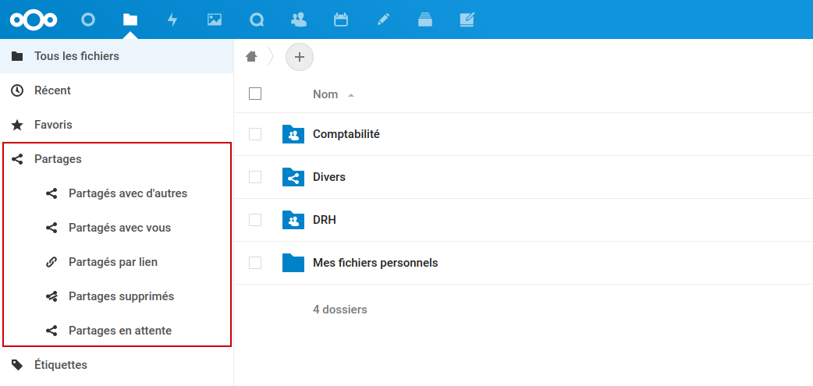
Aperçu du menu des partages

Renommer un partage
Quelles sont les conséquences lorsque vous renommez un fichier ou un dossier partagé ?
- Lorsque vous partagez un dossier, et le renommez par la suite, le nouveau nom de ce dossier n’est visible que de vous et ne s’applique pas au receveur du partage, qui lui conserve l’ancien nom
- De même, un receveur du partage pourra renommer le dossier reçu sans que cette modification affecte son nom chez son propriétaire ou chez les autres receveurs. Cela n’est cependant valable que pour le dossier partagé, mais pas pour les sous-dossiers et fichiers qu’il peut contenir. En effet, dans un dossier partagé (que vous soyez émetteur ou récepteur du partage), lorsque vous modifiez le nom d’un sous dossier ou d’un fichier, ce nouveau nom est visible de toute personne ayant accès au dossier initialement partagé

Déplacer un partage
Si vous déplacez un dossier ou un fichier partagé, ce changement n’aura lieu que dans votre espace Nextcloud, que vous soyez propriétaire de ce dossier ou juste receveur du partage.
En revanche, si vous déplacez un sous-dossier (ou un fichier) d’un dossier partagé, ces changements seront visibles par tous, que ce déplacement soit fait par le propriétaire du dossier ou un receveur du partage.
Attention : si vous sortez un sous-dossier (ou un fichier) d’un dossier partagé pour le mettre ailleurs de celui-ci, il disparaîtra du partage en question et ne sera dont plus visible pour les receveurs du partage ; cela sera donc perçu par les receveurs comme une suppression.

Supprimer un dossier ou fichier partagé
- En tant qu’émetteur du partage : Si vous supprimez un dossier ou fichier partagé, le dossier ou fichier est alors supprimé chez tous les receveurs qui en ont reçu le partage
- En tant que receveur du partage : Lorsque vous êtes le receveur (ou l’un des receveurs) d’un partage et que vous décidez de sa suppression, cette action n’en sera pas une dans le sens strict du terme. C’est-à-dire que les fichiers et dossiers disparaîtront pour vous, mais ne seront en aucun cas supprimés chez le propriétaire ou les autres receveurs du partage. C’est pour cette raison que l’option habituellement nommée Supprimer le dossier ou Supprimer le fichier se nomme Quitter ce partage dans ce contexte, ce qui signifie y renoncer, tout simplement. Lorsque vous quittez un partage, celui-ci se retrouve dans une sorte de corbeille dédiée, qui n’est pas celle que vous connaissez habituellement. Elle se trouve dans Fichiers, puis, dans le panneau latéral de gauche, dans Partages > Partages supprimés.
Attention : Ceci n’est valable que pour le dossier racine ou le fichier qui a été partagé ! Si vous supprimez un dossier ou fichier à l’intérieur d’un partage reçu, les documents seront réellement supprimés.

Restaurer un partage supprimé
Pour restaurer un partage que vous auriez supprimé (et donc « quitté », en référence au chapitre précédent 5.11 Supprimer un dossier ou fichier partagé, page 50), vous pouvez accéder à votre onglet de partages à gauche de votre interface Nextcloud web (voir le chapitre 5.9 Renommer un partage, page 50 de ce document) et cliquer sur vos Partages supprimés. Vous pouvez alors les restaurer depuis cette interface.
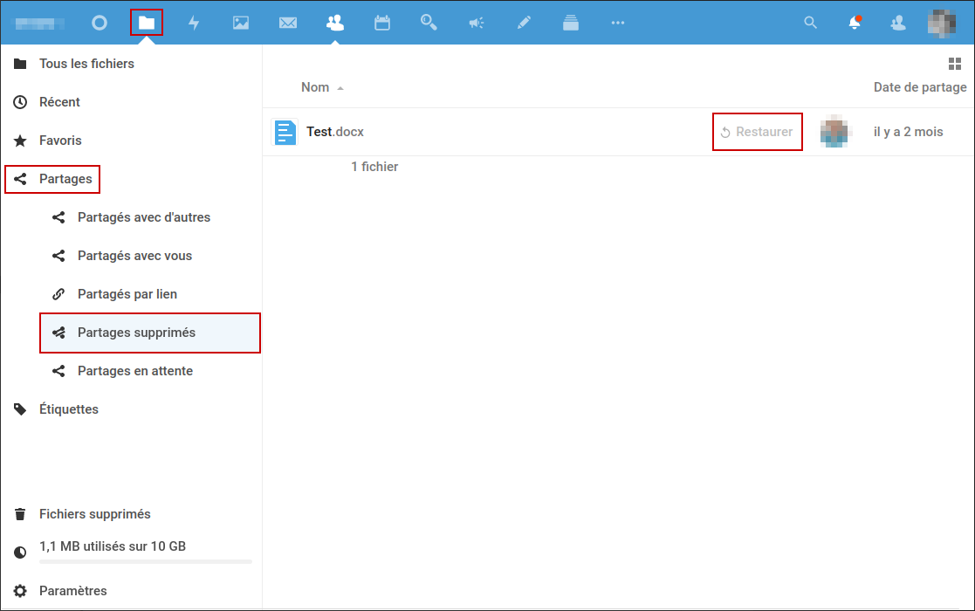

Bonnes pratiques de nommage d’un dossier partagé
Une bonne pratique importante à respecter est le nommage de vos dossiers partagés. Il est préférable de lui donner un nom complet et explicite, si besoin répétant l’arborescence du dossier.
Il faut avoir conscience que les personnes recevant un partage n’ont pas connaissance de l’arborescence présente en amont du dossier partagé (et donc du contexte).
Voici un exemple à suivre : Mathématiques > Projet Lambda > Résultats
Si vous souhaitez partager le dossier Résultats avec une personne ou un groupe, il est conseillé de nommer le dossier Résultats Projet Lambda au lieu de Résultats. Cela évitera donc à la personne recevant le partage de s’interroger sur la raison, l’origine, et le contexte du partage de ce dossier simplement nommé Résultats.
Note :
- Si nécessaire, ces recommandations peuvent également s’appliquer aux fichiers partagés, pour les mêmes raisons.
- Qu’un dossier soit partagé ou pas, certains caractères sont à éviter dans les noms de dossiers (tels que les accents, les caractères spéciaux (mis à part l’underscore « _ »).

Transfert de propriété d’un dossier, d’utilisateur à utilisateur
Important : Il faut s’assurer au préalable, si le dossier est volumineux, que le futur propriétaire n’a pas utilisé tout son quota de stockage alloué afin d’accueillir le dossier dont il est supposé être le nouveau propriétaire (en le lui demandant tout simplement ou en demandant à un administrateur de l’instance de s’en assurer). Le quota de stockage est indiqué en bas à gauche de Nextcloud Files (Fichiers), dans le panneau latéral de gauche.
Il est possible pour un utilisateur, sans être administrateur, d’abandonner la propriété d’un dossier au profit d’un autre utilisateur (qui deviendra son nouveau propriétaire).
Étapes :
- Aller dans « Paramètres » puis dans la section « Fichiers »
- Cliquez sur Sélectionnez un fichier ou un dossier à transférer et choisissez le dossier dont vous souhaitez transférer la propriété
- Cliquez ensuite le champ qui se situe en dessous, précédé du libellé « Nouveau propriétaire », et sélectionnez le futur propriétaire de votre dossier. Le bouton de transfert ci-dessous, qui s’appelait jusqu’alors Transférer est renommé en Transférer {nom du dossier sélectionné} propriété à {nom complet de l’utilisateur sélectionné}
- Cliquez sur le bouton Transférer {nom du dossier sélectionné} propriété à {nom complet de l’utilisateur sélectionné}. Immédiatement après, une notification apparaît quelques secondes en haut à droite de votre interface : « Requête de transfert de propriété envoyée »
- De son côté, l’utilisateur désigné futur propriétaire doit accepter ou refuser la propriété depuis son interface web. Cette demande apparaît dans ses notifications push. Il doit cliquer sur le clochette et verra le message suivant :
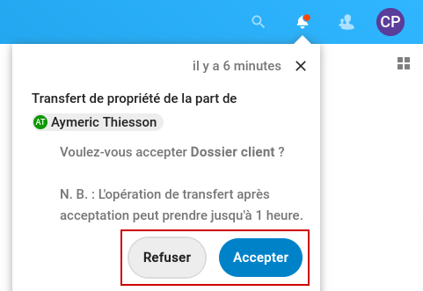
Exemple de message reçu via une notification push par la personne recevant la propriété d’un dossier ou fichier
Le même message arrivera aussi sous forme de notification par mail, mais sans les boutons d'acceptation et refus qui doivent être traités obligatoirement via l'interface web.
Si l’utilisateur clique sur Refuser, tout le processus s’arrête et le dossier restera chez son propriétaire d’origine.
Si l’utilisateur clique sur Accepter, l’ordre est envoyé au serveur de procéder au déplacement des données du dossier et à leur changement de propriétaire. En fonction de la taille du dossier, et du niveau d’occupation du serveur, cela peut prendre jusqu’à une heure.
Une fois le transfert achevé :
- Le dossier a disparu de chez l’ancien propriétaire et libère ainsi son quota de stockage
- Le dossier en question est apparu dans le même temps chez le nouveau propriétaire, à la racine de son espace personnel, au sein d’un dossier nommé transferred from {nom de l’ancien propriétaire} on {date} {heure}. Son quota de stockage est immédiatement impacté. Le nouveau propriétaire peut immédiatement en faire ce qu’il souhaite : le déplacer (le sortir du dossier de transfert transferred from {nom de l’ancien propriétaire} on {date} {heure}), le renommer, le partager, y ajouter, modifier, supprimer des sous-dossiers et fichiers…
- La notification (mail et/ou push) apparaît chez le nouveau propriétaire :
Transfert de propriétaire terminé
Le transfert de propriété de {nom du dossier transféré} de {nom de l’ancien propriétaire} est terminé.
Cette information n’apparaît pas dans les activités
- La notification (mail et/ou push) apparaît chez l’ancien propriétaire :
Transfert de propriétaire terminé
Votre transfert de propriété de {nom du dossier transféré} propriété à {nom du nouveau propriétaire} est terminé.
Cette information n’apparaît pas dans les activités

Éditer un fichier

Lexique
Voici quelques définitions concernant l’édition de fichiers bureautiques, réutilisées tout au long de cette partie.
Édition en ligne
L’édition de documents de bureautique en ligne se fait via le logiciel Collabora Online ou OnlyOffice. Ces deux suites bureautiques en ligne vous permettent de modifier vos documents avec plusieurs personnes de manière simultanée (mode collaboratif) depuis l’interface web de Nextcloud.
Tout au long de ce document, le terme, Suite bureautique en ligne fera référence à de l’édition en ligne, depuis votre navigateur web.
Collabora Online est intégrée par défaut à Nextcloud après déploiement de l’instance. Intégré dans Nextcloud, Collabora Online s’appelle aussi « Nextcloud Office ».
Édition locale
L’édition locale de documents bureautique se fait via la suite bureautique de votre choix installée sur votre ordinateur (LibreOffice, Microsoft Office, etc) tant que cette dernière est en capacité de lire le format de vos fichiers stockés sur Nextcloud (ex : .docx, .odt, etc).
Tout au long de ce document, le terme Suite bureautique locale fera référence à de l’édition locale.
Initialiser un document
L’initialisation d’un document correspond à sa création et à sa mise en page initiale. Cela concerne notamment la gestion des styles, des ancrages d’images, de la configuration de la table des matières, du format et des marges de votre page, de la gestion des notes de bas de page, des en-têtes et pieds de page.
Éditer un contenu seul
Cette notion signifie qu’un utilisateur donné est le seul à modifier un document à un instant — t. Dans ce document, l’édition seule indique qu’aucun autre utilisateur ne sera amené à modifier le document.
Éditer un contenu à plusieurs (édition collaborative)
Il est possible d’éditer un document à plusieurs utilisateurs simultanément, grâce aux suites bureautiques en ligne Collabora Online et OnlyOffice. Il est également possible que différents utilisateurs éditent un même document à des moments différents. Ces deux notions sont considérées comme de l’édition de contenu à plusieurs dans ce document.

Suite bureautique en ligne et locale : laquelle utiliser ?
Usage | Outil
J’initialise un document | Suite bureautique locale ou en ligne
J’édite son contenu seul | Suite bureautique locale ou en ligne
J’édite son contenu à plusieurs | Suite bureautique en ligne
Je travaille la mise en forme de mon document | Suite bureautique locale ou en ligne, sachant toutefois que certaines fonctionnalités ne sont disponibles que depuis la suite bureautique locale.

Suites bureautiques en ligne (Collabora Online/Nextcloud Office et OnlyOffice Docs)
L’utilisation d’une suite bureautique en ligne dans Nextcloud est recommandée dès que plusieurs personnes sont amenées à éditer un même document (c’est l’édition de contenu à plusieurs, qu’elle soit simultanée ou non).
Il est aussi recommandé d’utiliser la suite bureautique en ligne lorsqu’on édite un document seul, si celui-ci est partagé (ou est amené à être partagé) avec d’autres utilisateurs. Dans le cas où un autre utilisateur serait en train de modifier le fichier en même temps que vous, cette bonne pratique vous protège contre tout écrasement de fichier ou évite les conflits de synchronisation (voir le chapitre 9 Conflits de synchronisation, page 78 de ce guide).
Si toutefois un fichier était édité en même temps par deux utilisateurs avec une suite bureautique en ligne d’un côté et une suite bureautique locale de l’autre, ou même une suite bureautique locale de chaque côté, le client de synchronisation de Nextcloud assurerait une gestion des conflits de synchronisation.
Les fonctionnalités suivantes sont notamment disponibles via votre éditeur en ligne (liste non exhaustive) :
- Activer/désactiver le suivi des modifications (fonctionnalité utile dans le cas d’une édition à plusieurs)
- Édition des styles
- Afficher les marques de formatage
- Options d’insertion (tableau, images, commentaires, diagrammes, sections, en-têtes, pieds de page, notes de bas de page, notes de fin, saut de page, hyperlien, renvoi, caractères spéciaux et table des matières)
- Formatage des textes, colonnes, pages, etc
- Outils de correction orthographique
Les utilisateurs modifiant le document sont visibles grâce à leurs avatars (à défaut leurs initiales) placés en haut à droite de l’interface.
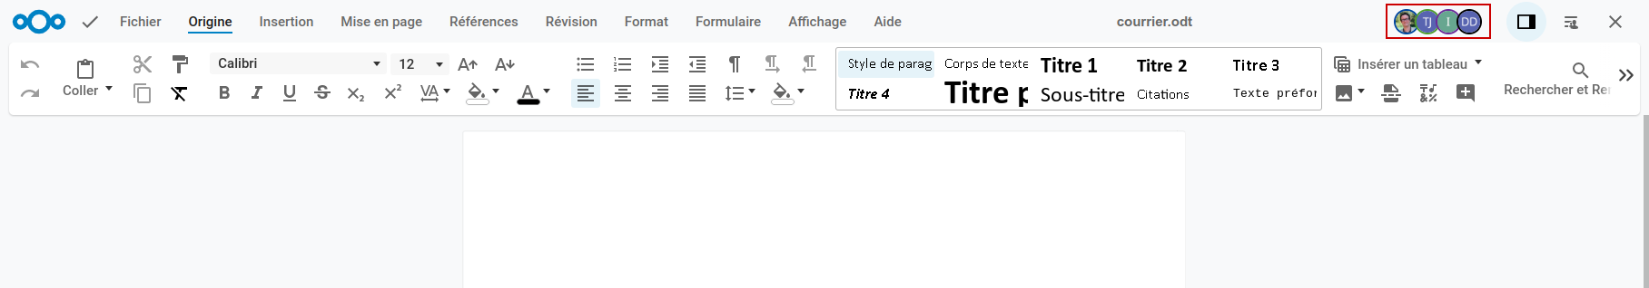

Suites bureautiques locales (LibreOffice et OnlyOffice Desktop)
L’utilisation de votre suite bureautique locale (ex : LibreOffice, OnlyOffice Desktop, Microsoft Office, etc) demeure conseillée lorsque vous êtes le seul propriétaire de votre document ou si vous souhaitez accéder à certaines fonctionnalités spécifiques qui ne seraient pas disponibles dans les suites bureautiques en ligne.
Autrement dit, il est possible (mais non recommandé) d’utiliser l’édition locale lorsqu’un fichier est partagé entre plusieurs utilisateurs, tant que ces derniers n’ouvrent pas le fichier en même temps (chacun en local ou un utilisateur en ligne et l’autre en local). Dans le cas contraire, des conflits de synchronisation sont susceptibles de se produire (voir le chapitre 9 Conflits de synchronisation, page 78 de ce guide).
Pour savoir à quelles actions correspond l’initialisation d’un document, merci de vous référer à le chapitre 7.2 Lexique, page 55 de ce document.

Lancer l’édition en ligne d’un fichier depuis son ordinateur
L’action ci-dessous, donc le libellé change légèrement selon le type de fichier, déclenche l’ouverture du document dans votre navigateur web par défaut. Dès que le fichier sera ouvert dans votre navigateur, il sera indiqué comme verrouillé pour les autres utilisateurs, grâce au système de verrouillage automatique (voir le chapitre 7.9.3 Verrouillage intelligent (automatique) page 72 de ce guide)
Note : Veillez à ce que votre navigateur soit au préalable connecté au bon compte utilisateur si jamais vous aviez accès à plusieurs comptes sur la même instance (le risque étant que la session active ne soit pas sur le bon utilisateur). Dans le cas contraire, soit le document sera ouvert avec un autre utilisateur que celui que vous auriez souhaité, soit il ne s’ouvrira pas, car l’autre utilisateur (sessions active du navigateur) n’y avait pas accès.
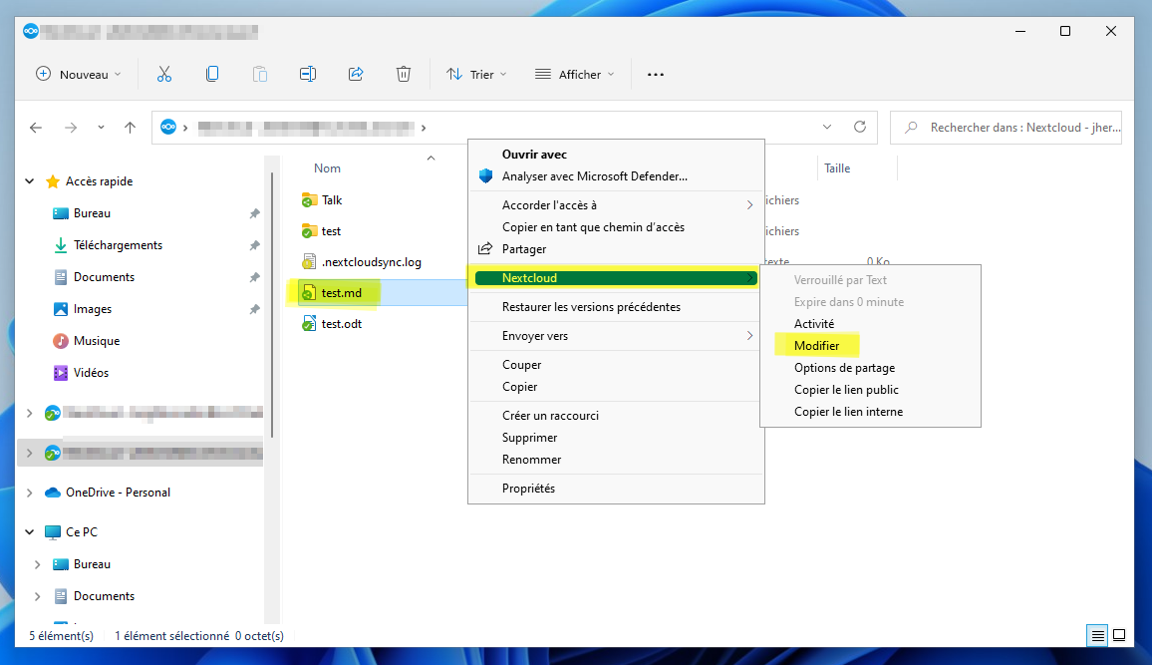
Pour les fichiers md (édition avec Nextcloud Text) et les fichiers au format OpenXML (ex : docx) pour une édition avec Only Office Docs.
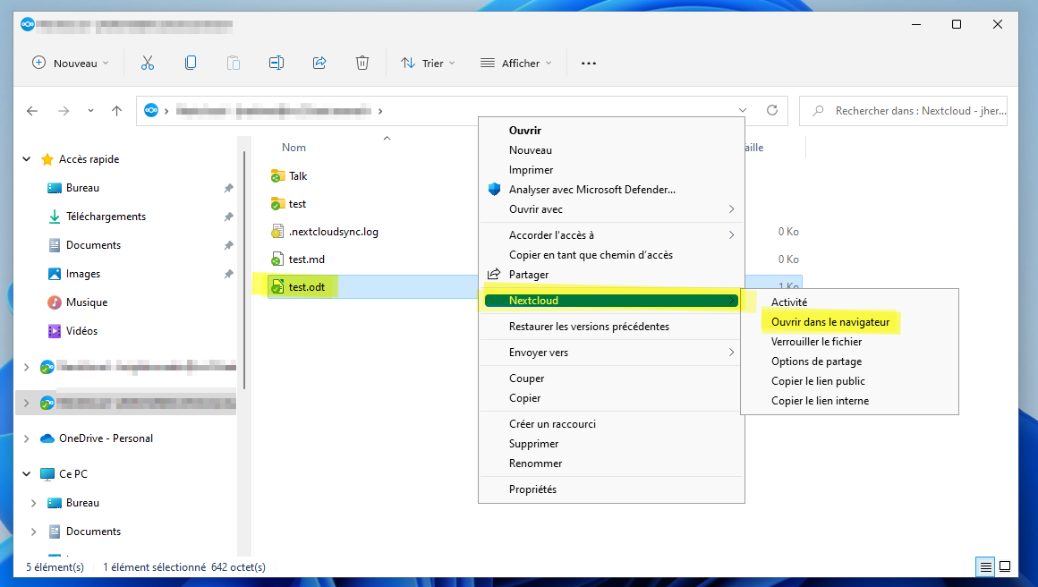
Pour au format ODF (ex : odt) pour une édition avec Collabora Online (Nextcloud Office).

Lancer l’édition locale d’un fichier depuis son navigateur
Pour un fichier donné, l’action ci-dessous peut se faire depuis Nextcloud Files en cliquant sur ⋅⋅⋅ ou depuis Collabora Online (Nextcloud Office) et déclenche l’ouverture du fichier en question dans la suite bureautique locale (LibreOffice de préférence pour les fichiers au format ODF).
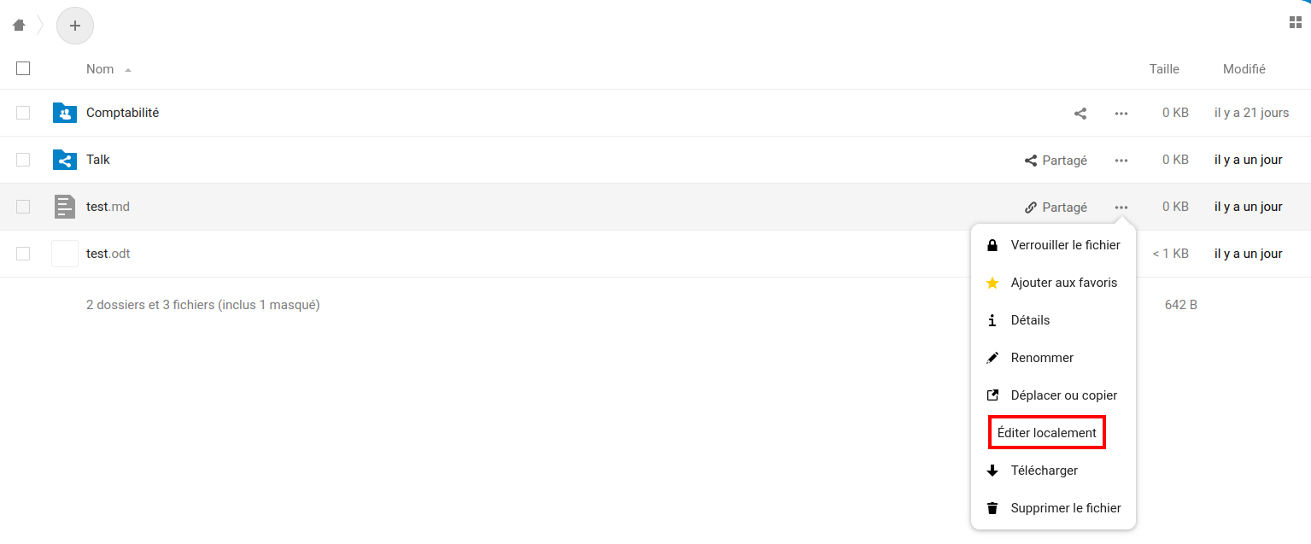

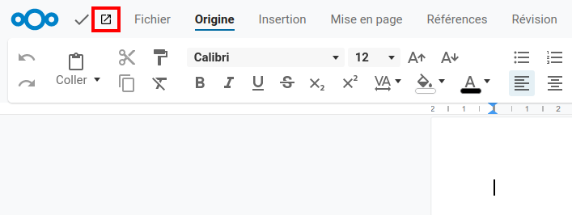
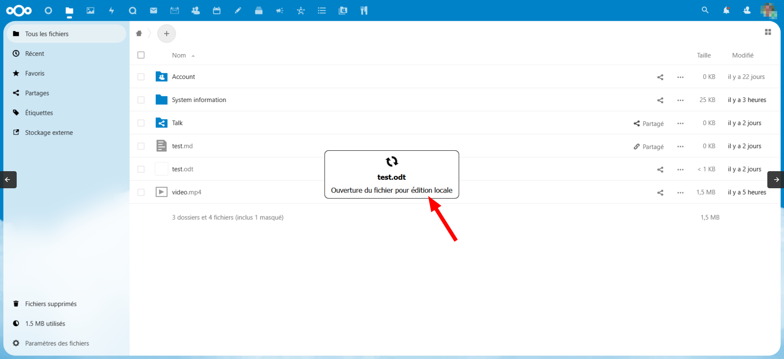
Le déclenchement de l’édition locale depuis Nextcloud Files ne concerne pas que ce type de fichier ; elle permet en effet d’ouvrir n’importe quel fichier associé dont le type MIME est associé à un logiciel sur l’ordinateur. Cela peut par exemple s’appliquer à, une image, un document PDF ou à une vidéo.

Modèles de documents
Les modèles de documents bureautiques, avant de pouvoir être utilisés en tant que tels, que ce soit en local ou en ligne, doivent être déclarés.
Note : Les explications et procédures ci-dessous concernent les modèles de documents individuels, propres à chaque utilisateur. Il ne s’agit donc pas de modèles partagés entre tous les utilisateurs de l’instance. La gestion de modèles accessibles à tous les utilisateurs existe, mais n’est accessible et gérable que par des administrateurs de l’instance.

Déclarer pour la première fois son dossier de modèles de documents

Via votre gestionnaire de fichier (Nextcloud Files)
Peu importe la suite bureautique en ligne utilisée, le principe de fonctionnement est le même et consiste en la déclaration d’un dossier qui contiendra vos modèles.
- Allez à la racine de vos fichiers et dossiers en cliquant si nécessaire sur l’icône en forme de maison de votre fil d’Ariane ou en cliquant sur Fichiers, dans la barre des applications, située en haut de votre interface web Nextcloud
- Cliquez sur le bouton + puis sur Configurer le dossier des modèles.
- Saisissez le nom de votre dossier de modèles. Deux possibilités :
  - Le dossier n’existe pas : Saisissez le nom du nouveau dossier. Cliquez ensuite sur la flèche de validation (ou validez avec la touche Entrée de votre clavier). Le nouveau dossier est désormais créé à la racine de votre espace personnel, et déclaré comme dossier contenant vos futurs modèles, et vous vous retrouvez à l’intérieur de celui-ci. Vous n’aurez plus qu’à y charger vos modèles
  - Vous possédez déjà un dossier contenant vos modèles : Saisissez le nom du dossier en question, en respectant scrupuleusement son orthographe (notamment la casse et les accents). Cliquez ensuite sur la flèche de validation (ou validez avec la touche Entrée de votre clavier). Le dossier en question est désormais déclaré et vous n’avez plus qu’à y charger vos modèles si ce n’est pas encore fait
Astuce : Que faire si votre nouveau dossier ou dossier existant doit se situer ou se situe dans un sous dossier de votre espace personnel (ailleurs qu’à la racine de celui-ci) ? Il faut spécifier son chemin. Exemple : si le dossier parent est un dossier situé à la racine et s’appelle Bureautique, et que votre dossier qui contiendra vos modèles doit s’appeler Modèles, saisissez simplement
Bureautique/Modèles. Avant de faire tout ceci, assurez-vous de vous situer au préalable à la racine de votre espace de stockage, en cliquant si nécessaire sur l’icône en forme de maison de votre fil d’Ariane ou en cliquant sur Fichiers, dans la barre des applications située en haut de votre interface web Nextcloud.
Une fois le dossier déclaré, l’option Configurer le dossier des modèles disparaît des choix possibles accessibles en cliquant sur + .
Important : Si vous renommez, supprimez, ou déplacez le dossier de modèles, celui-ci perdra son statut de dossier de stockage des modèles. Vous devrez alors le redéclarer en tant que tel. Pour plus d’informations sur la procédure de re-déclaration d’un dossier de modèles, voir le chapitre 7.6.4 Changer de dossier de modèles de documents, page 62 de ce guide.
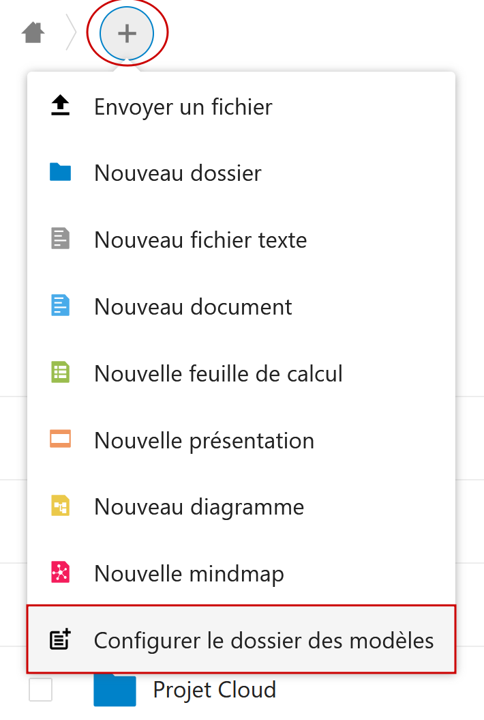
Accéder à l’option de déclaration des dossiers de modèles via le menu + .
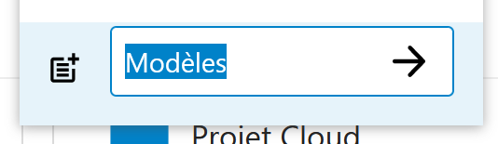
Validation du nom de dossier contenant les modèles

Via les paramètres de votre suite bureautique en ligne Nextcloud Office (Collabora Online)
  - Dans Nextcloud Files, s’il n’existe pas déjà, créez le dossier de stockage de vos futurs modèles. Maintenant ou plus tard, mettez-y vos modèles de documents bureautiques
  - Allez dans Paramètres, puis dans Nextcloud Office
  - Cliquez sur l’icône de dossier pour parcourir les dossiers de votre espace personnel, et entrez dans le dossier que vous avez choisi de désigner
  - Cliquez sur Choisir
Note : Cette possibilité n’existe pas avec la suite bureautique en ligne OnlyOffice.

Changer de dossier de modèles de documents
Voici la procédure à suivre si vous devez un jour changer de dossier contenant les modèles de documents (le renommer, le déplacer, ou en déclarer tout simplement un autre) :

Via votre gestionnaire de fichier (Nextcloud Files)
Note : Cette solution fonctionne, que vous utilisiez la suite bureautique Nextcloud Office (Collabora Online) ou OnlyOffice Docs.
- Si vous avez besoin de renommer ou déplacer votre dossier actuel, faites-le. Rafraîchissez ensuite votre page et vous verrez réapparaître l’option Configurer le dossier des modèles dans + . Déclarez à nouveau votre dossier (que vous venez de renommer et/ou déplacer (Configurer le dossier des modèles disparaîtra à nouveau de + après cette opération)
- Si vous souhaitez simplement déclarer un autre dossier de modèles à la place de celui que vous utilisiez jusqu’à présent, il faut faire les choses en 4 étapes :
  - Renommer, supprimer, ou déplacer le dossier actuel ; de ce fait, il perdra son statut de dossier de stockage des modèles
  - Rafraîchir la page du navigateur
  - Déclarer votre nouveau dossier en cliquant sur l’option Configurer le dossier des modèles qui sera à nouveau visible dans + après avoir rafraîchi la page
  - Saisir le nom du dossier existant que vous souhaitez définir comme nouveau dossier de stockage de vos modèles, en respectant son orthographe exacte (notamment la casse et les accents). Cliquez ensuite sur la flèche de validation (ou validez avec la touche Entrée de votre clavier). Le dossier en question est désormais déclaré et vous n’avez plus qu’à y charger vos modèles si ce n’est pas déjà fait
Note : Si votre dossier de stockage de modèles contient des sous-dossiers et que vos modèles se trouvent également à l’intérieur de ceux-ci, ils seront aussi visibles dans la popup de choix de modèle lors de la création de vos fichiers bureautiques (récursivité).

Via les paramètres de votre suite bureautique en ligne, pour Nextcloud Office (Collabora Online) seulement
- Dans Nextcloud Files, s’il n’existe pas déjà, créez le dossier de stockage de vos futurs modèles. Maintenant ou plus tard, mettez-y vos modèles de documents bureautiques
- Allez dans Paramètres, puis dans Nextcloud Office
- Cliquez sur l’icône de dossier pour parcourir les dossiers de votre espace personnel, et entrez dans le dossier que vous avez choisi de désigner
- Cliquez sur Choisir
Note : Cette possibilité n’existe pas avec la suite bureautique en ligne OnlyOffice.

Différence entre ces deux solutions (types de fichiers pris en charge comme modèles)
Suite / Outil bureautique  en ligne utilisé⋅e | Type de fichier pris en charge comme modèle  lorsque le dossier des modèles est géré par :
Suite / Outil bureautique  en ligne utilisé⋅e | Nextcloud Files 1 | Nextcloud Office  (Collabora Online)
Nextcloud Office  (Collabora Online) | ott et odt, ots et ods,  otp et odp, otg et odg | ott, ots, otp et otg
OnlyOffice Docs | docx, xlsx et pptx  (.dotx, .xltx et .potx non pris en charge)
Nextcloud Text | md

Fusion des modèles entre suite bureautique en ligne Nextcloud Office (Collabora Online) et suite bureautique locale LibreOffice
Il est possible de faire en sorte que de même modèles, dans un seul dossier soient utilisables autant par la suite bureautique en ligne que par la suite bureautique locale.
Pré-requis : installer et configurer le client de synchronisation de Nextcloud sur votre ordinateur. Voir procédure au chapitre 4.4 Avec mon smartphone ou ma tablette (application officielle), page 23.
Voici le déroulé des étapes pour y parvenir :
- Définir votre dossier de modèles, selon la méthode de votre choix. Voir la procédure au chapitre 7.6.3 Déclarer pour la première fois son dossier de modèles de documents, page 61 de ce guide.
- Synchroniser le dossier des modèles avec votre ordinateur, via le client de synchronisation de Nextcloud. Voir si nécessaire le chapitre 4.3.4 Choix des dossiers à synchroniser, page 14 de ce guide.
- Dans LibreOffice, ajouter le dossier synchronisé, chemin d’accès aux modèles. Pour ce faire :
  - Aller dans le menu Outils > Options
  - Dans la fenêtre des options, aller dans la section LibreOffice > Chemins
  - Dans les chemins, double-cliquez sur Modèles (ou faire un simple clic dessus, et cliquer sur Éditer)
  - Dans la fenêtre des chemins de Modèles, cliquer sur Ajouter
  - Parcourez sur votre ordinateur les dossiers synchronisés de Nextcloud jusqu’à sélectionner le dossier de vos modèles. Ce chemin viendra s’ajouter au chemin par défaut des modèles de LibreOffice sur votre ordinateur ainsi qu’à tout autre chemin de modèle présent sur votre ordinateur que vous auriez pu déjà avoir ajouté précédemment (autrement dit, LibreOffice peut prendre en considération plusieurs dossiers de modèles en même temps).
  - Cliquez sur OK, puis OK à nouveau.
Bénéfices d’une telle opération : Lorsqu’un modèle est ajouté, modifié, renommé, supprimé dans ce dossier depuis l’ordinateur, cela impacte aussi la suite bureautique en ligne après synchronisation par le client Nextcloud (et inversement). Ainsi, lorsque vous créez un nouveau fichier à partir de modèles, vous aurez accès aux mêmes modèles, depuis la suite bureautique en ligne Nextcloud Office (Collabora Online) et depuis la suite bureautique locale LibreOffice.
Mise en garde quant à l’édition des modèles : Il n’est pas possible d’ouvrir, donc d’éditer un fichier de modèle (ott, ots, otp, et otg) directement depuis Nextcloud Office (Collabora Online). Il est donc recommandé dans ce cas d’ouvrir les modèles ott, ots, otp, et otg en local avec LibreOffice. À défaut, gardez une copie de ces modèles au format classique odt, ods, odp et odg pour les éditer en ligne avec Nextcloud Office (Collabora Online), puis en les « enregistrant sous » à la place des modèles existants (écrasement).

Anciennes versions des fichiers (versionning)
L’historique des versions des fichiers bureautiques permet de consulter une ancienne version de votre fichier, voire de la restaurer (sachant que plusieurs versions peuvent être stockées).
Note : que votre suite bureautique en ligne soit Collabora Online/Nextcloud Office ou OnlyOffice Docs, le stockage et la rétention des versions de vos fichiers est gérée par Nextcloud, de la même manière.

Enregistrement et stockage des anciennes versions de vos fichiers

Depuis la suite bureautique en ligne
Avec la suite bureautique en ligne Nextcloud Office, vos modifications sont enregistrées automatiquement au bout de quelques secondes afin que vous ne perdiez pas vos données. Les modifications sont systématiquement synchronisées avec vos autres ordinateurs (grâce au client de synchronisation), et vos tablettes & smartphones (application mobile Nextcloud).
Vous pouvez également faire Ctrl+S ou encore cliquer sur l’icône d’enregistrement en haut à gauche du document. Chaque fois que vous effectuerez cette action, une nouvelle « version » du document sera enregistrée dans la limite des règles de rétention des versions détaillées dans le chapitre 7.7.4 Règles de conservation des anciennes versions de vos fichiers sur le serveur, page 66.

Depuis la suite bureautique locale
Tout comme avec votre suite bureautique en ligne, l’action de sauvegarder fichier crée une nouvelle version sur le serveur (il n’existe pas d’historique de version en local sur votre ordinateur ; les anciennes versions sont donc systématiquement envoyées et stockées sur le serveur) dans la limite des règles de rétention des versions détaillées dans le chapitre 7.7.4 Règles de conservation des anciennes versions de vos fichiers sur le serveur, page 66.

Règles de conservation des anciennes versions de vos fichiers sur le serveur
Dans la mesure où de nombreuses versions d’un même document sont régulièrement créées, Nextcloud dispose d’un système de tri des versions.
Les règles de conservation des versions d'un fichier sont par défaut les suivantes, que vous utilisiez Collabora Online/Nextcloud Office ou OnlyOffice :
- Pour la dernière seconde d'existence du fichier, une version
- Pour les 10 dernières secondes, une version toutes les 2 secondes (maximum)
- Pour la dernière minute, une version toutes les 10 secondes (maximum)
- Pour la dernière heure, une version toutes les minutes (maximum)
- Pour le dernier jour, une version toutes les heures (maximum)
- Pour les 30 derniers jours, une version tous les jours (maximum)
- Après les 30 derniers jours, une version toutes les semaines (maximum)
Note : attention donc à garder à l’esprit que toutes les versions d’un document ne sont possiblement pas conservées. Ces règles sont appliquées à chaque création d'une nouvelle version. Par ailleurs, Nextcloud fait en sorte que les anciennes versions des fichiers d'un utilisateur n'occupent pas plus de 50% de son quota de stockage disponible. Si cette limite est dépassée, les plus anciennes versions sont supprimées jusqu’à passer à nouveau en dessous du seuil.

Renommage d’une ancienne version (uniquement depuis l’interface web)
Il est possible de renommer une ou plusieurs versions d’un fichier parmi celles (encore) disponibles, en la nommant. Cela permet de la reconnaître, mais aussi de la conserver indéfiniment, car une fois nommée, elle échappe au système de purge automatique susmentionné. Il est bien sûr possible de modifier le nom précédemment donné, mais aussi de le retirer, rendant à nouveau la version en question sensible à la suppression automatique évoquée plus haut.
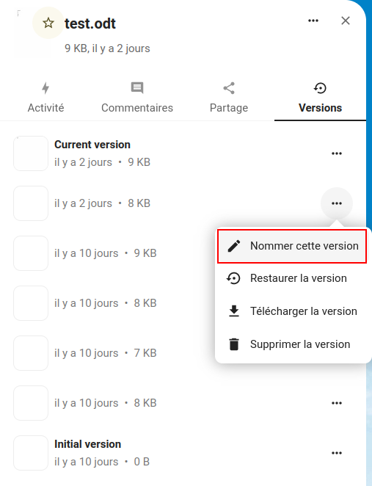

Affichage de l’historique des versions d’un document et restauration

Lorsque le fichier n’est pas ouvert, depuis Nextcloud Files (Fichiers),
Depuis Fichiers, cliquez sur ⋅⋅⋅ puis sur Détails puis sur l’onglet Versions. S’il y en a de disponibles, les anciennes versions du fichier s’afficheront à cet endroit. Cette méthode fonctionne que vous utilisiez Nextcloud Office (Collabora Online) ou OnlyOffice.
Depuis cet endroit de l’interface, pour chacune des versions disponibles :
Vous pouvez :
- La télécharger sur votre ordinateur (téléchargement du fichier odt, docx, ods, xlsx ...)
- La restaurer
- La renommer : Une fois renommée, la version en question échappera à la purge automatique des anciennes versions. Le nom que vous avez donné à cette version peut aussi être modifié ou retiré à tout moment.
Vous ne pouvez pas :
- La prévisualiser avant une éventuelle restauration en ligne

Lorsque le fichier est ouvert, depuis Nextcloud Office (Collabora Online)
Affichage de l’historique des versions
Cliquez sur Ficher > Voir l’historique des révisions si vous êtes en vue compacte ou sur Fichier > Voir l’historique si vous êtes en vue en onglets. Cela affichera l’onglet Versions sur la droite de votre document.
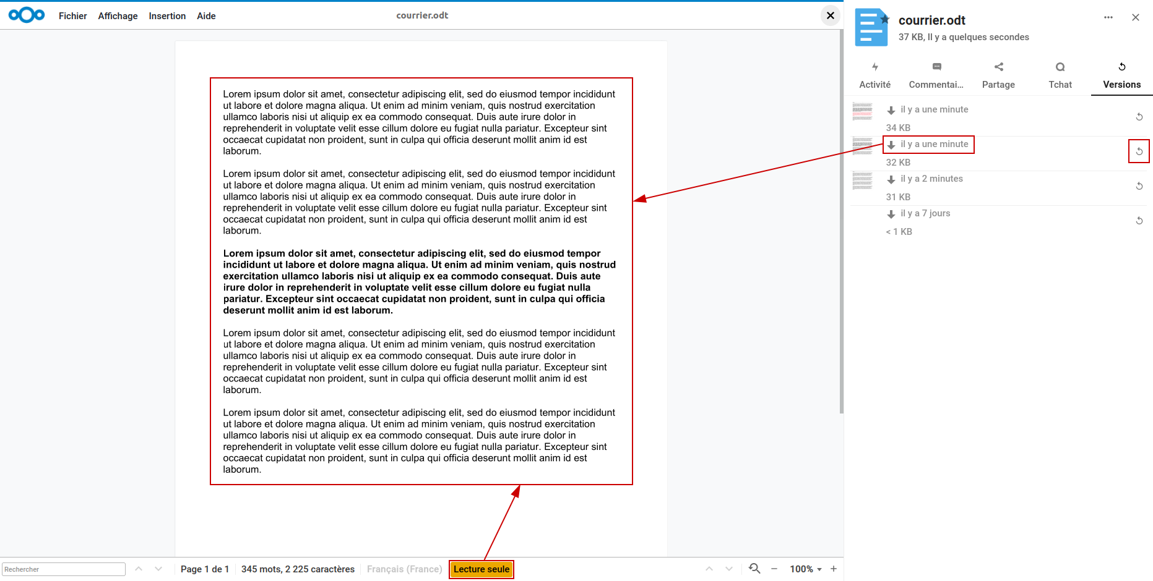
Accès à l’onglet « Versions » d’un document sur Nextcloud
Actions possibles pour chaque version
- Visualisation en lecture seule en cliquant sur son intitulé d’ancienneté (« Il y a ... ») ou sur la flèche qui le précède
- Restauration en cliquant sur la petite flèche rotative pour la restaurer. Cette ancienne version deviendra la nouvelle version actuelle. La version remplacée rejoindra à son tour l’historique
- Renommage : Une fois renommée, la version en question échappera à la purge automatique des anciennes versions. Le nom que vous avez donné à cette version peut aussi être modifié ou retiré à tout moment.
Note : pour le bon fonctionnement de la restauration d’un document, assurez-vous de ne pas avoir quelque-part un onglet de navigateur d’ouvert sur la version actuelle du document qui est sur le point d’être écrasée par la version que vous allez restaurer.

Lorsque le fichier est ouvert avec OnlyOffice
Affichage de l’historique des versions
Si vous êtes en train d’éditer le document concerné, il faudra cliquer, au choix, sur :
- Le menu Fichiers en haut à fauche, puis sur Historique des versions
- Le menu Collaboration, puis sur Historique des versions
La toute première version affichée en haut de la liste est la version actuelle de votre document, et c’est cette version qui s’affiche par défaut lors de votre accès à l’historique.
Toutes celles d’après (en dessous) sont des anciennes versions de votre document, qui sont chacune restaurables, expliquant pourquoi elles sont accompagnées bouton Restaurer après avoir cliqué dessus pour avoir un aperçu.
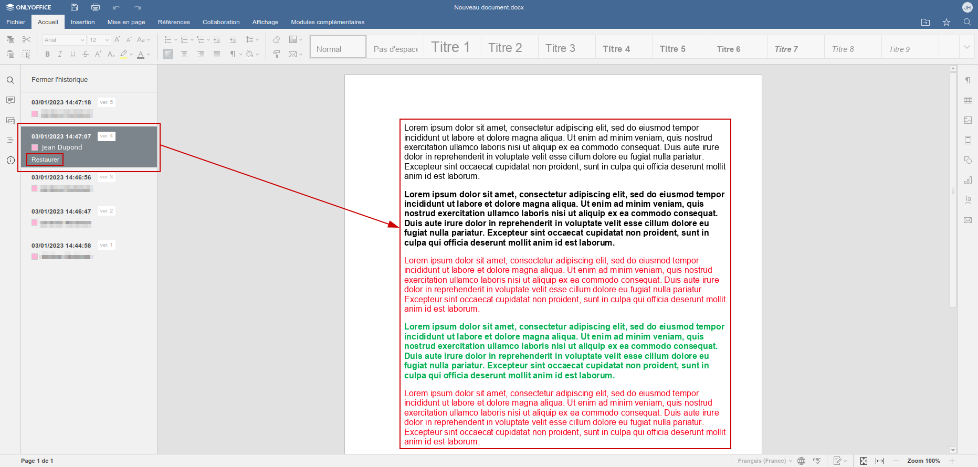
Actions possibles pour chaque version
Une fois l’historique des versions affiché, chaque ancienne version peut être, selon besoin :
- Prévisualisée (aperçu en lecture seule)
- Téléchargée
- Restaurée (écrasement de la version en cours qui devient à son tour une ancienne version)
Note : Le renommage des versions décrit plus haut n’est ni visible ni gérable depuis OnlyOffice directement.

Exporter et/ou enregistrer un fichier sous un autre format

Avec Nextcloud Office (Collabora Online)
Enregistrer un fichier dans un autre format
Pour enregistrer un fichier dans le même format ou dans un autre format, ouvrez le fichier concerné avec votre éditeur en ligne Collabora Online/Nextcloud Office, et suivez les indications suivantes :
- Dans le menu en haut à gauche, cliquez sur Fichier puis Enregistrer sous
- Renommez l’extension du fichier. Voici les correspondances possibles entre les fichiers répondant à la norme ODF et les fichiers répondant à la norme OpenXML :
  - Traitement de texte : .odt ⁽¹⁾ ou .ott ⁽²⁾ → .docx ⁽³⁾ ou .dotx ⁽⁴⁾
  - Tableur : .ods ⁽¹⁾ ou .ots ⁽²⁾ → .xlsx ⁽³⁾ ou .xltx ⁽⁴⁾
  - Présentation : .odp ⁽¹⁾ ou .otp ⁽²⁾ → .pptx ⁽³⁾ ou .potx ⁽⁴⁾
  - Tous types de fichier : .odp (1) / .ott (2) / .ods (1) / .ots (2) / .odp (1) / .otp (2) → .pdf
(1) Document bureautique respectant la norme ODF, utilisé par défaut par Collabora Online/Nextcloud Office, et LibreOffice
(2) Modèle de document bureautique respectant la norme ODF, utilisé nativement par Collabora Online/Nextcloud Office et LibreOffice
(3) Document bureautique respectant la norme OpenXML, créée par Microsoft pour Microsoft Office, et utilisé par défaut par OnlyOffice
(4) Modèle de document bureautique respectant la norme OpenXML, créée par Microsoft pour Microsoft Office, et utilisé par défaut par OnlyOffice
Note : Il est bien sûr aussi possible de convertir un document (1) en modèle de document (2)
- Cliquez sur Enregistrer
Note : Si vous ne changez rien, ni au nom, ni à l’extension du fichier, un nouveau fichier sera malgré tout créé, avec un numéro entre parenthèse pour éviter tout écrasement du fichier d’origine. Exemple : courrier (2).odt. Le fichier créé sera obligatoirement placé dans le même dossier que le fichier de départ. Il est possible après de le déplacer et renommer comme n’importe quel fichier
Télécharger un fichier sur son ordinateur dans le format de son choix
Pour télécharger un fichier sur votre ordinateur et modifier son format, ouvrez le fichier concerné avec votre éditeur en ligne Nextcloud Office, et suivez les indications suivantes :
- Cliquez sur Fichiers
- Cliquez sur Télécharger (ou Télécharger sous selon le mode d’affichage)
- Choisissez le format qui vous convient

Avec OnlyOffice
Enregistrer un fichier dans un autre format
Pour enregistrer un fichier dans le même format ou dans un autre format, ouvrez le fichier concerné avec votre éditeur en ligne Nextcloud Office, et suivez les indications suivantes :
- Dans le menu en haut à gauche, cliquez sur Fichier puis Enregistrer une copie comme
- Choisissez la nouvelle extension du fichier. Voici les correspondances possibles entre les fichiers répondant à la norme ODF et les fichiers répondant à la norme OpenXML :
  - Traitement de texte : .odt ⁽¹⁾ ou .ott ⁽²⁾ → .docx ⁽³⁾ ou .dotx ⁽⁴⁾
  - Tableur : .ods ⁽¹⁾ ou .ots ⁽²⁾ → .xlsx ⁽³⁾ ou .xltx ⁽⁴⁾
  - Présentation : .odp ⁽¹⁾ ou .otp ⁽²⁾ → .pptx ⁽³⁾ ou .potx ⁽⁴⁾
  - Tous types de fichier : .odp ⁽¹⁾ / .ott ⁽²⁾ / .ods ⁽¹⁾ / .ots ⁽²⁾ / .odp ⁽¹⁾ / .otp ⁽²⁾ → .pdf
(1) Document bureautique respectant la norme ODF, utilisé par défaut par Collabora Online/Nextcloud Office, et LibreOffice
(2) Modèle de document bureautique respectant la norme ODF, utilisé nativement par Collabora Online/Nextcloud Office et LibreOffice
(3) Document bureautique respectant la norme OpenXML, créée par Microsoft pour Microsoft Office, et utilisé par défaut par OnlyOffice
(4) Modèle de document bureautique respectant la norme OpenXML, créée par Microsoft pour Microsoft Office, et utilisé par défaut par OnlyOffice
Note : Il est bien sûr aussi possible de convertir un document (1) en modèle de document (2)
- Une fenêtre modale permettant de choisir le nouvel emplacement de votre fichier d’affiche. Choisissez celui qui vous convient, puis cliquez sur Choisir. Si vous ne changez rien, ni au nom, ni à l’extension du fichier, un nouveau fichier sera malgré tout créé, avec un numéro entre parenthèse pour éviter tout écrasement du fichier d’origine
Exemple : courrier (2).odt
Télécharger un fichier sur son ordinateur dans le format de son choix
Pour télécharger un fichier sur votre ordinateur et modifier son format, ouvrez le fichier concerné avec votre éditeur en ligne Nextcloud Office, et suivez les indications suivantes :
- Cliquez sur Fichier dans le menu situé en haut à gauche du document
- Cliquez sur Télécharger comme
- Choisissez le format qui vous convient parmi la liste proposée
Note : utiliser autant que possible les « styles » et les « modèles » d’un document permet d’assurer une meilleure compatibilité lors du changement de format (OpenDocument vers OpenXML et inversement).

Verrouillage des fichiers
Note : Cette fonctionnalité est activée par défaut dans Nextcloud, mais peut aussi ne pas l’être selon la volonté de l’administrateur de la plateforme. De plus, elle ne fonctionne qu’avec Nextcloud Office (Collabora Online) et Nextcloud Text (éditeur par défaut de Nextcloud pour les fichiers au format Markdown et texte). Elle ne fonctionne donc pas encore avec OnlyOffice ou une autre suite bureautique couplée à Nextcloud.

Verrouillage intelligent (automatique)
Lorsqu’un document est ouvert par un utilisateur, celui-ci apparaît automatiquement comme verrouillé pour tous les autres.
Selon le système d’exploitation utilisé (Microsoft Windows, OSX ou encore GNU/Linux, selon l’environnement de bureau utilisé) une icône de cadenas peut apparaître pour signifier que le fichier est en lecture seule, mais ce n’est pas le cas partout :
- Microsoft Windows 10/11 : le cadenas est réservé à un contexte différent, qui est celui du chiffrement des fichiers ou dossiers. Aucun cadenas donc pour les fichiers en lecture seule. Pour savoir si un fichier est en lecture seule, on peut s’en apercevoir en allant dans les propriétés (clic-droit), puis en regardant ses autorisations. On peut aussi s’apercevoir de cet état de fait lorsque l’on ouvre le fichier dans la suite bureautique locale, qui indiquera que le fichier est en lecture seule
- Mac OSX : Un cadenas apparaît
- GNU/Linux : Un cadenas apparaît dans les environnements de bureau courants (Gnome, KDE, XFCE)
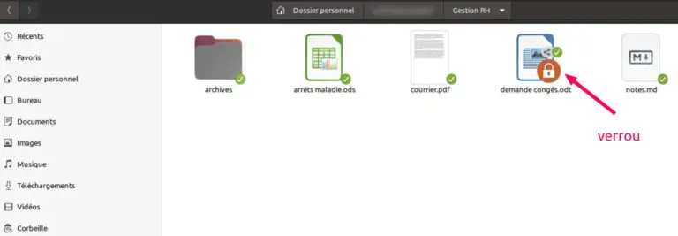
Exemple d’un document verrouillé dans un explorateur de fichiers sous GNU/Linux (Ubuntu, avec l’environnement de bureau Gnome)

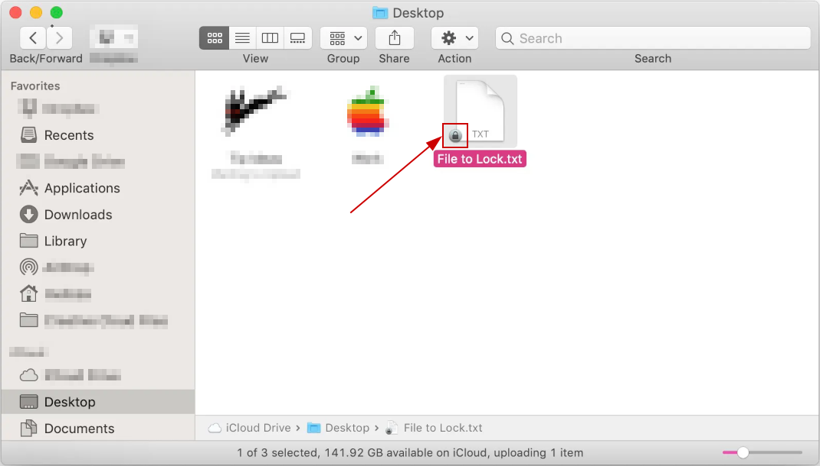Exemple d’un document verrouillé dans un explorateur de fichiers sous OSX
Verrouillage intelligent et édition locale lancée depuis le navigateur :
Rappel : Comme vu plus haut en partie 1.4, il est possible de lancer l’édition locale d’un fichier depuis son navigateur. En d’autres termes, on peut, depuis le navigateur, déclencher l’ouverture d’un fichier, par exemple de type « odt », dans LibreOffice directement.
Une fois ce principe de fonctionnement remémoré, il faut savoir qu’en plus de l’ouverture du fichier dans le logiciel approprié de l’ordinateur, le fichier est automatiquement verrouillé.
Conséquences de ce verrouillage lorsqu’un fichier est ouvert en premier avec la suite bureautique en ligne :
- Utilisateurs ouvrant les fichiers depuis l’interface web : Pour eux, l’édition ne sera pas bloquée ; le cadenas n’est présent qu’à titre indicatif pour vous informer qu’un autre utilisateur (voire plusieurs) est déjà en train d’éditer le document. L’édition collaborative depuis l’interface web est donc toujours possible en passant par l’interface web
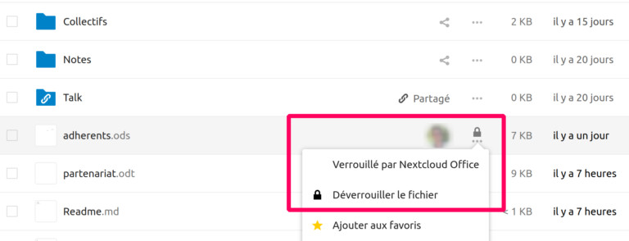
Le fichier « adhérents.ods » est en cours de modifications par un autre utilisateur, le fichier apparaît alors comme verrouillé. C’est le verrouillage intelligent (ou automatique) des fichiers.
- Utilisateurs ouvrant les fichiers en local depuis l’explorateur de fichier (client de synchronisation) : En local (fichiers synchronisés sur l’ordinateur), le verrouillage est réel, dans le but d’éviter tout conflit de synchronisation
Conséquences de ce verrouillage lorsqu’un fichier est ouvert en premier avec la suite bureautique locale :
- Utilisateurs ouvrant les fichiers depuis l’interface web : Pour eux, l’édition ne sera pas bloquée et aucun cadenas ne s’affiche
- Utilisateurs ouvrant les fichiers en local depuis l’explorateur de fichier (client de synchronisation) : Aucun verrouillage ne se produit
Conséquences de ce verrouillage lorsqu’un fichier est ouvert en premier avec la suite bureautique locale, lorsque celle-ci a été déclenchée depuis le navigateur :
- Utilisateurs ouvrant les fichiers depuis l’interface web : Pour eux, l’édition sera bloquée et le fichier est marqué comme verrouillé et s’ouvrira en lecture seule. Un message les en informera l’ouverture du document
- Utilisateurs ouvrant les fichiers en local depuis l’explorateur de fichier (client de synchronisation) : Le fichier est verrouillé et s’ouvrira en lecture seule
Notre analyse et nos conseils : Pour l’instant, cet autre scénario du fonctionnement du verrouillage intelligent manquant de maturité, elle est plus propice aux conflits de version de fichier. Par conséquent, nous conseillons le plus souvent l’usage de la suite bureautique en ligne, si le document présente ces caractéristiques : taille raisonnable du document et usage de fonctionnalités peu avancées.

Verrouillage manuel
Le verrouillage des fichiers peut aussi être manuel. Depuis Nextcloud Files (fichiers), un utilisateur peut cliquer sur le menu … d’un fichier et activer le verrouillage manuel. Il est aussi possible d’effectuer cette action depuis l’explorateur de fichiers de son ordinateur (faire un clic-droit sur icône du fichier, puis cliquer sur Nextcloud, puis sur Verrouiller le fichier).
Ainsi, le document ne sera éditable que par cet utilisateur via Nextcloud Office (ou Nextcloud Text). Tout autre utilisateur qui souhaite éditer le document en local (desktop) ou en ligne ne pourra pas modifier ce dernier.
Important : Par défaut, les fichiers verrouillés manuellement se déverrouillent automatiquement au bout de 30 minutes. Il est possible pour les administrateurs de l’instance de changer cette valeur (en nombre de minutes), faisant de cette fonctionnalité un outil de verrouillage temporaire et non pas un moyen de substitution à des droits restreints de partage (lecture seule).
Pour « libérer » le fichier, l’utilisateur qui l’a verrouillé précédemment devra effectuer l’opération inverse (déverrouillage), toujours via le menu « … ».

Que deviennent les fichiers et dossier supprimés d’un dossier de groupe ?

Corbeille « en ligne » de l’interface web et des applications mobiles
Lorsqu’un dossier ou un fichier d’un dossier de groupe est supprimé par un utilisateur, ceux-ci se retrouvent dans la corbeille de l’utilisateur qui est à l’origine de la suppression, mais aussi de tous les autres utilisateurs ayant accès à ce même dossier de groupe.
Si un de ces utilisateurs (y compris celui qui est à l’origine de la suppression initiale) supprime définitivement un ou plusieurs de ces éléments de sa corbeille, ils disparaîtront aussi définitivement des corbeilles des autres utilisateurs.
Le droit de suppression définitive ou de restauration dépends de vos droits :
Hormis la personne qui a supprimé le fichier au départ, les autres utilisateurs voyant le fichier dans la corbeille peuvent :
- Le restaurer s’ils ont le droit d’écriture dans le dossier dans lequel le fichier se trouvait avant suppression
- Le supprimer définitivement s’ils ont le droit de suppression dans le dossier dans lequel le fichier se trouvant avant suppression
Précision : Ces précisions peuvent paraître hors-sujet dans ce guide utilisateur, car un utilisateur lambda n’a pas la main sur la gestion des droits au sein des dossiers de groupes. L’idée est pour l’utilisateur lambda pourquoi il peut, dans certains cas, ne pas avoir le droit de supprimer définitivement ou de restaurer un fichier présent dans la corbeille et étant à l’origine dans un dossier de groupe.

Différences de comportement de la corbeille en ligne de Nextcloud et de la corbeille locale de votre ordinateur
Lorsque le dossier de groupe est synchronisé en local grâce au client de synchronisation desktop de Nextcloud, il y a plusieurs cas d’usage :
- Si les éléments sont supprimés :
  - Depuis mon ordinateur, il y a plusieurs conséquences ; les éléments supprimés :
    - Apparaissent dans la corbeille de mon ordinateur
    - Apparaissent dans la corbeille en ligne de mon espace personnel de stockage Nextcloud
    - Apparaissent dans les corbeilles en ligne de chacun des espaces personnels de stockage Nextcloud, de chacun des utilisateurs ayant accès au dossier de groupe en question
  - Depuis Nextcloud (interface web ou application mobile), il y a plusieurs conséquences ; les éléments supprimés :
    - Selon version :
      - Jusqu’à la v. 3.9.4 : N’apparaissent pas dans la corbeille de mon ordinateur
      - À partir de la v. 3.10.0 : Le paramètre « Déplacer les fichiers supprimés vers la corbeille » permet s’il est coché (non coché par défaut) de mettre tous les éléments (fichiers et dossiers) supprimés depuis l’interface web dans la corbeille de mon ordinateur, y compris les éléments initialement contenus dans des dossiers de groupe (Group Folders ou Workspace) auxquels j’ai accès
    - Apparaissent dans la corbeille en ligne de mon espace personnel de stockage Nextcloud
    - Apparaissent dans les corbeilles en ligne de chacun des espaces personnels de stockage Nextcloud, de chacun des utilisateurs ayant accès au dossier de groupe en question
- Après suppression, plusieurs scénarios en cas de suppression « définitive » des éléments en questions de la corbeille :
  - Suppression définitive depuis ma corbeille locale (ordinateur) * : Les éléments disparaissent définitivement de la corbeille de l’ordinateur, mais ils ne disparaissent aucunement des corbeilles en ligne de Nextcloud
  - Suppression définitive depuis ma corbeille en ligne de Nextcloud * : Les éléments disparaissent définitivement de ma corbeille en ligne de Nextcloud (ainsi que des corbeilles en ligne de tous les utilisateurs ayant accès au dossier de groupe que question), mais ils ne disparaissent aucunement de ma corbeille locale (ordinateur)
(*) Pas de lien entre les corbeilles en ligne et les corbeilles locales.
- Après suppression, plusieurs scénarios en cas de restauration des éléments en questions de la corbeille :
  - Restauration depuis ma corbeille locale (ordinateur) :
    - Les éléments sont restaurés dans la version locale du dossier de groupe qui est synchronisé sur mon ordinateur. Après synchronisation faite par le client de synchronisation Nextcloud, les éléments seront définitivement restaurés dans mon espace de stockage en ligne Nextcloud, ainsi que chez tous les autres utilisateurs ayant accès au dossier de groupe concerné *
    - Les éléments restaurés n’ont en revanche pas quitté la corbeille en ligne de Nextcloud, qu’il s’agisse de ma corbeille ou de celle des autres utilisateurs ayant accès au dossier de groupe. Si je restaure ensuite le fichier qui est dans ma corbeille en ligne, le fichier sera restauré avec un nom différent pour éviter tout écrasement. Si le fichier restauré est « courrier.odt », il sera nommé « courrier (restauré).odt ». Il y aura donc dans le dossier, à la fois « courrier.odt » et « courrier (restauré).odt » *
(*) Pas de lien entre les corbeilles en ligne et les corbeilles locales.
  - Restauration depuis ma corbeille en ligne de Nextcloud :
    - Les éléments sont restaurés dans mon espace de stockage en ligne Nextcloud, dans le dossier de groupe ; même chose chez tous autres les utilisateurs ayant accès au dossier de groupe concerné. Après synchronisation faite par le client de synchronisation Nextcloud, les éléments seront aussi restaurés sur mon ordinateur *
    - Les éléments restaurés n’ont en revanche pas quitté la corbeille locale de mon ordinateur *
(*) Pas de lien entre les corbeilles en ligne et les corbeilles locales.

Conflits de synchronisation
Lorsque vous installez le client Nextcloud sur votre ordinateur de travail ou votre smartphone ou tablette, vos documents sont automatiquement synchronisés sur ces différents supports.
Vous pouvez alors modifier un document via votre suite bureautique locale (sur smartphone, tablette ou ordinateur) et ce document sera automatiquement synchronisé.
Ainsi, nul besoin de procéder à des téléversements manuels de vos fichiers après modification d’un de vos fichiers depuis votre ordinateur ou votre tablette ou smartphone pour que les changements soient répercutés partout.
Il existe cependant certains cas où peut survenir des conflits de synchronisation. Voici comment les repérer et les gérer.

Contextes d’apparition d’un conflit de synchronisation
Lorsque vous modifiez un document à partir de votre ordinateur (via une suite bureautique locale), un conflit de synchronisation peut arriver dans les cas suivants :
- 2 utilisateurs (minimum) modifient chacun le même document via un éditeur local
- 2 utilisateurs (minimum) modifient chacun le même document, l’un sur son éditeur local, l’autre avec la suite bureautique en ligne de Nextcloud
Les conflits ne peuvent avoir lieu dans les cas suivants :
- 1 utilisateur est le seul à éditer un document à un instant — t, sans que personne d’autre y accède
- 2 utilisateurs (minimum) modifient chacun le même document, via la suite bureautique de Nextcloud

Comment est-on averti de l’existence d’un conflit de synchronisation ?
Que le conflit ait lieu entre une version en ligne et locale ou entre deux versions locales, repérer un conflit de synchronisation se déroule de la même manière. Cependant, les comportements peuvent différer en fonction des cas, si le document a été enregistré en premier en ligne ou en local.

Message d’avertissement de conflit pouvant apparaître dans la bureautique en ligne
Un message d’erreur peut apparaître dans votre suite bureautique en ligne dans le cas où deux utilisateurs ouvrent un même document en même temps, avec la suite bureautique en ligne d’un côté et la suite bureautique locale de l’autre.
Lorsque qu’un premier utilisateur enregistre sa modification depuis la suite bureautique en local, puis qu’un second utilisateur enregistre à son tour une modification depuis la suite bureautique en ligne, ce dernier verra apparaître le message suivant dans sa suite bureautique en ligne :
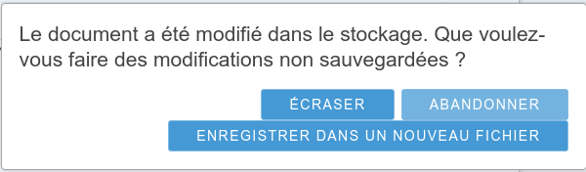
Message d’erreur affiché par Collabora Online/Nextcloud Office dans le cas où une modification a été enregistrée avant lui par un autre utilisateur, depuis la suite bureautique locale
L’utilisateur utilisant l’édition en ligne pourra alors choisir :
- D’écraser les modifications apportées sur la version locale (par l’autre utilisateur) au profit de sa version en ligne
- D’abandonner ses modifications au profit de la version locale éditée par l’autre utilisateur
- De conserver les deux fichiers en enregistrant la version en ligne en tant que nouveau document (à renommer)
Conseil : Il est recommandé de prendre contact avec l’utilisateur avec qui le conflit est en cours afin d’éviter tout malentendu. S’il n’est pas joignable, ou, en cas de doute, il est recommandé de conserver les 2 fichiers (le temps d’éclaircir la situation et de voir à terme quelle version conserver).

Message d’avertissement de conflit pouvant apparaître dans la suite bureautique locale
Un message d’erreur peut apparaître dans votre éditeur en ligne dans les cas suivants :
- Un même utilisateur (ou deux utilisateurs différents) ouvrent un même document à la fois depuis la suite bureautique en ligne et depuis la bureautique locale. Lorsque qu’un premier utilisateur enregistre sa modification depuis la suite bureautique en ligne, puis qu’un autre utilisateur enregistre à son tour une modification depuis la suite bureautique locale, ce dernier verra apparaître un message de conflit de synchronisation dans sa suite bureautique locale
- Deux utilisateurs différents ouvrent chacun le même document sur une suite bureautique locale, et enregistrent l’un après l’autre une modification
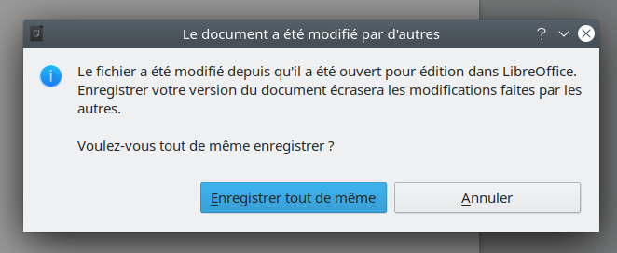
Message d’erreur affiché par votre logiciel de bureautique local dans le cas où la modification a été enregistrée en premier lieu sur l’éditeur en ligne et en second lieu sur l’éditeur local
Dans ce cas, 2 options sont possibles pour résoudre le conflit :
- Annuler : Cela consiste à renoncer à ses propres modifications locales, ce qui permettra à l’autre utilisateur, qu’il utilise la suite bureautique en ligne ou locale, de conserver ses modifications
- Enregistrer tout de même : Cela écrasera la version des autres utilisateurs au profit de la vôtre
Important : L’action Enregistrer tout de même ne fonctionnera que si le verrouillage intelligent (automatique) de Nextcloud est désactivé. Dans le cas contraire, cette opération ne pourra fonctionner, car le fichier sera verrouillé. Plus d’informations sur le système de verrouillage de Nextcloud au chapitre 7.9.3 , page 74 de ce guide.

Message d’avertissement de conflit pouvant apparaître à travers le client de synchronisation Nextcloud de son ordinateur
Lorsqu’un conflit de synchronisation se produit, vous recevez des informations de la part de votre client de synchronisation Nextcloud sur votre ordinateur, de la manière décrite ci-après.
En premier lieu, vous serez informé de deux manières différentes, en fonction de votre configuration :
- L’icône de synchronisation Nextcloud présente dans la barre des tâches de votre ordinateur affiche une icône d’avertissement
- Une notification système s’affiche par-dessus toutes vos fenêtres de logiciels (son emplacement, dans un coin, ou en haut et centrée peut varier selon votre système d’exploitation et votre configuration)
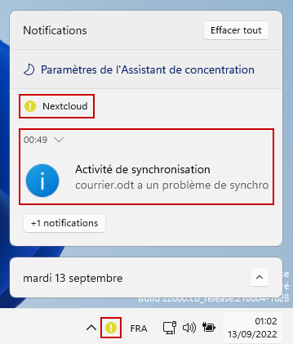
Icône d’avertissement et notification système sous Windows
En second lieu :
- Au survol de l’icône mentionnée, un message textuel sera affiché vous indiquant le⋅s conflit⋅s de synchronisation existant⋅s
- Lorsque vous double-cliquez sur cette même icône, un message de conflit de synchronisation apparaît également
- 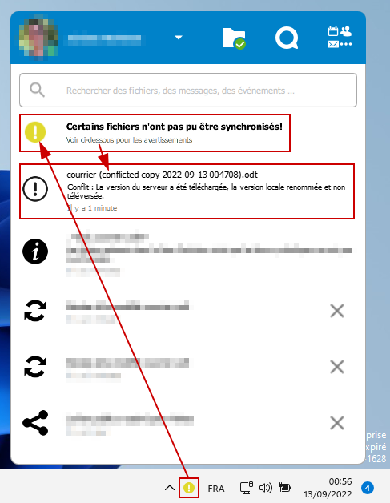
Aperçu d’un conflit de synchronisation dans le client Nextcloud pour Windows
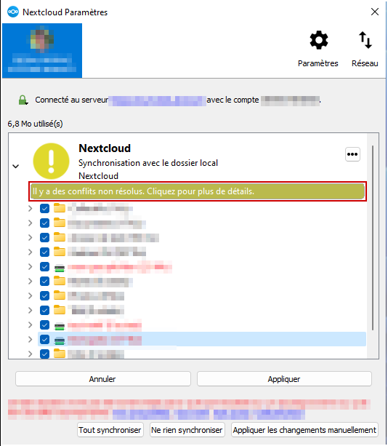
Aperçu d’un conflit de synchronisation dans le client Nextcloud pour Windows
Un nouveau document est créé dans l’arborescence du gestionnaire de fichier de votre ordinateur, chacun ayant enregistré soit la version en ligne, soit la version locale.
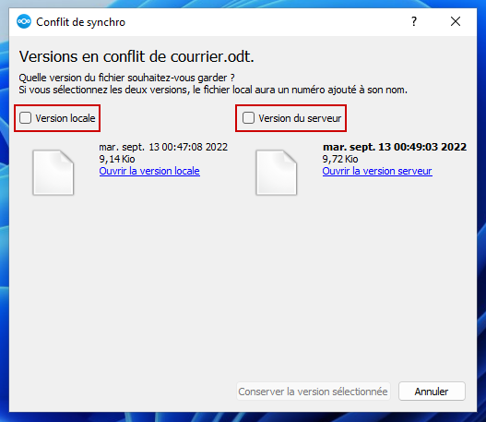
Fenêtre permettant de choisir entre deux fichiers en conflit
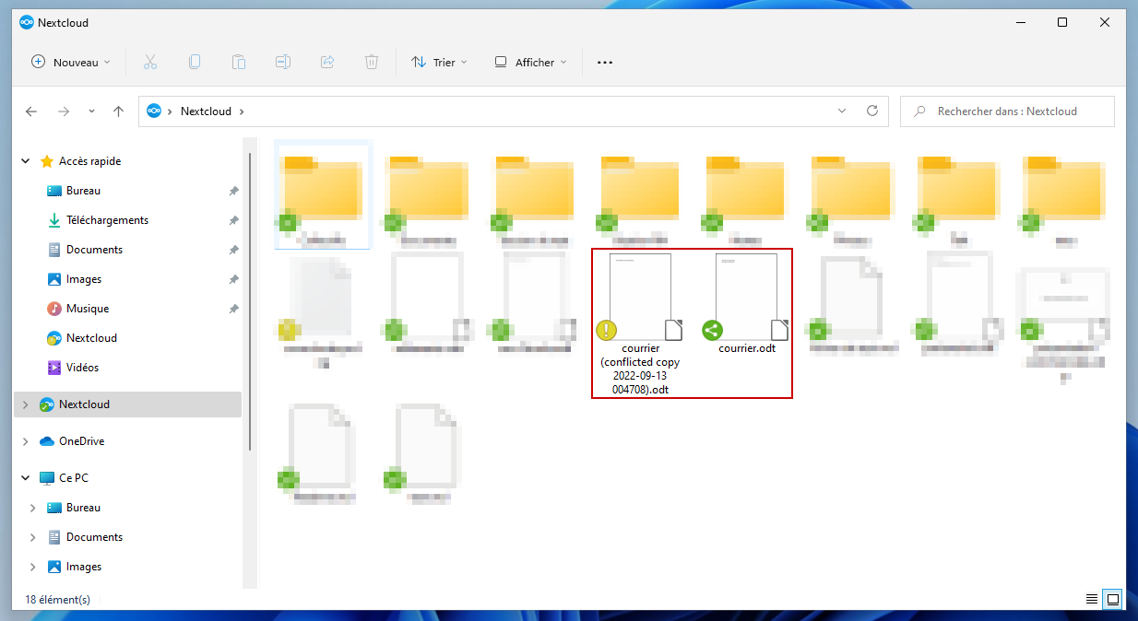
Exemple du nouveau fichier automatiquement créé après un conflit de synchronisation

Gérer un conflit de synchronisation
Pour solutionner un conflit de synchronisation, cela se fait depuis votre ordinateur, via votre client de synchronisation. Rendez-vous dans l’interface de ce dernier. Cliquez ou double-cliquez sur le conflit affiché.
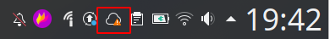
Icône sur laquelle cliquer pour résoudre un conflit de synchronisation
Vous aurez alors une boite de dialogue vous demandant de choisir entre la version locale de votre fichier ou sa version en ligne. Vous pouvez alors sélectionner le fichier à conserver. Vous pouvez également conserver les deux qui seront alors nommés différemment.
Avant de sélectionner une ou plusieurs versions à conserver, vous avez la possibilité de consulter les fichiers en cliquant sur les liens Ouvrir la version locale (document enregistré sur votre ordinateur) ou Ouvrir la version serveur (document enregistré sur la version en ligne du Nextcloud).

Mots de passe d’application
Pour plus de sécurité et de souplesse, il est conseillé de générer un mot de passe d’application plutôt que d’utiliser votre mot de passe principal (mot de passe de votre utilisateur) pour connecter vos différentes applications, notamment mobiles. En suivant la procédure ci-dessus, un mot de passe d’application sera automatiquement généré, sans action supplémentaire de votre part.
Note : Votre client de synchronisation génère automatiquement un mot de passe d’application, bien que vous ayez eu à saisir votre mot de passe principal au préalable pour lui autoriser la connexion à votre compte. Il ne vous est donc pas nécessaire de suivre la procédure ci-dessous pour lui.
- Si vous souhaitez générer un autre mot de passe d’application, voici la procédure à suivre : rendez-vous sur la version web de Nextcloud (via votre navigateur web), dans vos Paramètres, puis tout en bas de la page de la rubrique Sécurité, enfin cliquez sur Créer un nouveau mot de passe d’application
- Effectuer cette manipulation a plusieurs avantages :
  - Les mots de passe d’application sont révocables à tout moment en cas de perte du terminal (ex : Perte ou vol de matériel connecté au compte Nextcloud)
  - Les mots de passe d’application demeurent même si le mot de passe principal du compte a été modifié (vous n’aurez pas à reconnecter toutes les applications utilisant un mot de passe dédié
  - En cas de nécessité (ex : Perte ou vol de matériel connecté au compte Nextcloud), il est possible de purger les données d’un compte Nextcloud sur un appareil (ordinateur, tablette, smartphone) qui serait connecté à ce dernier par l’intermédiaire d’un mot de passe d’application préalablement généré et exploité. Cette opération est réalisable en cliquant sur les ⋅⋅⋅ puis sur Effacer l’appareil. Seront supprimées les données suivantes :
    - cache
    - données synchronisées (hors-ligne)
    - accès au compte via ce mot de passe d’application ; il s’agit autrement dit, de la révocation du mot de passe d’application, sans toucher au compte principal ni aux données en ligne stockées sur le serveur)
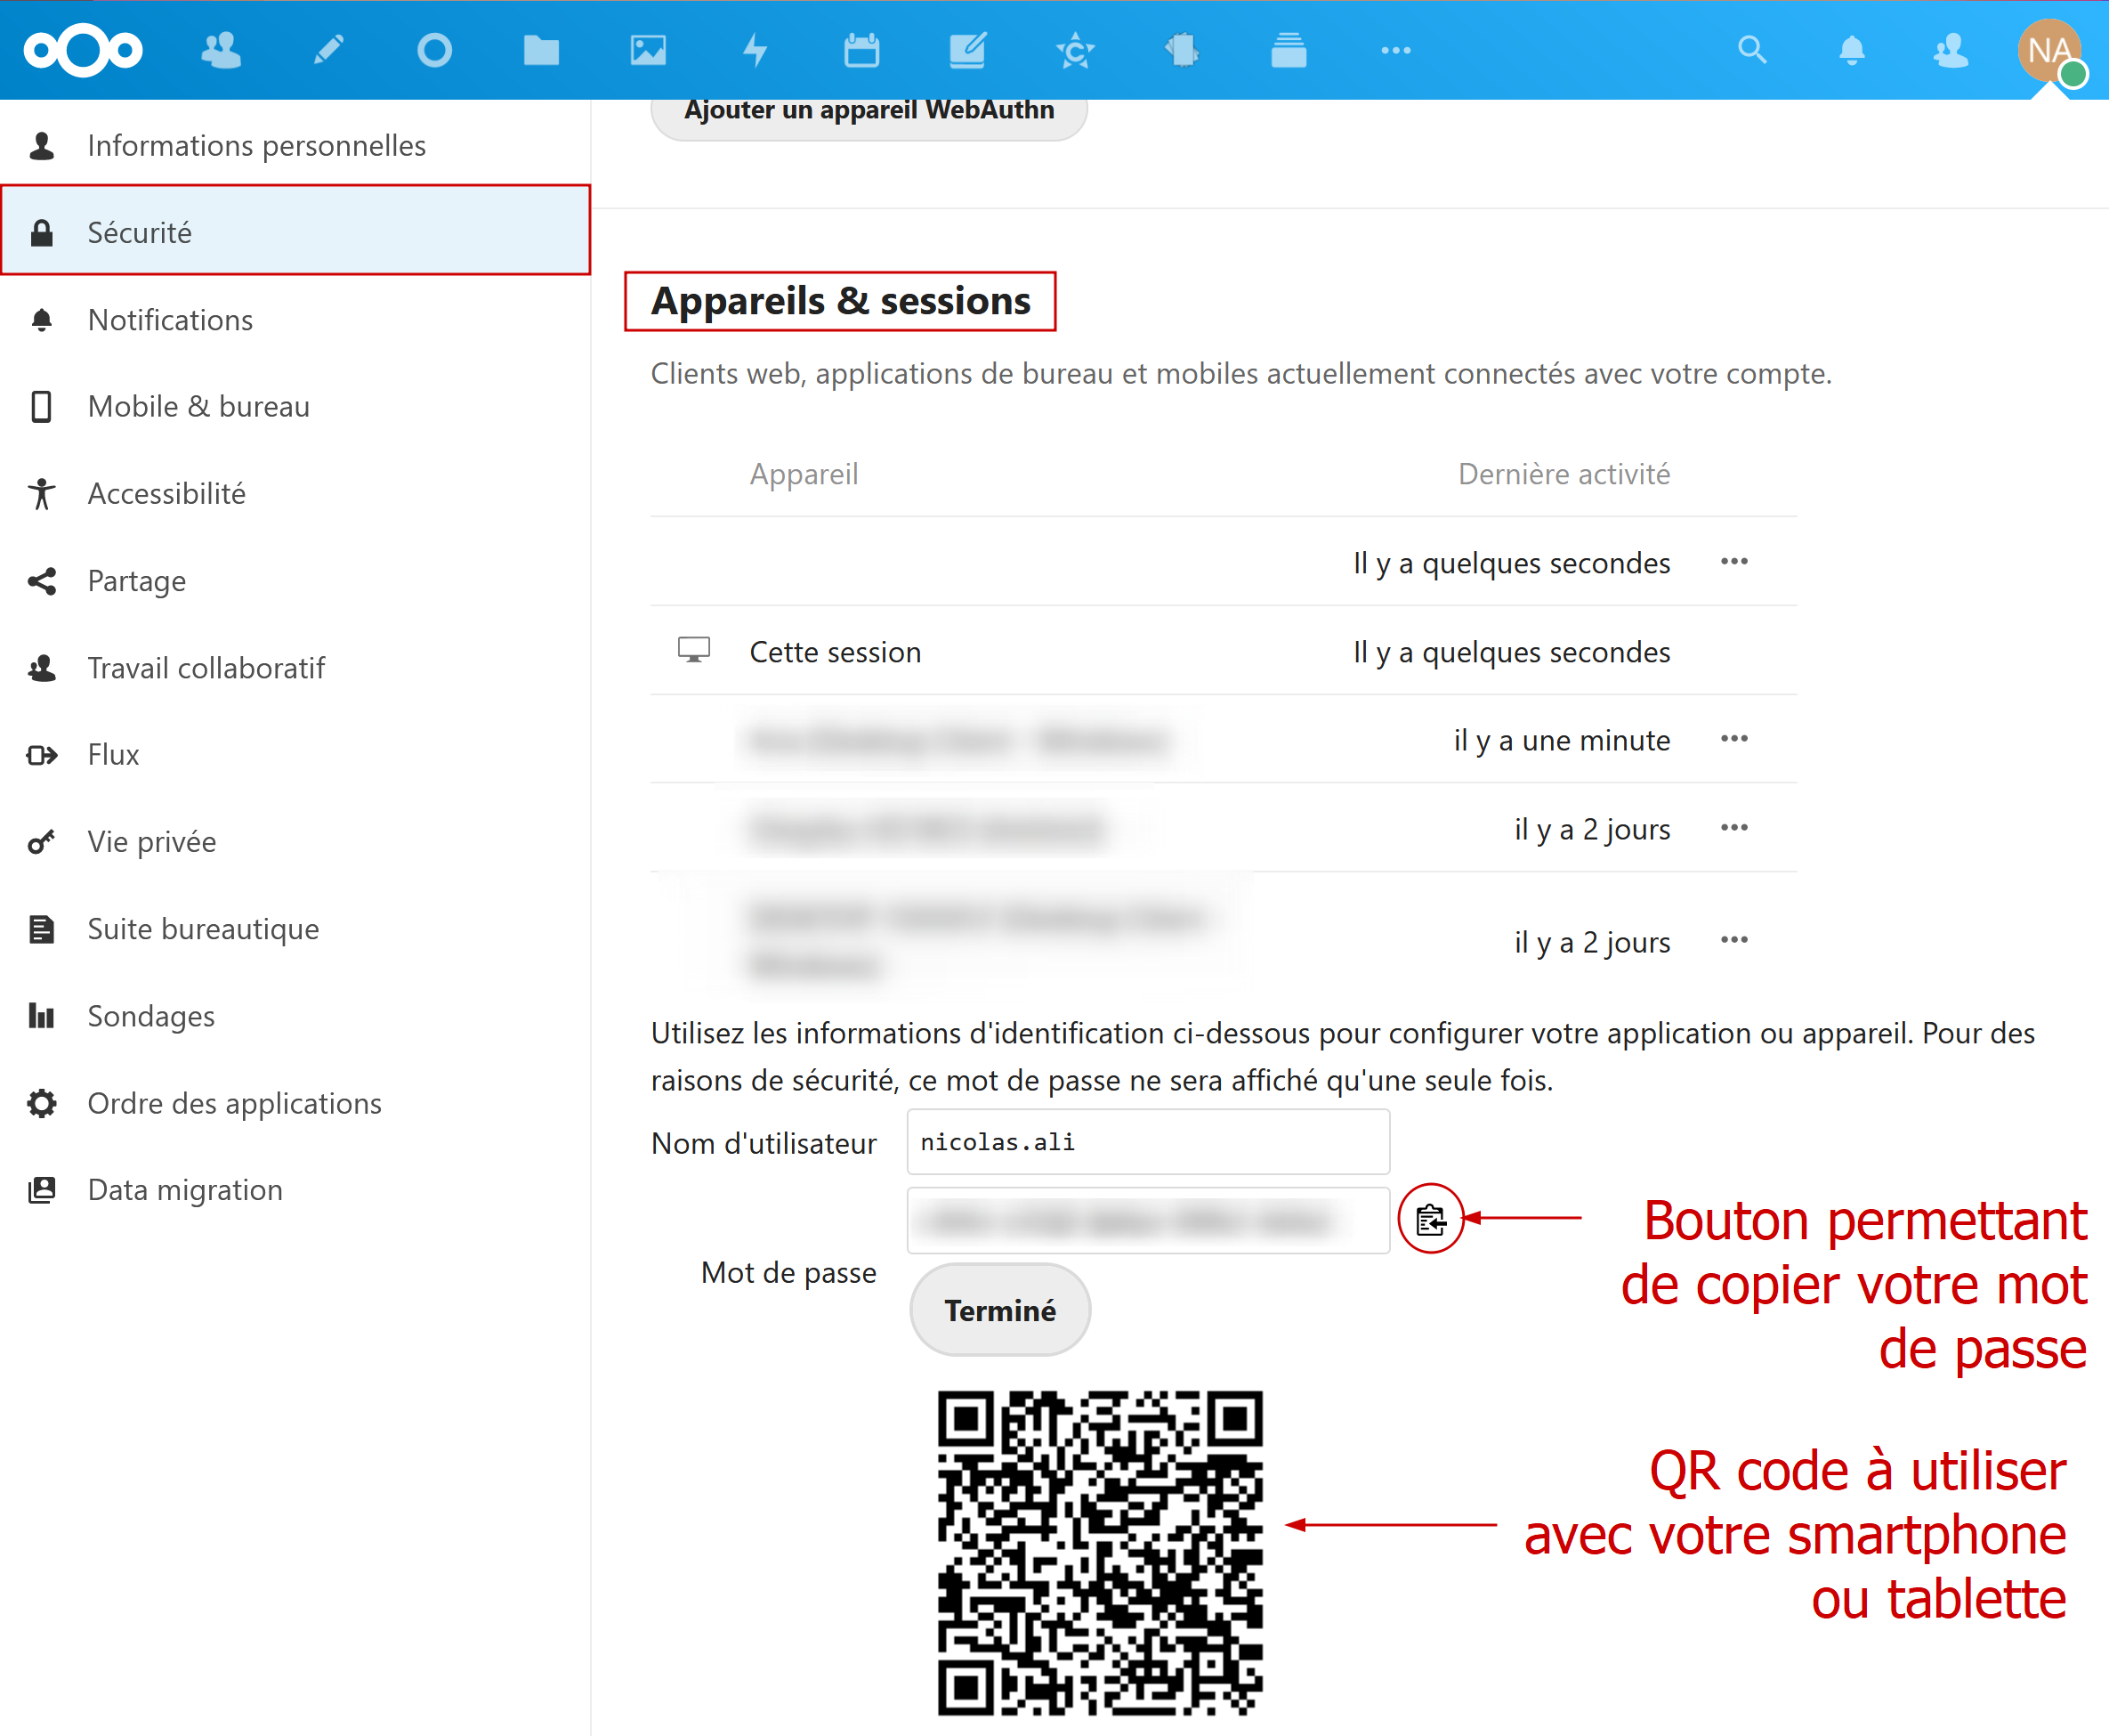
Aperçu de la page permettant de gérer les mots de passe d’application

Activités et notifications

Activités

Activités d’un seul fichier
Sur chacun de vos documents, vous avez la possibilité de consulter les activités effectuées sur ce dernier. Pour accéder à ces informations, vous pouvez cliquer sur le menu ⋅⋅⋅ du document souhaité, puis cliquer sur Détails puis sur l’onglet Activités.

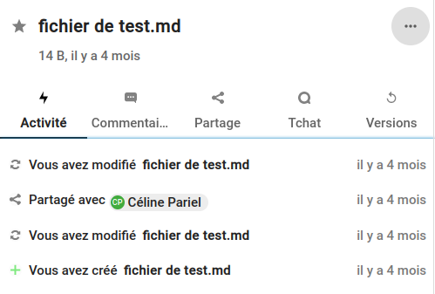
Aperçu de l’onglet Activités d’un document ou dossier

Toutes les activités
Pour accéder à toutes les activités, vous pouvez vous rendre dans l’application Activité, située dans le menu des applications Nextcloud en haut de la page de votre navigateur.

Aperçu de l’icône de l’application Activités
Une fois dans l’application Activité, il est possible de filtrer les informations affichées grâce au menu latéral de gauche.
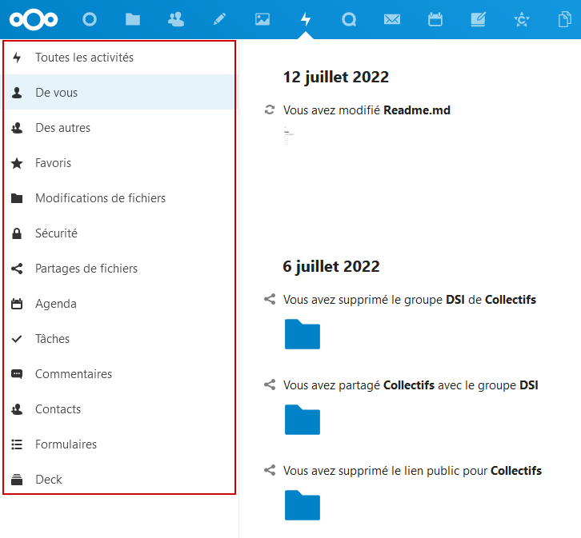
Aperçu du menu latéral de gauche de l’application Activité

Notifications

Types de notifications
Il existe deux types de notifications sur Nextcloud : les notifications par mail et les notifications « push ».

Type d’informations notifiés
Elles sont directement liées aux Activités (voir le chapitre 11.2 Activités, page 88 de ce guide), car ce sont les activités récupérées par Nextcloud qui sont ensuite affichées sous forme de notifications.

Notifications push
Les notifications push de votre instance Nextcloud sont des notifications instantanées qui sont accessibles et signalées en haut à droite de votre interface (icône en forme de cloche, avec une pastille rouge si vous avez de nouvelles notifications).
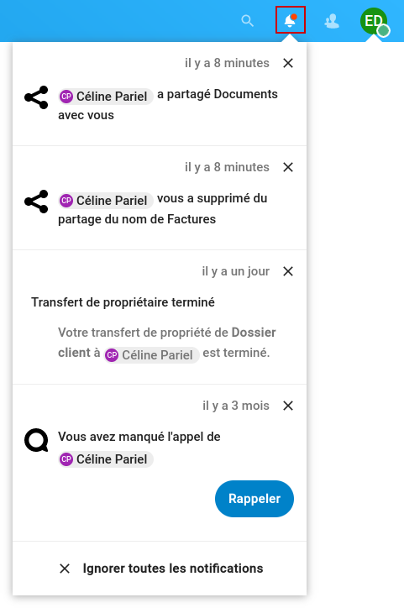
Aperçu de l’interface de notifications de Nextcloud
Ces notifications push peuvent également apparaître
- Sur votre ordinateur (ordinateur), par l’intermédiaire de votre navigateur ou de votre client de synchronisation
- Dans le journal des notifications du client de synchronisation Nextcloud
- Dans les notifications de votre smartphone ou tablette via votre application Nextcloud officielle
Supprimer ses notifications push
Après avoir pris connaissance de vos notifications, vous pouvez les supprimer une à une (en cliquant sur chaque croix de fermeture correspondante) ou en totalité en cliquant sur le bouton Ignorer toutes les notifications tout en bas de ces dernières.
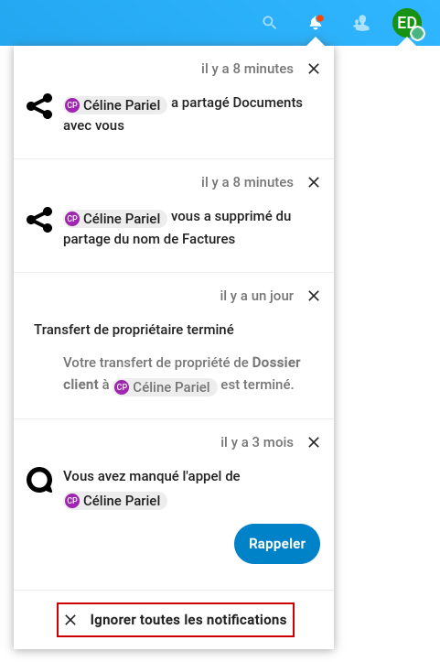
Aperçu de l’option permettant de supprimer toutes les notifications reçues en une seule fois

Notifications par mail
Comme leur nom l’indique, ces notifications vous sont envoyées par mail (par le serveur de l’instance). Vous pouvez décider quelles notifications recevoir par mail, et à quelle fréquence.

Configurer ses notifications
Vous pouvez définir quelles notifications vous souhaitez recevoir, par quel moyen (notifications push ou notification par mail), et à quelle fréquence.
Cela se passe dans vos paramètres personnels. Il suffit pour cela de cliquer sur son avatar, en haut à droite de l’interface, puis sur Paramètres. Une fois dans cette interface, cliquez sur Activité dans le menu latéral de gauche.
Vous pouvez alors cocher ou décocher les éléments qui vous intéressent.
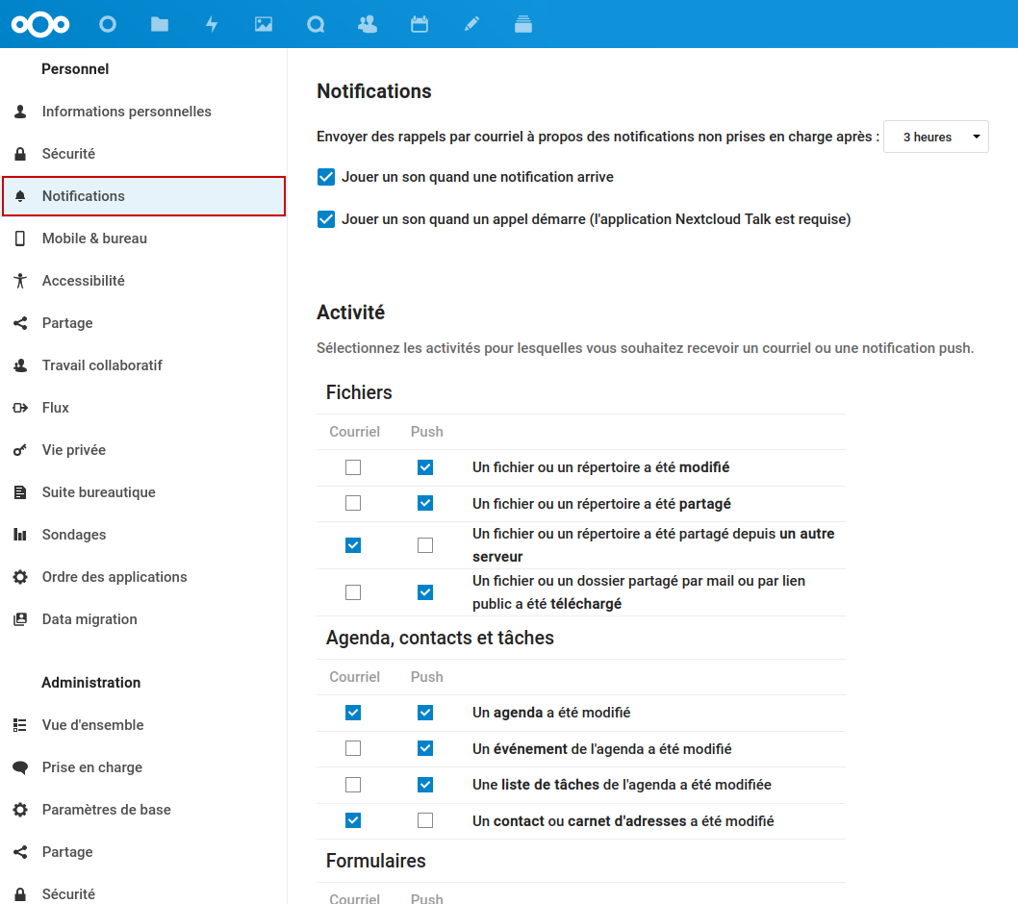
Aperçu de l’interface permettant de configurer les notifications d’Activités globales à Nextcloud depuis les paramètres de son espace personnel

Accessibilité
Pour accéder aux différentes options d’accessibilité de Nextcloud, rendez-vous dans vos paramètres personnels et sélectionnez Accessibilité dans le menu de gauche. Vous avez alors le choix parmi les modes d’affichages adaptés suivants :
- Thème par défaut du système : se base sur le fait que votre ordinateur utilise, à un instant — t , un thème clair ou un thème sombre
- Thème clair : thème clair classique avec des couleurs de texte et boutons adaptées pour ne pas agresser visuellement (contraste modéré)
- Thème sombre : thème sombre normal avec des couleurs de texte et boutons adaptés pour ne pas agresser visuellement (contracte modéré)
- Thème à contraste élevé : c’est le thème clair facilitant la lecture
- Thème sombre à contraste élevé : thème sombre facilitant la lecture
- Police pour les dyslexiques : Cette police de caractère est activable à tout moment, quel que soit le thème choisi, et facilite la lecture pour les personnes dyslexiques

Recherche unifiée

Présentation
Nextcloud dispose d’une barre de recherche unifiée, située en haut à droite de son menu principal.
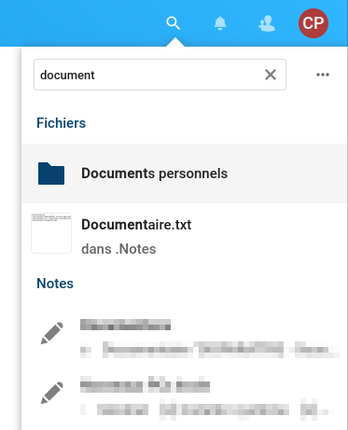
Exemple de recherche unifiée où on peut voir des résultats de l’application Nextcloud Fichiers et des résultats de l’application Nextcloud Notes
Cette recherche est dite « unifiée » car elle recherche des informations dans différentes applications du Nextcloud et non pas uniquement dans votre arborescence de fichiers.
Ce champ de recherche vous permettra de rechercher un nom de fichier, un nom de dossier et parfois du texte situé dans le contenu de certaines applications (comme la description d’une carte de l’application Deck).
Voici quelques applications concernées par la recherche unifiée de Nextcloud (liste non exhaustive) :
- Gestionnaire de Fichiers
- Noms des cercles Cercles
- Contenu des discussions de Talk
- Titre et contenu des cartes Deck
- Noms des Contacts
- Libellés et description des événements des agendas (Calendar)
- Objet des Mail
- Contenu des Notes
Note : Il ne s’agit pas nativement d’une recherche plein texte, le contenu de vos documents et fichiers de bureautique n’étant pas analysés (sauf dans certains cas, pour des contenus très simples, comme dans les applications Calendar, Talk, Deck ou Notes).

Comment effectuer une recherche unifiée ?
Il faut saisir au moins 2 caractères dans le champ de recherche pour que celle-ci se déclenche, automatiquement. Une fois votre recherche lancée, les résultats s’affichent de manière séparée, application par application.
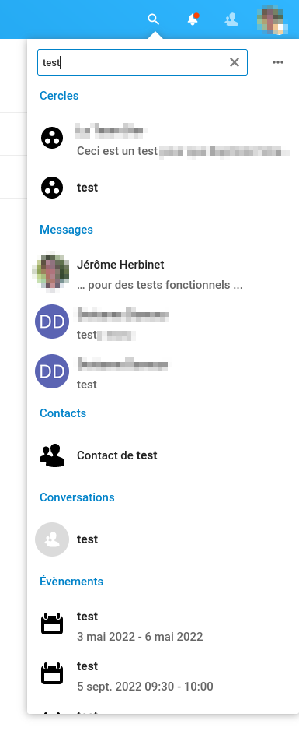
Exemple de recherche unifiée où on peut voir une partie des résultats, triés par application.

Syntaxe
Vous pouvez également rechercher dans une application spécifique, via l’une des deux méthodes suivantes :
- Tapez le ou les mots clefs de votre recherche, puis cliquez sur le menu ⋅⋅⋅ à droite du champ de recherches et sélectionnez l’application souhaitée (Deck, Contacts, Calendar, Mail, Fichiers, etc)
- Tapez le ou les mots clefs de votre recherche et ajoutez in: suivi directement du nom de l’application concernée (in:deck, in:contacts, in:calendar, in:mail, in:files). Par exemple : Projet lambda in:files
Notes :
- lorsque vous saisissez une recherche à plusieurs mots, vous pouvez simplement les séparer d’un espace. Nextcloud effectuera une recherche de l’expression exacte que vous aurez saisie.
- la recherche unifiée Nextcloud ne vous affichera pas en premiers des résultats correspondant à l’application où vous vous trouvez. Si tel est votre souhait, préférez faire une recherche filtrée comme indiqué plus haut.
- votre recherche n’est pas sensible à la casse, c’est-à-dire qu’écrire en majuscules ou minuscules donnera les mêmes résultats.
- il est possible de taper un mot partiellement, et la recherche sera tout de même effectuée. Mais il doit être correctement orthographié ou vous n’obtiendrez pas les résultats souhaités.

Si votre instance Nextcloud utilise des comptes locaux, votre identifiant de connexion peut être, au choix, votre adresse mail ou votre nom d’utilisateur.
1 Si votre instance Nextcloud utilise des comptes locaux, votre identifiant de connexion peut être, au choix, votre adresse mail ou votre nom d’utilisateur.
1 Qu’il s’agisse d’un dossier de groupe ou d’un espace de travail, ce type de dossier ne peut pas exister nativement dans Nextcloud et nécessite l’installation d’une app spécifique au niveau de l’instance.
1 Même si, en passant par Nextcloud Files, les fichiers normaux (odt, ods, odp et odg) sont aussi utilisables comme des modèles, au même titre que les véritables fichiers modèles (ott, ots, otp et otg), il est préférable que soient privilégiés les véritables fichiers modèles (ott, ots, otp et otg), surtout si vous avez prévu de synchroniser votre dossier de stockage des modèles avec votre ordinateur et de vous servir de ces mêmes modèles avec votre suite bureautique locale LibreOffice. En effet, LibreOffice exige que les modèles soient bien des fichiers ott, ots, otp et otg.

